



CORRE LIBRE
Fundación para la creación y promoción del conocimiento libre

MANUAL DE ADMINISTRADOR - Versión 01
Adquisición, implementación y parametrización del
SGDEA fase 1 y automatización del flujo de
comunicaciones oficiales - PQRS
23 de octubre de 2025

ÍNDICE DE CONTENIDO

ÍNDICE DE CONTENIDO 2
2. Objetivo 4
3. Manual del módulo administración 4
3.1.1 Usuarios y perfiles 5
3.1.1.1 Administración de usuarios y permisos 5
a. Roles 6
b. Permisos 8
c. Perfiles 9
d. Grupos 11
3.1.2. Usuarios 12
3.1.3. Histórico de Usuario 15
3.1.4. Cargos 17
4. Tarifas 18
5. Secciones/Subsecciones 20
6. Sedes 22
7. Días no hábiles 24
8. Envío de correspondencia 25
9. Mensajes rápidos 27
10. Asignación de trámites 28
11. Tipos de radicación 29
12. Administración Geográfica 29
12.1. Países 30
12.2. Departamentos 31
12.3. Municipios 31
13. Plantillas 32
13.1 Administrador de plantillas: 33
13.2 Administrador de archivos de ayuda: 34
14. Plantillas en Línea 35
15. Reasignación masiva 36
16. Formularios 37
17. Parametrizaciones 43
17.1. Lista General 44
17.2. Notificaciones 44
17.3. Correo Notificaciones 46
17.4. Parámetros expedientes 47
17.5. Aplicativos enlace 48
17.6. Tablas sencillas 49
17.7. Parametrización Sticker 49
17.8. Formatos de archivo 50
17.9. Cambio de logo institucional 52
17.10. Código del Radicado 56
18. Cierre de expedientes 56
19. Administración de Auditorías 57
20. Tiempo de Consulta WEB 59
21. Gestor de Alertas 59
22. Gestor de Grupos 61
23. Administrador de Reportes 63
24. Secuencias 64
25. Reporteador 65
26. Exportación 70
26.1 Ingreso al módulo 71
26.2 Opciones de exportación 72
26.3 Estado de la exportación 77
26.4 Transferencia de información, datos y metadatos 78
26.4.1 Procedimiento para la Solicitud y Entrega de Información del Sistema SGDEA 79
26.4.1.1 Objetivo 79
26.4.1.2 Alcance 79
26.4.1.3 Consideraciones Generales 79
26.4.1.4 Procedimiento 79
Paso 1: Solicitud oficial de transferencia 79
Paso 2: Medio de entrega de información 79
Paso 3: Validación y coordinación técnica 79
Paso 4: Extracción y entrega 80
Paso 5: Confirmación de recepción 80
Responsables 80
Anexos 80
Tabla 1. Roles estándar 80
Tabla 2. Permisos estándar 81
Tabla 3. Relación roles - permisos 84
Tabla 4. Parametrizaciones Generales 88
27. Manual del módulo archivo 91
27.1 Consulta TVD 91
27.2 Archivo Gestión 93
27.2.1 Archivo Gestión 94
27.2.2 Formato Único de Inventario Documental (FUID) 97
27.2.3 Transferencias Primarias 98
27.2.4 Radicados sin Expediente 101
27.3 Archivo Central 103
27.3.1 Formato Único De Inventario Documental (FUID) 103
27.3.2 Listado de Actas 105
27.4 Cronograma de Transferencias 107
27.5 Programa de Eliminación 110

Introducción
Con esta guía se pretende proporcionar la información esencial sobre la operación y funcionalidad del Sistema de Gestión Documental Electrónico y de Archivo (SGDEA), desde la perspectiva del administrador del sistema.
En este manual se abordan los conceptos fundamentales y las parametrizaciones relevantes que un administrador puede realizar en el SGDEA. El módulo "Administración" se encuentra asignado a través del rol de "Administrador del Sistema", el cual se otorga al funcionario encargado de realizar la configuración de componentes específicos dentro del SGDEA.

Objetivo
Proporcionar a los administradores del Sistema de Gestión Documental Electrónico y Archivo SGDEA una guía integral y práctica para la configuración, administración. Este documento describe de manera detallada las funcionalidades, herramientas y procedimientos necesarios para gestionar eficientemente la plataforma y garantizar el correcto funcionamiento del sistema dentro de la organización.

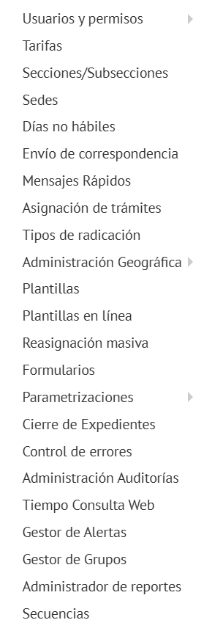
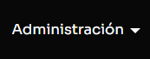
Manual del módulo administración

Los submódulos incluyen:
- Usuarios y permisos
- Tarifas
- Secciones/Subsecciones
- Sedes
- Días No Hábiles
- Envío de correspondencia
- Mensajes Rápidos
- Asignación de trámites
- Tipos de Radicación
- Administración Geográfica
- Plantillas
- Plantillas en Línea
- Reasignación Masiva
- Formularios
- Parametrizaciones
- Cierre de Expedientes
- Administración Auditorías
- Tiempo Consulta Web
- Gestor de Alertas
- Gestor de Grupos
- Administración de reportes
- Secuencias

A continuación, el usuario procederá a examinar con más detalle cada una de las funciones y los datos necesarios para la interacción con los diversos submódulos enumerados previamente.
3.1. Usuarios y Permisos
En esta opción el usuario va a visualizar cinco (5) submódulos los cuales están nombradas de la siguiente manera:
- Usuarios y perfiles
- Usuarios
- Histórico del usuario
- Cargos

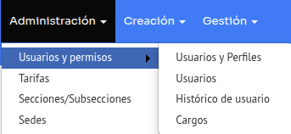

3.1.1 Usuarios y perfiles
El presente submódulo permite al usuario administrador parametrizar roles y permisos así como establecer su relación con los usuarios creados en el sistema.
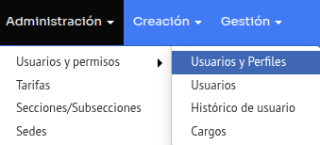

3.1.1.1 Administración de usuarios y permisos
Los administradores del SGDEA poseen acceso completo a la interfaz web, lo que les permite configurar nuevas cuentas de usuario y gestionar los accesos de cada perfil. Para acceder a esta opción el usuario debe hacer clic en el módulo "Administración", seleccionar la opción "Usuarios y Permisos” y luego la opción “Usuarios y perfiles". La pantalla resultante le muestra el espacio donde puede crear roles, permisos y grupos de manera independiente y establecer relaciones entre usuarios y permisos a través de la asignación de roles.

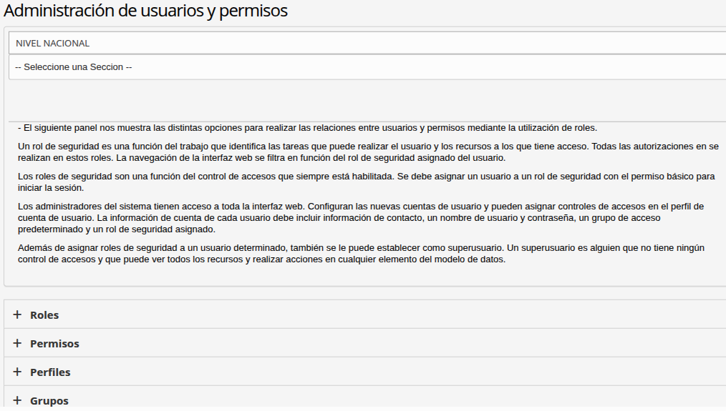

Este submódulo está dividido en 4 secciones, las cuales serán detalladas a continuación:

Roles
Un rol de seguridad es la función que permite identificar las tareas que puede ejecutar el usuario y los recursos a los que tiene acceso. La visualización de las funciones se da de acuerdo con el rol de seguridad asignado.

Para crear un rol se deben seguir los siguientes pasos:
- El usuario debe ingresar al módulo “Administración”.
- Seleccionar la opción “Usuarios y Permisos” y dar clic “Usuarios y Perfiles”.
- Al hacer clic en la primera opción “Roles” el SGDEA muestra la opción de un “+” para crear un nuevo rol y el listado de roles que han sido creados en el SGDEA.
- El usuario debe dar clic en el signo más “+” y el SGDEA habilita una nueva casilla de nombre y descripción y notas de alcance, para crear el nuevo rol.
- El usuario debe diligenciar los campos “Nombre” .Este corresponde al nombre del rol con el cual se identificará en el sistema..
- Luego el usuario detalla en el campo “Descripción”. Una breve información del objetivo del rol de seguridad que se está creando).
- Después indica en el campo “Notas de Alcance” .Si hay alguna información que sea relevante para la asignación del rol la puede diligenciar en este campo
- Finalmente el usuario debe hacer clic en el icono del disquete para guardar los cambios.
- El SGDEA mostrará una alerta visual en la parte superior de color verde con el mensaje “Guardado correctamente”.

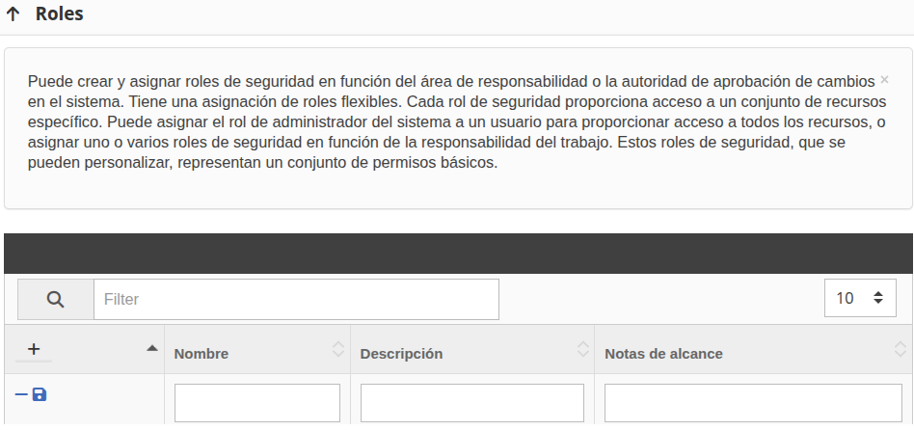
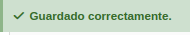

Para editar y/o eliminar un rol se deben seguir los siguientes pasos:

- Para realizar cambios en el rol creado, el usuario debe sobreescribir la modificación en el campo requerido y dar clic en el icono del disquete para que guarde los cambios.
- Para eliminar uno de los roles creados el usuario debe dar clic en el icono menos (-), el SGDEA mostrará un mensaje donde el usuario debe confirmar la eliminación del rol.

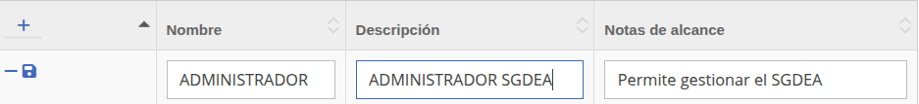

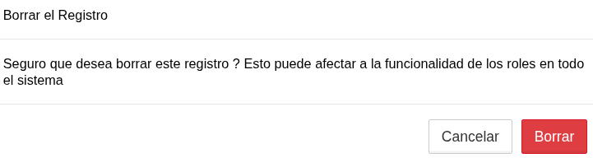

Nota: Para que el SGDEA habilite el icono menos (-) y permita la eliminación, el rol no debe estar asociado a ningún permiso.

- El usuario debe hacer clic en el botón “Borrar” y el SGDEA mostrará una alerta visual en la parte superior de color verde con el mensaje “Guardado correctamente”.
- Al final de la ventana el usuario puede hacer uso de los siguientes reportes en formato XLS, XML,CSV y PDF.
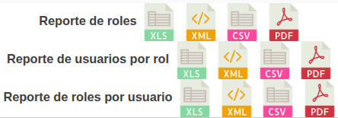

  - Reporte de roles : Listado de roles creados y eliminados en el SGDEA con sus respectivas fechas y usuarios que generaron la acción.
  - Reporte de usuarios por rol: Listado de usuarios que está asociado a cada uno de los roles.
  - Reporte de roles por usuario: Listado de roles que está asociado a cada uno de los usuarios teniendo en cuenta la dependencia.

Para visualizar la relación de permisos por favor dirigirse a la sección de Anexos.

Permisos
Los accesos son las diversas configuraciones que el usuario administrador debe establecer en el SGDEA para cada usuario interactuante. Estos accesos permiten tanto asignar como revocar funciones al perfil asignado, considerando las particularidades de la interacción en el SGDEA.

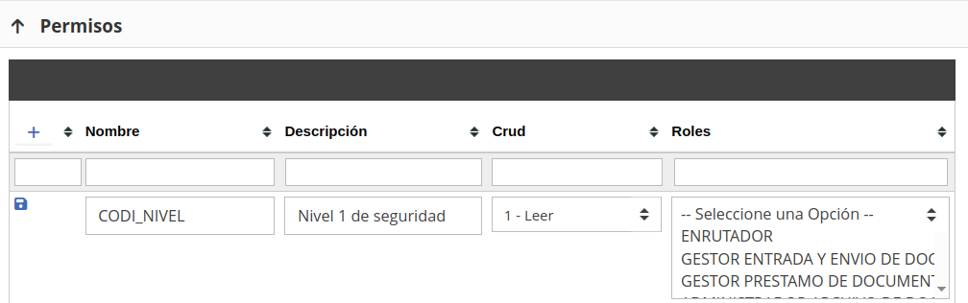

Para asignar un permiso a un rol en el SGDEA se debe:
- El usuario debe ingresar al módulo “Administración”.
- Seleccionar la opción “Usuarios y Permisos” y dar clic “Usuarios y Perfiles”.
- Seleccionar la opción Permisos dando clic en el icono del “+”.
- En el campo “Nombre” se debe digitar el nombre del permiso que se va a asignar.(Tener en cuenta que el permiso debe estar creado igual que en la base de datos)
- En el campo “Crud” se debe seleccionar la opción correspondiente
  - Cero (0)
  - Uno (1)
  - Dos (2)
  - Tres (3)
  - Cuatro (4)
  - Cinco (5)
Estos números identifican la activación de cada permiso. Ver ítem “Anexos” Tabla 2. Permisos estándar
- En el campo “Roles” se debe seleccionar el rol al que se le asigna el permiso. Si desea relacionar el permiso con más de un rol debe hacerlo mientras mantiene presionada la tecla CTRL.
- Hacer clic en el icono de disquete para guardar los cambios.
Para visualizar la relación de permisos por favor dirigirse a la sección de Anexos, es importante tener en cuenta que los permisos ya vienen predeterminados en el SGDEA y su ajuste o cambio se debe con previa autorización.

Perfiles
En este módulo el usuario administrador encontrará los roles previamente creados en la sección “roles”, permitiendo identificar el perfil que cada usuario del SGDEA debe tener de acuerdo a las actividades que realiza.
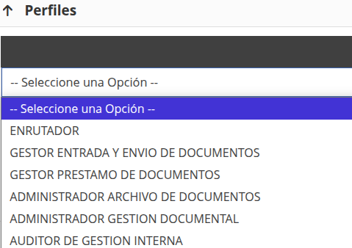

Para asignar un perfil se debe:
- El usuario debe ingresar al módulo “Administración”.
- Seleccionar la opción “Usuarios y Permisos” y dar clic “Usuarios y Perfiles”.
- En la parte superior el usuario administrador debe seleccionar la sede y sección en la cual se encuentra el usuario al cual le va a asignar perfiles.
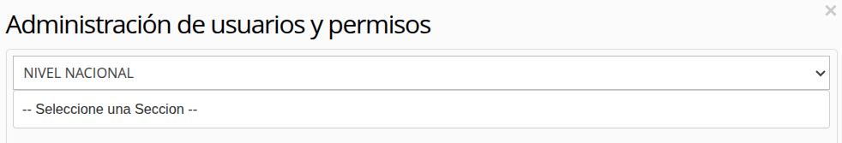

- Después seleccionar la opción “Perfiles” haciendo clic en el icono más “+”.
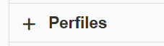
- En la lista desplegable el usuario administrador debe hacer clic en “Seleccione una opción” y escoger uno de los perfiles del listado.
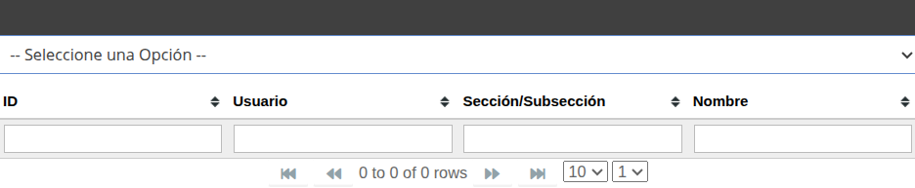

- Luego realizar la búsqueda del usuario por alguno de los siguientes criterios para disminuir las coincidencias:
  - ID: Cédula del usuario.
  - Usuario: “Login” con el cual el usuario accede a SGDEA.
  - Dependencia: Dependencia a la que pertenece el usuario.
  - Nombre: Nombre del usuario que se está buscando.
- Cuando el SGDEA muestre los resultados de la búsqueda de usuarios, el usuario responsable de la asignación de perfiles deberá seleccionar el usuario deseado marcando la casilla de verificación (Check) ubicada a la izquierda de la fila de datos del usuario al que se le asignará el perfil.

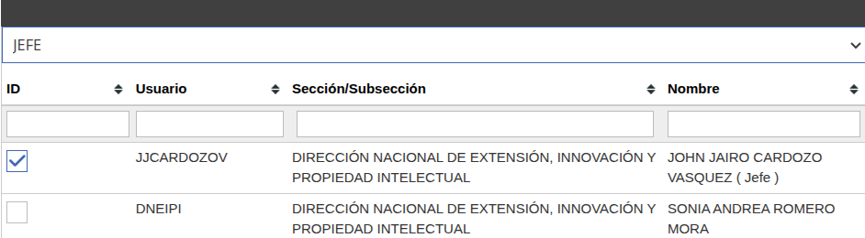

- El SGDEA muestra un mensaje de confirmación “Guardado” en la parte superior de la pantalla.


Grupos
En este módulo el usuario administrador podrá incluir a un usuario dentro de un grupo previamente creado en el sistema
  - El usuario debe ingresar al módulo “Administración”.
  - Seleccionar la opción “Usuarios y Permisos” y dar clic “Usuarios y Perfiles”.
  - En la parte superior el usuario administrador debe seleccionar la sede y sección en la cual se encuentra el usuario al cual le va a asignar perfiles.

  - Seleccionar la opción “Grupos” dando clic en el icono del “+”.

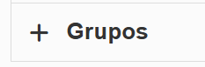

  - El usuario administrador debe hacer clic en “Seleccione una opción” y escoger uno de los grupos del listado.

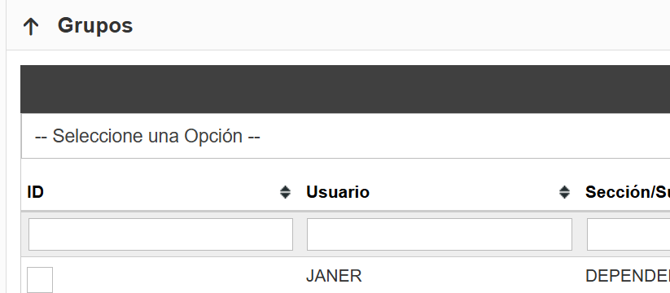

  - Luego realizar la búsqueda del usuario por alguno de los criterios para disminuir las coincidencias
  - El usuario responsable deberá seleccionar el usuario deseado marcando la casilla de verificación (Check) ubicada a la izquierda de la fila de los datos del usuario.
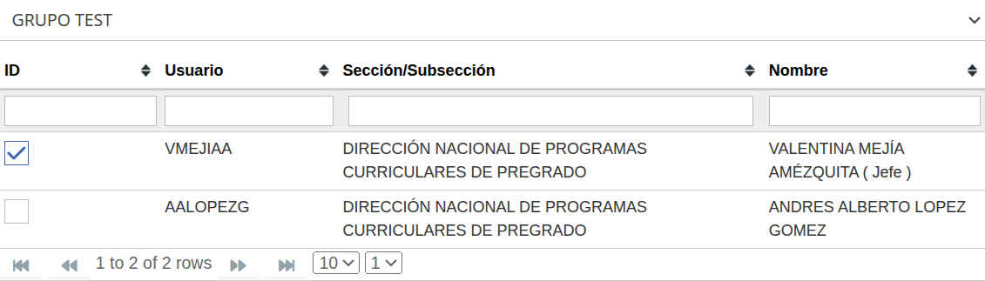

  - Finalmente el SGDEA mostrará una confirmación de la acción realizada y desde el Gestor de grupos podrá consultar los usuarios asociados a cada grupo.
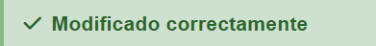

3.1.2. Usuarios
Este módulo permite la creación, edición e inactivación de usuarios según lo requiera la operación.
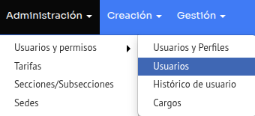

Para crear un usuario en el SGDEA de gestión documental se debe:
- El usuario administrador debe ingresar al módulo “Administración”.
- Luego selecciona la opción “Usuarios y Permisos” y hace clic en la opción de “Usuarios”.
- Se muestra una ventana donde se gestiona toda la información de los usuarios como datos personales y ubicación del usuario dentro del organigrama de la entidad.

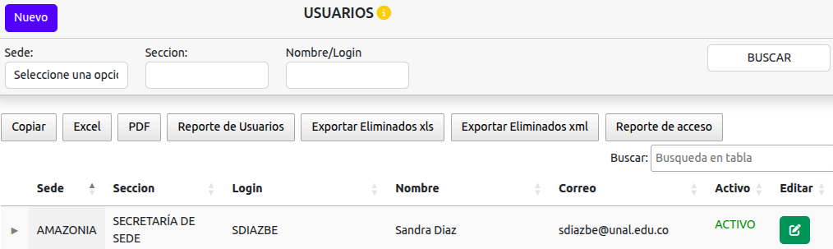

- Hacer clic en el botón ‘’Nuevo’’
A continuación detallaremos los siguientes campos :
- Usuario: El “Usuario Login” corresponde a la identificación de acceso individual asignada a cada usuario, la cual le permitirá ingresar al SGDEA (Este dato no se podrá modificar más adelante)
- Nuevo: Es el estado que recibe el usuario cuando se crea. Se utiliza para que en el momento de ingresar por primera vez el SGDEA lo reconozca como nuevo y pueda realizar la asignación de su contraseña.
- Nombres: Corresponden a los nombres y apellidos del usuario que se está creando.
- Documento: Corresponde al número de identificación del usuario y con el cual se controlan los registros históricos, por lo anterior, el número de identificación no podrá ser igual que el de otro usuario en el sistema.
- Correo: Corresponde al correo electrónico oficial de la Entidad y donde llegarán las notificaciones.
- Nivel de Seguridad: Permite establecer los niveles de seguridad en la consulta de los radicados de acuerdo con el nivel dado a cada usuario. Un usuario de nivel inferior no puede consultar radicados que se encuentren actualmente en un usuario de nivel superior. El usuario de nivel superior podrá consultar los radicados que tengan usuario de su mismo nivel o de un nivel inferior. Este permiso se asignará de acuerdo con las funciones propias de cada uno de los usuarios del SGDEA.
- Estado: Establece si un usuario está activo o inactivo en el SGDEA.
- Tipo de cargo: Corresponde al cargo el cual tiene asignado el usuario en la Entidad.
- Usuario Bloqueado: Permite determinar si el usuario está o no bloqueado para acceder al SGDEA por intentos erróneos en la escritura de la clave.
- Fecha Inicio de Actividades: Este campo permite establecer una fecha de inicio de actividades del usuario en el SGDEA.
- Fecha fin de actividades: Este campo permite establecer una fecha final de actividad del usuario en el SGDEA.
- LDAP user: Este campo permite establecer una fecha de inicio de actividad del usuario en el SGDEA cuando se cuenta con autenticación del directorio activo de la compañía.
- Fecha fin de actividades LDAP: Este campo permite establecer una fecha final de actividad del usuario en el SGDEA cuando se cuenta con autenticación del directorio activo de la compañía.
- Sede/Secciones: Corresponde a la ubicación del usuario dentro del organigrama de la entidad.

- Cuando ya se encuentre diligenciada la información se da clic en el botón “Guardar” y aparecerá el siguiente mensaje que indica que se guardó la información.
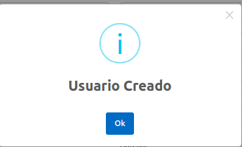
Para editar, activar o inactivar un usuario:
- El administrador podrá buscar por la Sede, sección a la que pertenece el usuario y/o directamente con el usuario. Hacer clic en el botón “Buscar” y el SGDEA listará las coincidencias como se muestra en la siguiente imagen:
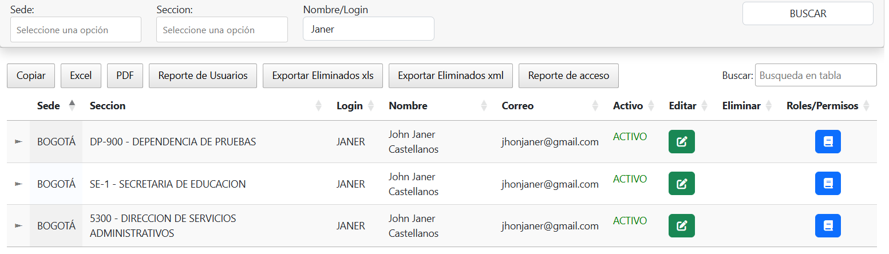
- Cuando el usuario administrador identifique el usuario con el que va a interactuar se dirige al icono verde en la columna editar, al hacer clic se desplegará una ventana emergente con la información del usuario y podrá realizar la edición de lo que requiere, al final guarda los cambios para que se vea reflejada la información ajustada.
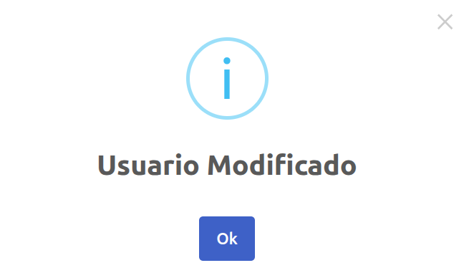
El usuario administrador tiene la opción de descargar informes en formato Excel, XML o PDF con la información básica de los usuario, en la parte superior del listado de usuarios hacer clic en el botón correspondiente. Esto permitirá generar y descargar el archivo en formato escogido de forma sencilla.
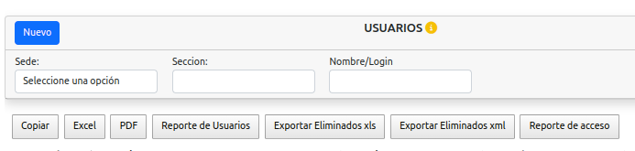

Para eliminar un usuario:
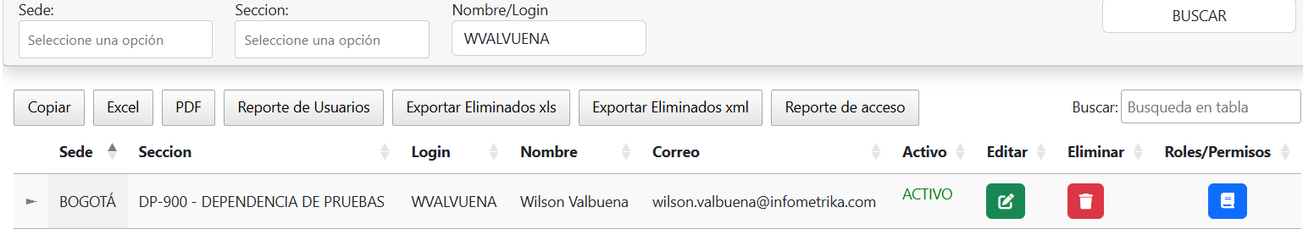
- El administrador podrá buscar por la Sede, sección a la que pertenece el usuario y/o directamente con el usuario.

- Una vez identificado el usuario deberá hacer clic en el icono de caneca. (Esta opción únicamente será posible si el usuario no ha ingresado en ningún momento al sistema).
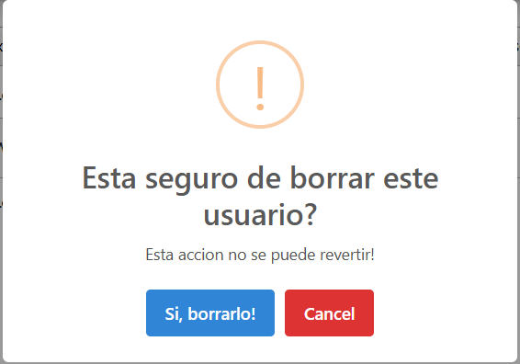
- Confirmar la eliminación del usuario.

3.1.3. Histórico de Usuario
En esta opción se puede descargar un reporte el cual nos permite verificar el histórico de los movimientos de un usuario dentro de la aplicación y con algunos datos adicionales como la fecha del movimiento, la IP de conexión, el radicado que estaba validando, entre otros.
- El usuario administrador debe ingresar al módulo “Administración”.
- Luego selecciona la opción “Usuarios y permisos” y hace clic en la opción de “Histórico de Usuario”.
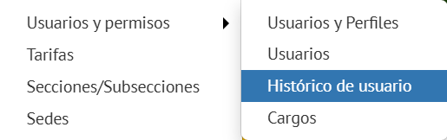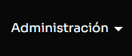

- Al ingresar el usuario encontrará una ventana donde se pueden seleccionar los siguientes criterios:
  - Sede - Sección/Subsección (Ubicación en la que se encuentra el usuario según el organigrama de la entidad).
  - Usuario (Corresponde al nombre y login de acceso al SGDEA).
  - Fecha inicio de la búsqueda.
  - Fecha fin de la búsqueda.
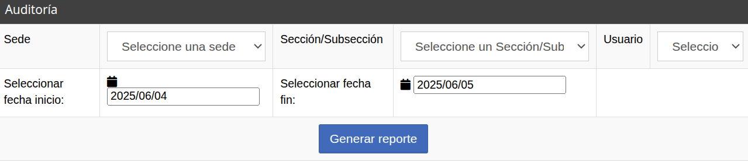
- Se hace clic en el botón “Generar reporte” .El SGDEA mostrará en la parte inferior de la pantalla la información relacionada con los criterios de búsqueda.
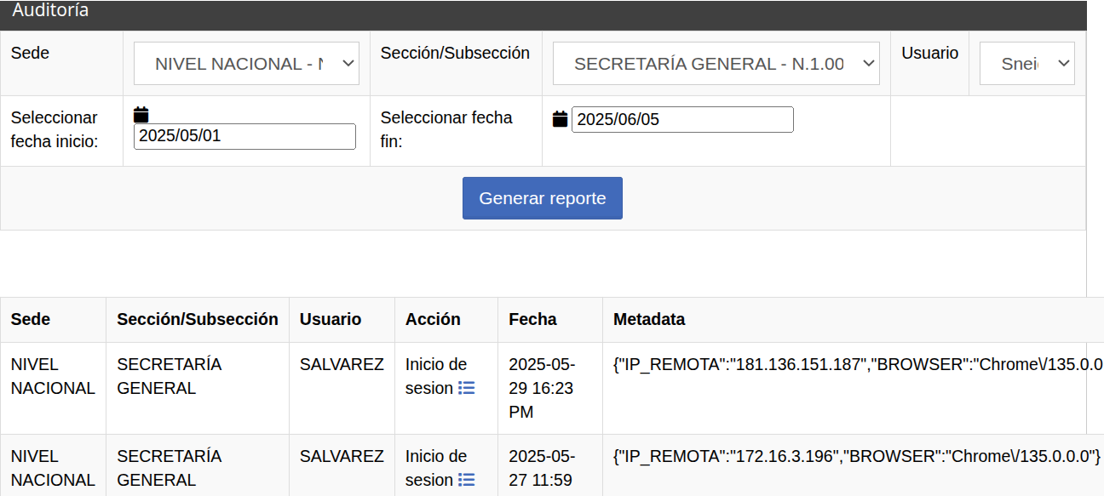

3.1.4. Cargos
En este módulo podemos parametrizar los cargos que se requieran en los diferentes campos donde se use esta información.
- El usuario administrador debe ingresar al módulo “Administración”.
- Luego selecciona la opción “Usuarios y Permisos” y hace clic en la opción de “Cargos”.
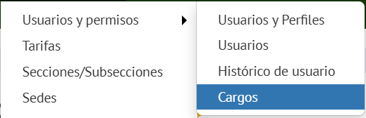

- Al ingresar se encuentran el listado de cargos creados previamente.
- Se da clic en el botón con el más (+ Cargo) para crear un nuevo cargo.
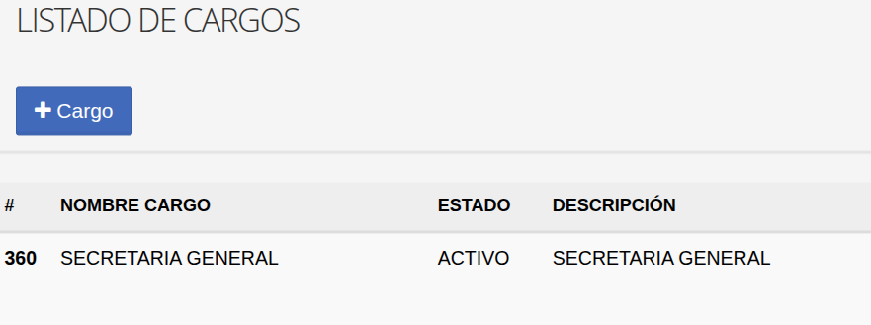

- Se deben diligenciar los dos campos “Nombre”, “Descripción” hacer clic en “Guardar”.
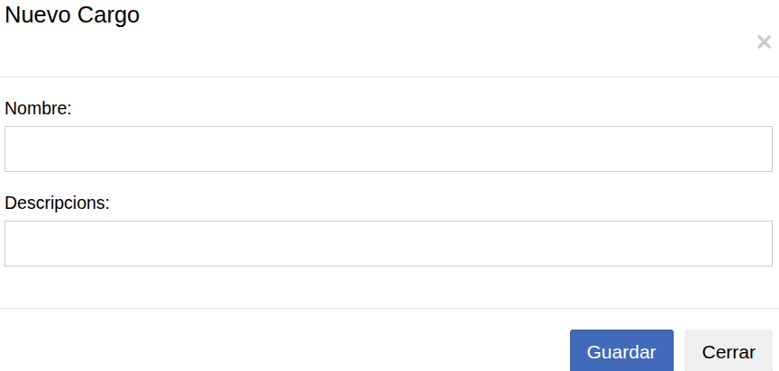
- Para editar o eliminar se da clic en los iconos azul o rojo en la columna “ACCIONES”.
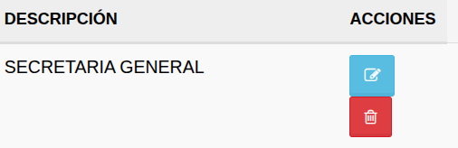
- Para asociar el cargo a un usuario, desde la opción “Usuarios y permisos/Usuarios” se debe buscar el usuario al cual le va a asignar el cargo.
- Se hace clic en el icono del lápiz para editar y se abrirá la información del usuario., En el campo ‘’Tipo de cargo’’ se desplegarán los cargos previamente creados.
- El usuario administrador selecciona y procede a guardar la información.

4. Tarifas
En este módulo se parametrizan los valores de envío de correspondencia, teniendo en cuenta la forma de envío, la localización (Nacional - Internacional) y el peso del documento. Estas son las tarifas establecidas por las agencias de correo. Para parametrizar las tarifas:
- El usuario administrador debe ingresar al módulo “Administración”.
- Luego selecciona la opción “Tarifas”.
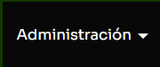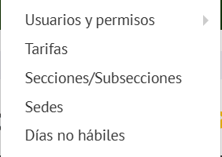

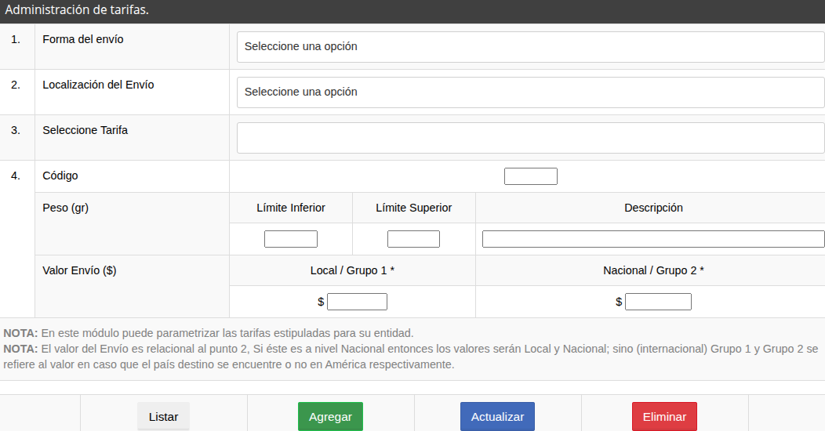
Para realizar la creación de una tarifa:
- Seleccionar la forma de envío (Este listado es parametrizable desde ‘’Envio de correspondencia’’ .Ver más adelante).
- Seleccionar localización del envío (Nacional, Internacional).
- Diligenciar el Código o consecutivo del tipo de envío.
- Delimitar el rango del peso en que se cobrará la tarifa (Límite inferior, límite superior).
- Agregar una descripción (Este dato se listará en ‘’Seleccione tarifa’’ una vez creado para posteriores modificaciones).
- Valor del Envío: Se identifica el valor a pagar en cada uno de los casos relacionado con la localización del envío (b). Tener en cuenta que si es un envío Nacional el Grupo 1: Local y el Grupo 2: Otras ciudades y si es envío Internacional el Grupo 1: País local y el Grupo 2: Otros países.
- Hacer clic en ‘’Agregar’’.
Para realizar la modificación de una tarifa:
- Seleccionar la forma de envío (Este listado es parametrizable desde ‘’Envio de correspondencia’’ .Ver más adelante).
- Seleccionar localización del envío (Nacional, Internacional).
- Hacer clic en ‘’Seleccione una tarifa’’ y escoger la que corresponda.
- Realizar las modificaciones necesarias y hacer clic en el botón ‘’Actualizar’’
Para realizar la eliminación de una tarifa:
- Seleccionar la forma de envío (Este listado es parametrizable desde ‘’Envio de correspondencia’’ .Ver más adelante).
- Seleccionar localización del envío (Nacional, Internacional).
- Hacer clic en ‘’Seleccione una tarifa’’ y escoger la que corresponda.
- Hacer clic en el botón ‘’Eliminar’’

5. Secciones/Subsecciones
Este módulo permite definir y organizar la estructura organizacional que se debe ver reflejada en el SGDEA teniendo en cuenta las áreas y su relación de subordinación.
Para crear una dependencia:
- El usuario administrador debe ingresar al módulo “Administración”.
- Luego selecciona la opción “Secciones/Subsecciones”.

- Al acceder al formulario de creación Secciones/Subsecciones el usuario debe diligenciar los siguientes campos en la pestaña “Básicos”.

- Ingrese Código: Este debe ser numérico y corresponde al área asignada para el SGDEA . La combinación debe ser de 4 dígitos. Este es el código hará parte de los números de radicados generados por los usuarios.
- Ingrese Sigla: Si en la Entidad se encuentran definidas cada una de las áreas mediante una sigla. Ej. Dirección General Territorial (DGT), Oficina de Planeación (OP), etc.
- Ingrese nombre: Nombre del área o Sección/Subsección.
- Acto Administrativo: Mediante el cual se crean las Secciones/Subsecciones ante el AGN.
- Ingrese dirección: Dirección completa donde se encuentra ubicada la Sección/Subsección.
- Ingrese dirección 2: Dirección completa alternativa donde se encuentra ubicada la Sección/Subsección.
- Ingrese teléfono: Dato de contacto de la Sección/Subsección.
- Ingrese correo electrónico: Dato de contacto de la Sección/Subsección.
- Ingrese código alfanumérico: Utilice este campo en caso de contar con una codificación específica en la entidad.
- Seleccione la Sede a la que va a relacionar la sección/subsección que está creando.
- Seleccione Estado: Para indicar si una dependencia se encuentra activa o inactiva. Cuando existen fusiones de áreas o una de ellas es eliminada de la estructura organizacional, se deben desactivar (Luego de haber desactivado los usuarios o trasladado a áreas diferentes), para que no se sigan enviando radicados a ellas.
- Ingrese oficina productora: Información complementaria para la creación de la dependendencia. El campo es alfanumérico.
- Seleccione ubicación: Indica la ubicación geográfica donde se encuentra ubicada la dependencia (Continente, país, departamento, municipio).
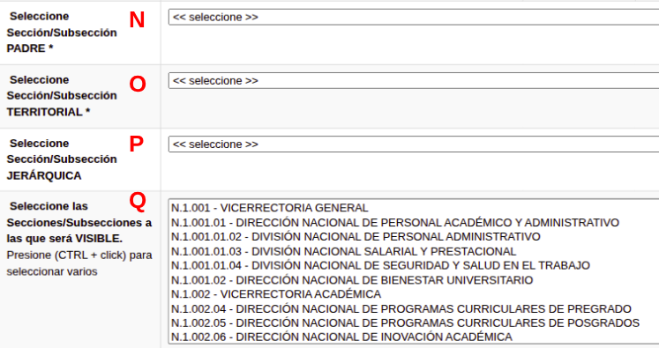
- Seleccione Sección/Subsección Padre: Indica el área de la cual está subordinada la Sección/Subsección que se está creando. Esto se realiza con el fin de poder establecer las relaciones de la solicitud de Vo.Bo. Y de qué dependencia le responde a cuál.
- Seleccione Sección/Subsección Territorial: Si en la entidad existen varias sedes (Territoriales) en una misma ciudad o en diferentes partes del país. Esto permite identificar los diferentes grupos que pertenecen a una misma zona y así mismo saber a qué territorial o regional pertenece.
- Seleccione Sección/Subsección Jerárquica: Si la entidad cuenta con una organización jerárquica específica. Se listarán las dependencias de la misma sede.
- Seleccione las Sección/Subsección a las que será visible: Permite identificar que un(os) usuario(s) que esté(n) identificado(s) como público(s), pueda(n) ser visto(s) por los usuarios de las dependencias seleccionadas y se le puedan asignar documentos, sin pasar por los jefes de cada área.
- Luego de haber diligenciado los datos anteriores se pasa a la pestaña "Consecutivos", donde se debe indicar de acuerdo con cada tipo de radicación parametrizado en el SGDEA, cuál será la dependencia que contiene el consecutivo a tomar para la dependencia que se está creando.
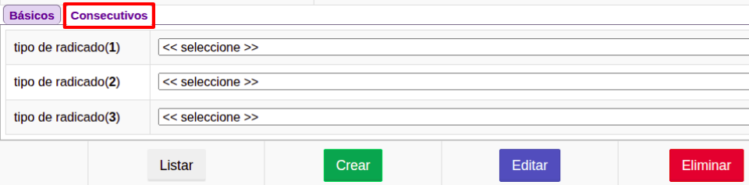
Al final de la ventana el usuario encontrará los siguientes botones:
- Listar: Se visualiza en pantalla el listado con las dependencias creadas en el SGDEA, indicando el id (Código de la dependencia), nombre, sigla y su estado; es decir, si se encuentra activa (1) o no (0).
- Crear: Crear una dependencia nueva.
- Editar: Permite realizar las modificaciones en una dependencia ya creada.
- Eliminar: Permite eliminar una dependencia que no ha tenido ninguna operación dentro del SGDEA. Si una dependencia en algún momento tuvo usuarios y se generaron documentos, el SGDEA no permite eliminarla ya que se debe guardar el récord de históricos, lo que se debe hacer es cambiarle su estado a "Inactiva" en la pestaña de datos "Básicos".

6. Sedes
En este módulo, el usuario administrador podrá crear, editar y eliminar las sedes que requiera gestionar dentro del SGDEA.

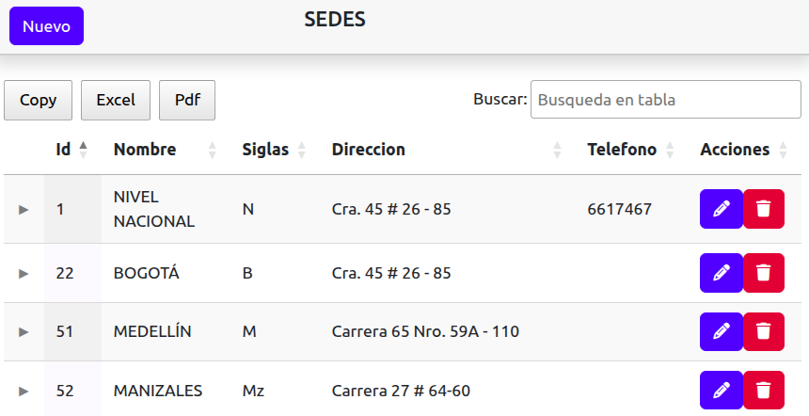
Para crear una sede nueva el usuario debe:
- Hacer clic en el botón “Nuevo” , se desplegará una ventana con los campos Nombre, Siglas, Dirección y Teléfono que corresponden a la información de la sede.
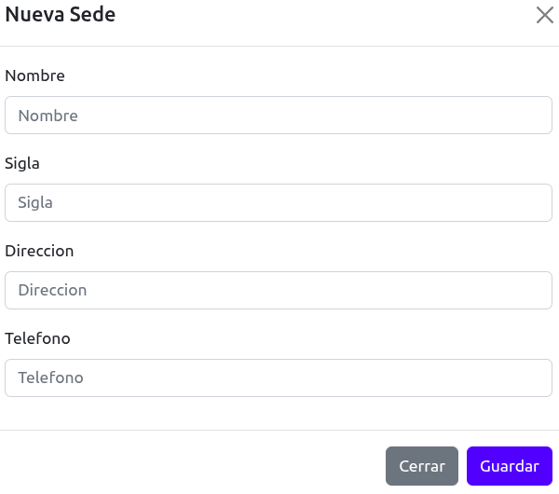
- Después de diligenciar la información, debe hacer clic en el botón “Guardar” y el SGDEA le confirmará la creación exitosa.

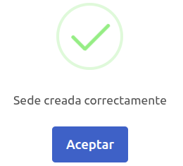
Para editar una Sede:
- El usuario debe hacer clic en el icono de lápiz en la columna acciones, se desplegará una ventana con los campos Nombre, Siglas, Dirección y Teléfono diligenciados en la creación.
- Hacer clic en ‘’Actualiza’’ . Se visualizará el siguiente mensaje.
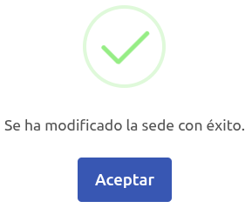
Para eliminar una Sede:
- El usuario debe hacer clic en el icono de papelera en la columna acciones (Tener en cuenta que no es posible eliminar una Sede que ya cuente con Dependencias).
- Aparecerá el siguiente mensaje.
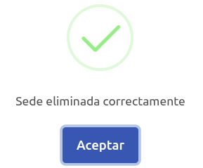

7. Días no hábiles
En este módulo se parametrizan las fechas que se encuentran dentro del calendario como días festivos (Diferentes a sábados y domingos), para poder establecer los tiempos de vencimiento de un radicado de acuerdo con el trámite que se ha asignado en su tabla de retención documental. Para marcar una fecha como día “No Hábil”:
- El usuario administrador debe ingresar al módulo “Administración”.
- Seleccionar la opción “Días no hábiles”.

- Después selecciona la fecha que será “No hábil” en el calendario.
- Hacer clic en el botón “Crear”.
Para visualizar las fechas que se han marcado por cada año como “No hábil”, se debe:
- Hacer clic en la lista desplegable “Filtro” y seleccionar el año.
- En el campo “Fechas registradas” aparecen las fechas parametrizadas.
Para borrar una fecha marcada como “No hábil”, el usuario administrador debe:
- Seleccionar la fecha que será borrada.
- Hacer clic en el botón “Eliminar”.

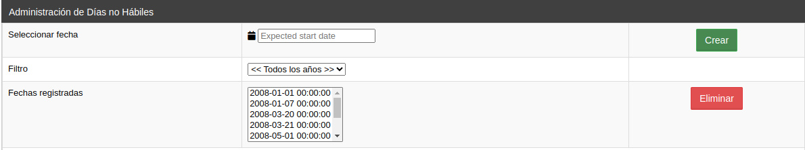

8. Envío de correspondencia
En este módulo se crean las formas de envío o despacho con las que se podrá enviar un documento de manera física al destino externo.

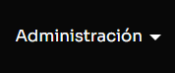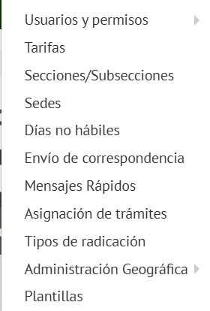

Para crear un nuevo tipo de envío en el SGDEA, siga estos pasos:
- El usuario administrador debe ingresar al módulo “Administración”.
- Seleccionar la opción “Envío de correspondencia”.
- Complete la información:
- ID: Código único asignado al tipo de envío (Consultar en la lista desplegable de códigos existentes.
- Nombre: Nombre descriptivo que identifica el tipo de envío (Por ejemplo: Correo, Personal, etc.).
- Está activa: Seleccionar si el tipo de envío estará Activo o Inactivo.
- Genera Planilla: Para indicar si existe una plantilla predeterminada dentro del SGDEA para generar este tipo de envío.

- Una vez diligenciada la información requerida, hacer clic en el botón “Crear”.
Para modificar un tipo de envío en el SGDEA, siga estos pasos:
- Seleccionar Envío: Se selecciona el tipo de envío de la lista desplegable.
- Se valida la información registrada.
- Realizar la modificación del registro.
- Una vez modificada la información requerida, hacer clic en el botón “Editar” para guardar los cambios en el tipo de envío.
Para eliminar un tipo de envío en el SGDEA, siga estos pasos:
- Seleccionar Envío: Se selecciona el tipo de envío de la lista desplegable.
- Se valida la información registrada.
- Una vez confirmado el registro a eliminar, hacer clic en el botón “Eliminar”.

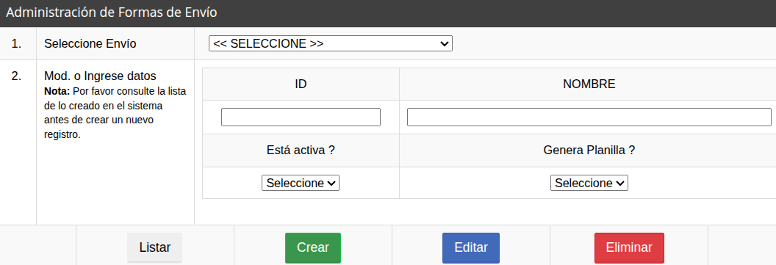
Al hacer clic el el botón “Listar” se muestra la siguiente ventana emergente:
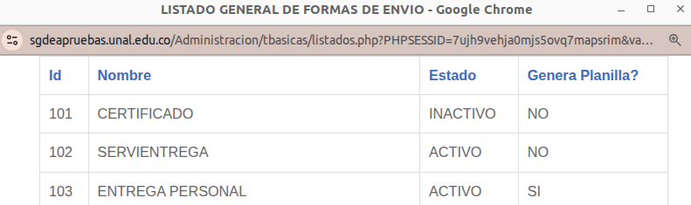

- ID: Código único asignado al tipo de envío.
- Nombre: que identifica el tipo de envío.
- Estado: Para determinar si ese tipo de envío se encuentra activo o inactivo.
- Genera planilla: Para indicar si existe una plantilla predeterminada dentro del SGDEA para generar este tipo de envío.

9. Mensajes rápidos
En este módulo se administra la parametrización de los mensajes rápidos en el SGDEA utilizados para la transferencia a otros usuarios. Para la administración de los mensajes rápidos:

- El usuario administrador debe Ingresar al módulo “Administración”
- Luego el usuario administrador debe seleccionar la opción "Mensajes rápidos”.
- Seleccionar o asignar el mensaje rápido para parametrizar.
- Asignar código.
- Ingresar la etiqueta del mensaje.
- Ingresar descripción del mensaje.
- Seleccionar Crear, Editar o Eliminar el mensaje rápido dentro del SGDEA.

10. Asignación de trámites
En esta sección el usuario administrador puede parametrizar a los usuarios que van a encargarse de trámites especiales de acuerdo a los procesos realizados por la entidad
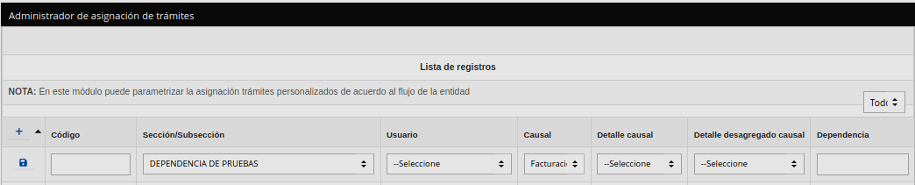
Para crear un registro nuevo se deben seguir los siguientes pasos:
- Seleccionar la Sección/Subsección a la que pertenece el usuario.
- Seleccionar el usuario que va a tramitar la solicitud.
- Seleccionar la causal (Trámite).
- Seleccionar el detalle del causal (Descripción del trámite).
- Seleccionar el detalle desagregado causal (Detalle del trámite).
- El usuario hace clic en el icono del disquete que corresponde a actualizar, y ya se puede validar en el proceso seleccionado desde la radicación de entrada.
- Para editar se ajusta la información y se hace clic en el icono del disquete que corresponde a actualizar.

11. Tipos de radicación
En este módulo se administra la creación y parametrización de Tipos de radicación dentro del SGDEA (Entrada, Salida, Comunicación, entre otros.). Para administrar dicho proceso:
- El usuario administrador debe ingresar al módulo “Administración”.
- Luego el usuario administrador debe seleccionar la opción “Tipo de radicación”.
- Seleccionar el “Código” del tipo de radicado para parametrizar.Cada número será el identificador del tipo de radicado, por ejemplo , La comunicación interna tiene código 3.
- Asignar el “Nombre” del tipo de radicación.
- Seleccionar el tipo de envío : Interno o externo
- Seleccionar Crear, Editar o Eliminar según corresponda
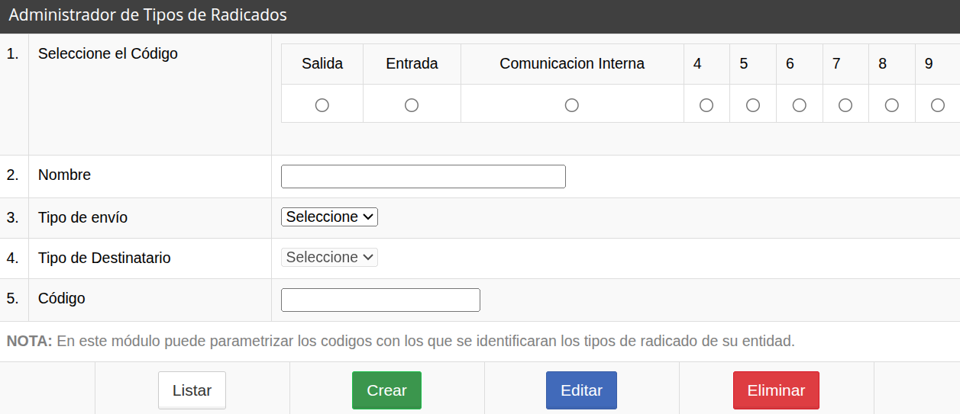

12. Administración Geográfica
El módulo Administración Geográfica permite al usuario administrador gestionar la estructura geográfica dentro del SGDEA, que incluye países, departamentos y municipios. Este módulo es esencial para mantener actualizada la información geográfica utilizada en la radicación y gestión documental.

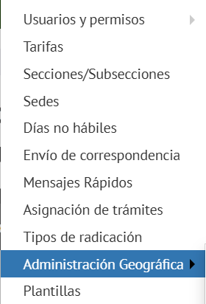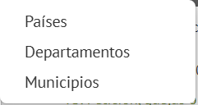

12.1. Países
En este módulo se administra y parametriza el registro de los países dentro del SGDEA. A continuación, se describe el procedimiento para gestionar los países:
- Se ingresa al módulo “Administración”.
- Seleccionamos la opción “Países”.
- Nos aparece la siguiente pantalla en la cual podemos Agregar, Modificar y/o Eliminar la información que se requiera.
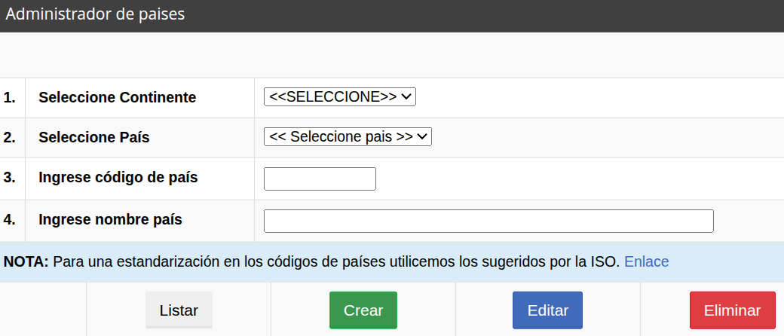

- Seleccionar el continente del país a parametrizar.
- Seleccionar el país de acuerdo con el continente seleccionado.
- Asignar el código del país (De acuerdo con la Divipola).
- Colocar el nombre del país (De acuerdo con el formato ISO).
- Seleccionar Crear, Editar, Eliminar.

12.2. Departamentos
En este módulo se administra y parametriza el registro de los departamentos dentro del SGDEA. Para parametrizar y administrar los departamentos dentro del SGDEA se debe:
- Ingresar al módulo de Administración.
- Seleccionar Departamentos.
- Aparece la siguiente pantalla en la cual podemos Crear, Editar y/o Eliminar la información que se requiera.

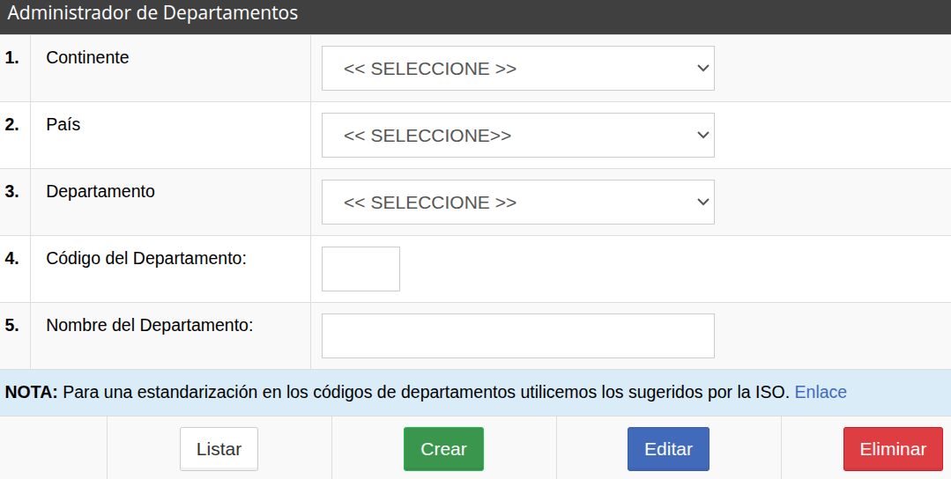

- Seleccionar el Continente del departamento a administrar.
- Seleccionar el País.
- Seleccionar el Departamento.
- Ingresar el código del Departamento.
- Ingresar el nombre del Departamento.
- Seleccionar Crear, Editar o Eliminar.
NOTA: Los países diferentes a Colombia no cuentan con la misma administración geográfica , por lo tanto su parametrización llegará hasta ‘’Departamento’’ donde se deberán crear ya sean las ciudades principales o una combinación por ejemplo : estado ciudad.

12.3. Municipios
En este módulo se administra y parametriza el registro de los municipios dentro del SGDEA. A continuación, se detallan los pasos para realizar este proceso de forma correcta:

- Se ingresa al módulo “Administración”.
- Seleccionar “Municipios”.
- Se habilita la siguiente pantalla en la cual podemos Crear, Editar y/o Eliminar la información que se requiera.
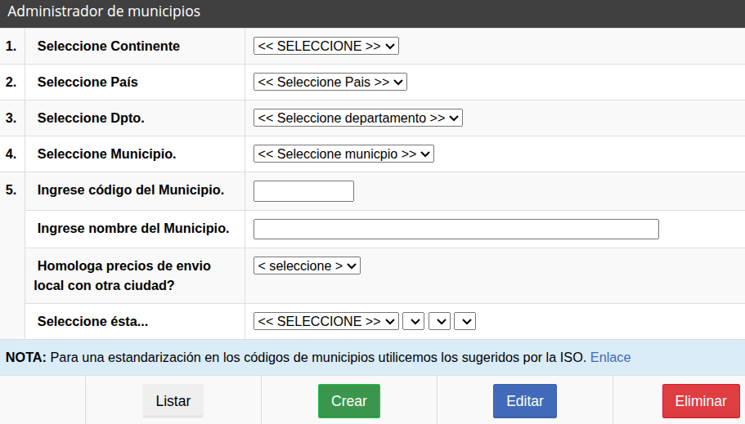

- Seleccionar el Continente del Municipio a administrar.
- Seleccionar el País.
- Seleccionar el Departamento.
- Seleccionar Municipio a parametrizar.
- Ingresamos el código del Municipio.
- Ingresamos el nombre del Municipio
- Seleccionar si se homologa el envío local con otra ciudad.
- Si selecciona si, asigna la ciudad con la cual homologará el envío.
- Seleccionar Crear, Editar o Eliminar.

13. Plantillas
En este módulo se cargan y se parametrizan las plantillas que serán visualizadas en el Módulo Opciones - Plantillas para realizar los diferentes procesos en el SGDEA.
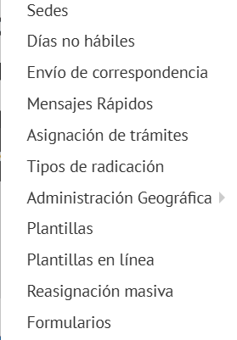

- El usuario administrador debe ingresar al módulo “Administración”.
- Luego el usuario administrador debe seleccionar la opción “Plantillas”.
- Al acceder, el usuario va a ver un módulo dividido en tres partes mencionados a continuación:

13.1 Administrador de plantillas:
- Se asignan los campos para la combinación de información sencilla (Ya se encuentran algunos por defecto).
- Se asignan los campos para la combinación de información masiva (Ya se encuentran algunos por defecto).
- Se hace clic en editar.
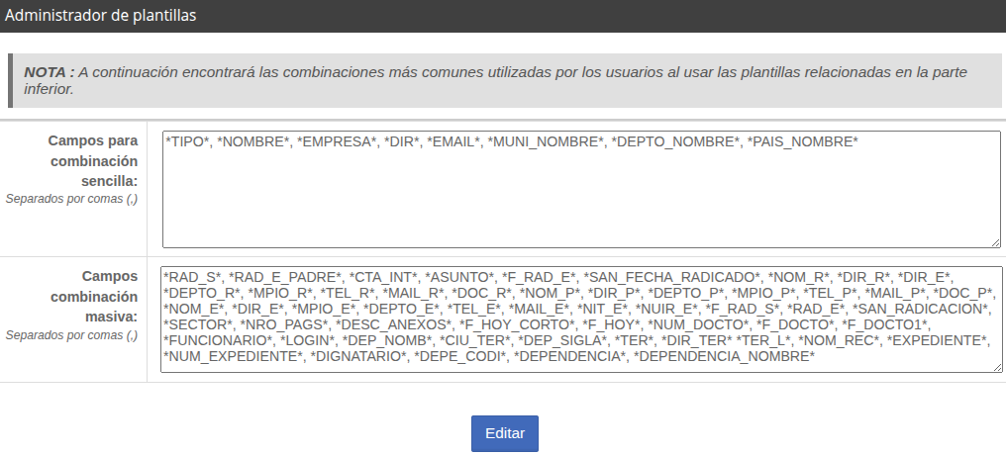

13.2 Administrador de archivos de ayuda:
- Se debe seleccionar la dependencia la cual tendrá permiso de ver el archivo .
- Se selecciona el tipo de archivo (Plantilla, Manual e Instructivo).
- Se selecciona el archivo para cargar (.DOCX, .ODT, .XLS, .PDF).
- Se da clic en guardar.
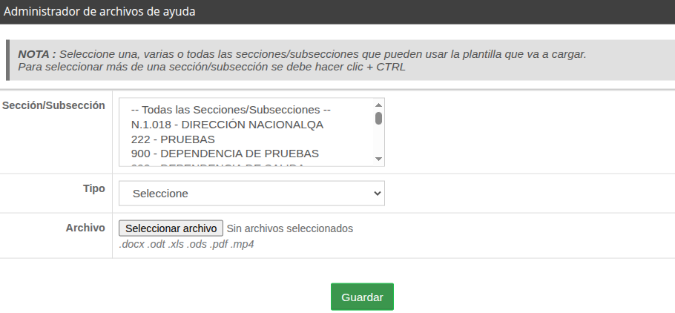

Para eliminar los archivos cargados en el SGDEA se debe:
- El usuario administrador debe ingresar al módulo “Administración”.
- Luego el usuario administrador debe seleccionar la opción “Plantillas”.
- Se mostrará el Listado de archivos con un cuadro de selección para eliminarla.
- Se hace clic en “Eliminar” y quedará borrado el archivo
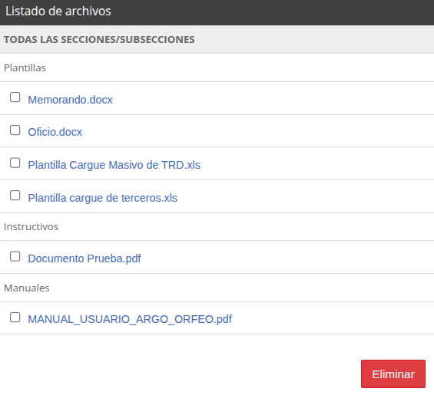

14. Plantillas en Línea
En este módulo se parametrizan las plantillas que serán utilizadas para realizar los diferentes procesos de radicación de salida e internos con la opción “en línea” y “en línea masiva”. Para crear las plantillas del SGDEA se debe:

- El usuario administrador debe ingresar al módulo “Administración”.
- Seleccionar la opción “Plantillas en línea”.
- Al acceder el usuario administrador verá una ventana como la que se muestra a continuación:
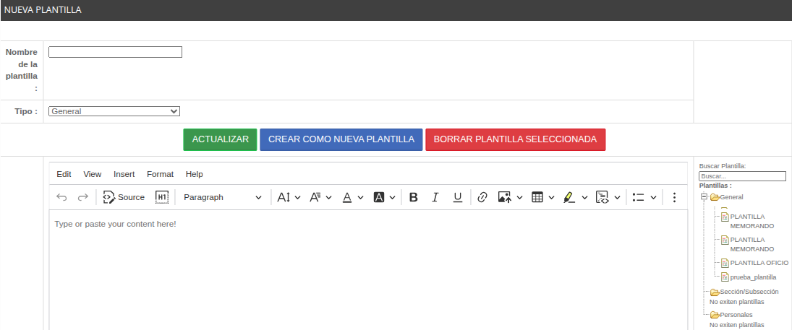
- Se asignan el código, nombre de la plantilla y tipo de plantilla (Personal, Sección/subsección o General).
- En el espacio en blanco se debe colocar el contenido que el usuario administrador requiere que lleve la plantilla.
- Después hacer clic en “CREAR COMO NUEVA PLANTILLA” y automáticamente va a aparecer en el árbol situado al lado derecho de la ventana.

Para realizar una actualización o una eliminación, se debe seleccionar la plantilla correspondiente en el árbol del lado derecho y hacer clic en el botón “ACTUALIZAR” o ‘’Eliminar’’ según sea el caso.
NOTA: Es posible realizar la validación de la parametrización al realizar el proceso de ‘’Nuevo Borrador’’

15. Reasignación masiva
En este módulo se realiza la reasignación masiva de radicados de un usuario a otro dentro del SGDEA. Para realizar la reasignación masiva de radicados:

- El usuario administrador debe ingresar al módulo “Administración”.
- Seleccionar la opción “Reasignación masiva”.
- Se habilita la siguiente pantalla:

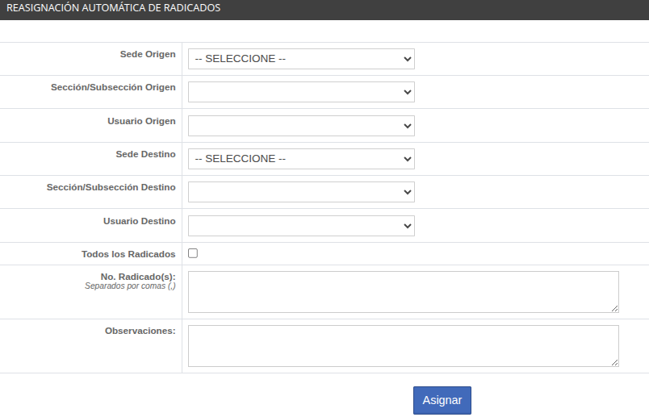
- Seleccionar la Sede, Dependencia y Usuario Origen, es decir, donde se encuentran los radicados para reasignar.
- Seleccionar a Sede, Dependencia y Usuario destino, es decir, a donde se van a trasladar los radicados.
- Seleccionar ‘’todos los radicados’’ si este es el caso.
- En el caso de que sean solo algunos, diligenciar los números de radicado en la casilla “No. Radicado(s)”. Tener en cuenta que si es más de uno debe ir separado por , sin espacios.
- Digitar una observación que indique a quien recibe por qué se realiza la reasignación masiva.
- Hacer clic en el botón “Asignar” y aparecerá la ventana de confirmación de la transacción.
- Finalmente es posible validar en la bandeja del usuario destino la correcta asignación o también en el histórico de los radicados implicados.

16. Formularios
En este módulo se crean y administran los formularios de metadatos en el SGDEA. Para crear y administrar los formularios del SGDEA se debe:
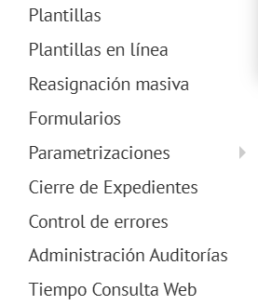

- El usuario debe ingresar al módulo de Administración.
- Seleccionar la opción de “Formularios”

Para la creación de un nuevo formulario de metadatos:
- Hacer clic en el botón “+ Nuevo formulario”
- Digitar los datos de:
- Identificador (obligatorio): Este campo es alfanumérico, los espacios deben reemplazarse por guión bajo (_).
- Nombre: Si desea que en la ruta donde se utilizará el formulario de metadatos aparezca un título digitarlo en este campo.
- Descripción: Campo que permite indicar información más detallada sobre el formulario.
- Estado: Activo o Inactivo
- Proceso y etapa: Seleccione la ruta del formulario de creación en el cual se utilizará este formulario de metadatos. Por ejemplo, si desea crear metadatos para utilizar al momento de radicar una entrada por ventanilla, entonces seleccione el Proceso ‘’Radicación’’ y la etapa ‘’Radicación de entrada’’
- Hacer clic en el botón “Actualizar” para crear el formulario.

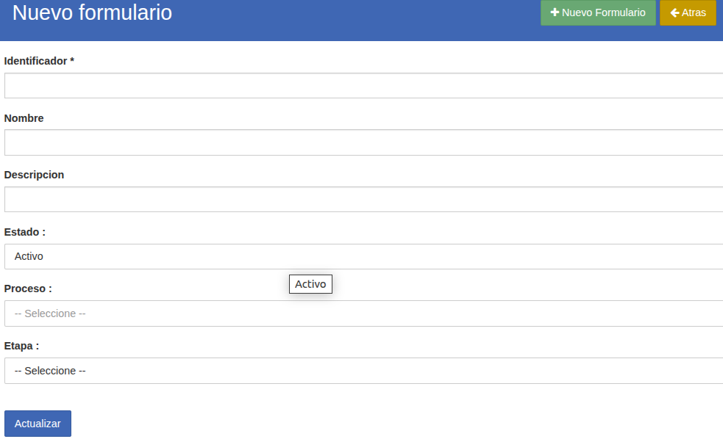
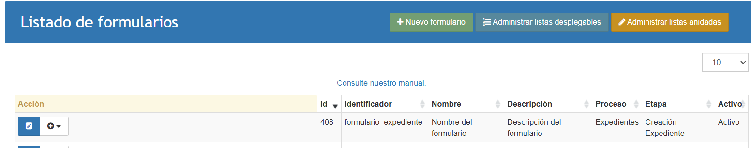
- Una vez creado el formulario aparecerá de la siguiente manera en el módulo:

Para modificar la información del formulario debe:
- Hacer clic en el icono (+) acompañado de una flecha hacia abajo.
- Seleccionar ‘’Editar formulario’’.
- Guardar los cambios realizados con el botón “Actualizar”
Para la creación de los metadatos que harán parte del formulario:

- Hacer clic en el icono de ‘’lápiz’’ color azul que se encuentra ubicado en la parte izquierda del formulario.
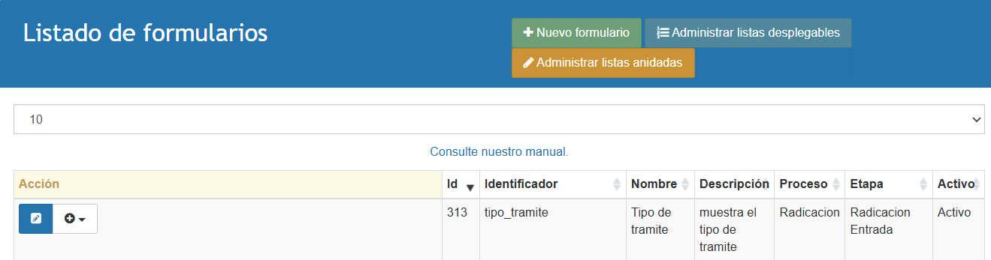

- Diligenciar la siguiente información:
- Id del campo (Obligatorio): Este campo será el identificador del metadato, es alfanumérico y los espacios deben reemplazarse por guión bajo (_).
- Nombre del campo (Obligatorio): Es el título que llevará el metadato en la ruta donde será utilizado. Por ejemplo en el formulario de radicación de entrada
- Descripción del campo y Notas de alcance: Áreas de texto que permiten agregar información detallada de cada metadato.
- Idioma
- Tipo de campo (Obligatorio): Se debe seleccionar a qué tipo de campo corresponde este metadato.
- Se puede ver desde la web: Esta opción activa o inactiva el metadato.
- Orden en el formulario: El sistema de forma automática asigna el orden en el cual se visualizarán los metadatos en el formulario final.

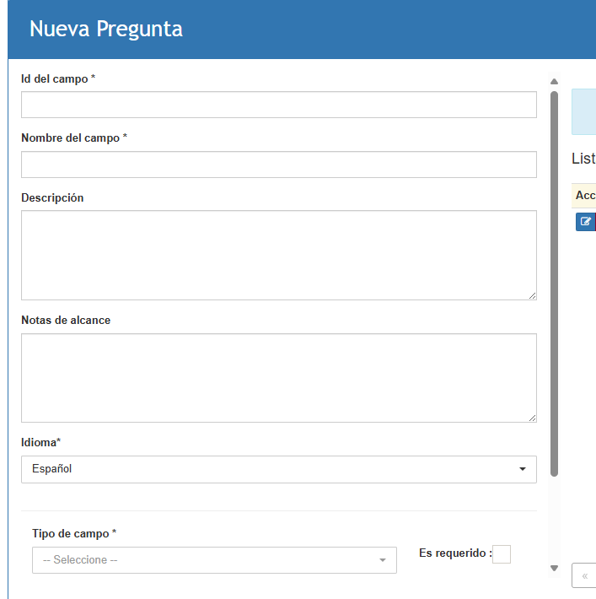

Para la parametrización de listas desplegables:

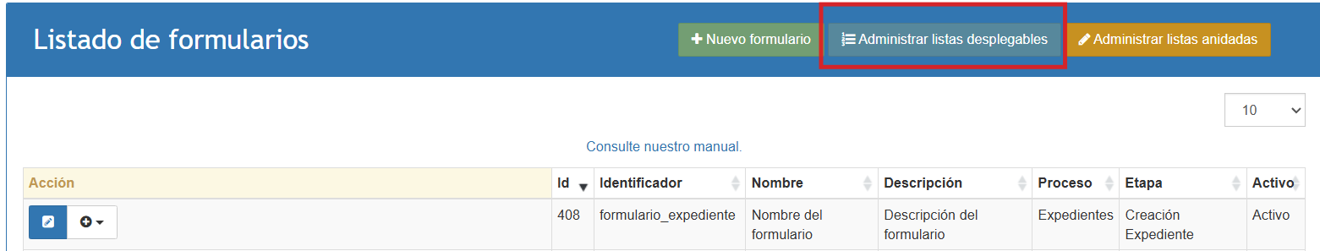
- Desde el módulo principal, hacer clic en la opción ‘’Administrar listas desplegables’’.
- Hacer clic en ‘’Agregar una nueva lista desplegable’’
- Diligenciar la siguiente información:
- Identificador del selector: Identificador numérico de la lista desplegable.
- Nombre
- Hacer clic en el (+) de color verde tantas veces como cantidad de opción tenga la lista
- Diligenciar el valor (1,2,3) y el label (la opción de la lista)
- Hacer clic en guardar. Después de realizado el proceso podrá seleccionar la lista desplegable desde la creación del metadato.
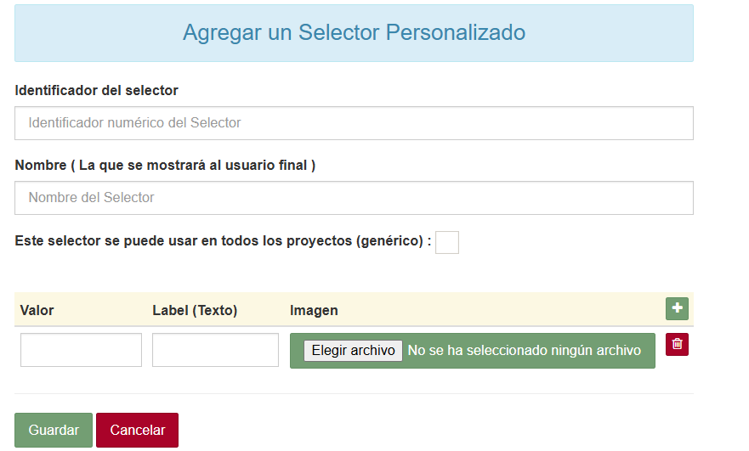

Para la creación de listas anidadas
En caso de necesitar listas desplegables anidadas (con relación entre sí) realice lo siguiente:
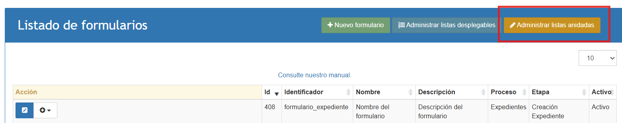
- Desde el módulo principal, hacer clic en la opción ‘’Administrar listas anidadas’’.
- Hacer clic en ‘’Agregar una nueva lista anidada’’.
- Diligenciar la siguiente información:
- Nombre de la lista
- Descripción de la lista
- Número de niveles
- Hacer clic en el botón color azul ‘’Agregar elemento en nivel 1’’
- Asignar el nombre de la primera opción del nivel 1 y hacer clic en ‘’guardar y agregar otro’’
- Cuando ya no se requiera agregar más opciones al nivel 1 , hacer clic en ‘’Guardar’’.
- Para agregar las opciones del nivel 2, hacer clic en el botón ‘’Agregar’’ de la opción del nivel 1 de la cual se deben ‘’desprender’’ dichas opciones.
- Realizar el mismo procedimiento de creación de las opciones en nivel 1
- Realizar el mismo proceso para los demás niveles según se hayan seleccionado en el punto número 3.
- Una vez finalizado el proceso será posible la selección de la lista desde la parametrización del metadato, seleccionando como ‘’Tipo de campo’’ la ‘’lista anidada’’
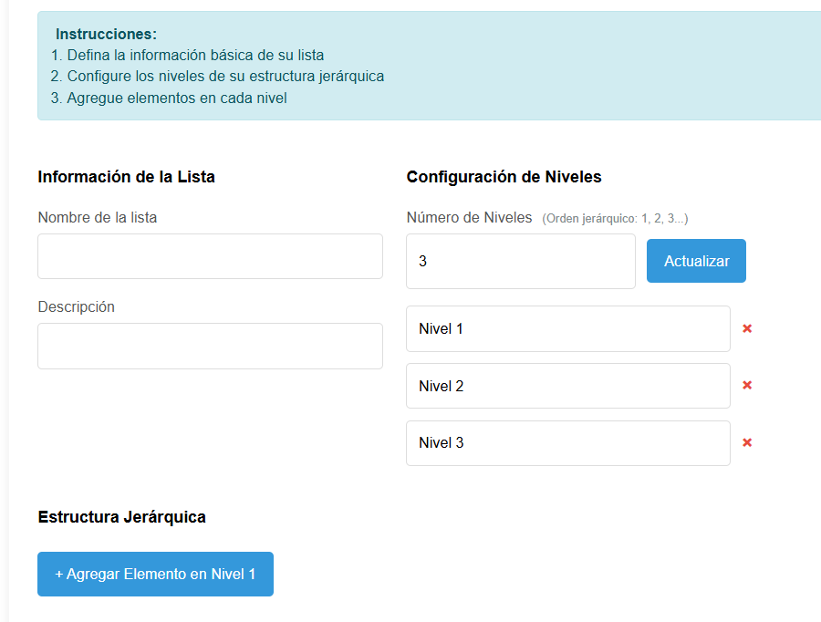

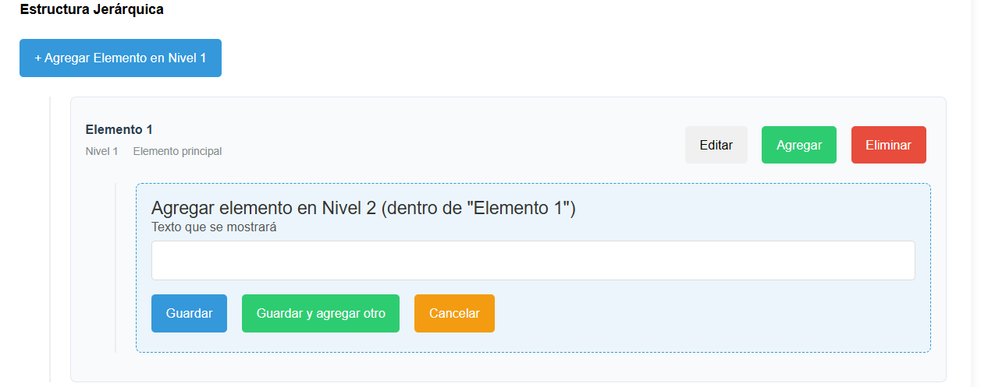

17. Parametrizaciones
Este módulo permite gestionar parametrizaciones de algunos módulos del SGDEA. Aquí encontramos los siguientes submódulos.

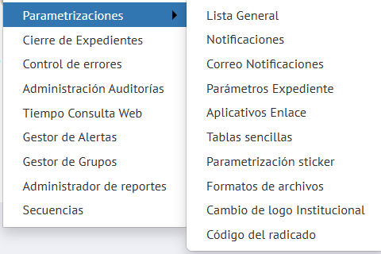

17.1. Lista General
Permite la configuración de diferentes parámetros en el sistema, por ejemplo: tiempo de inactividad, firma digital, múltiple sesión etc.

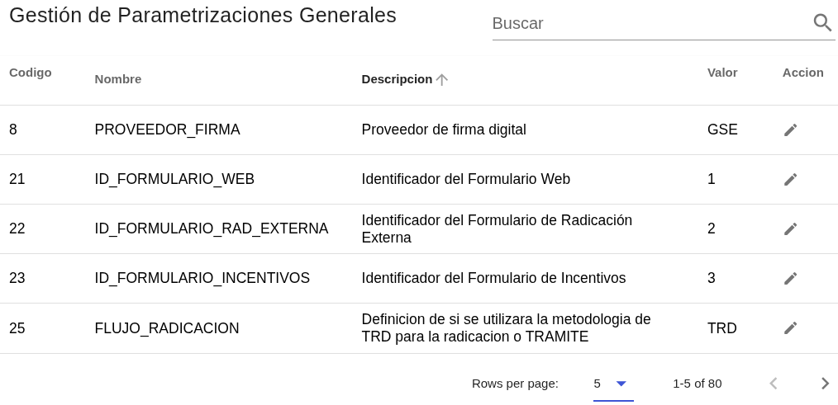
Nota: Ver tabla 4 Anexos.

17.2. Notificaciones
Este submódulo permite administrar el cuerpo de las notificaciones que serán enviadas por correo a los usuarios internos y externos del SGDEA.
Para que las notificaciones se visualicen de manera correcta se utilizan unas variables de combinación que permiten traer del SGDEA la información y ajustarla al texto de la notificación.
Por ejemplo: *RAD_S* que corresponde al número de radicado generado por el SGDEA.

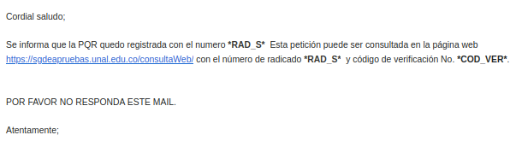

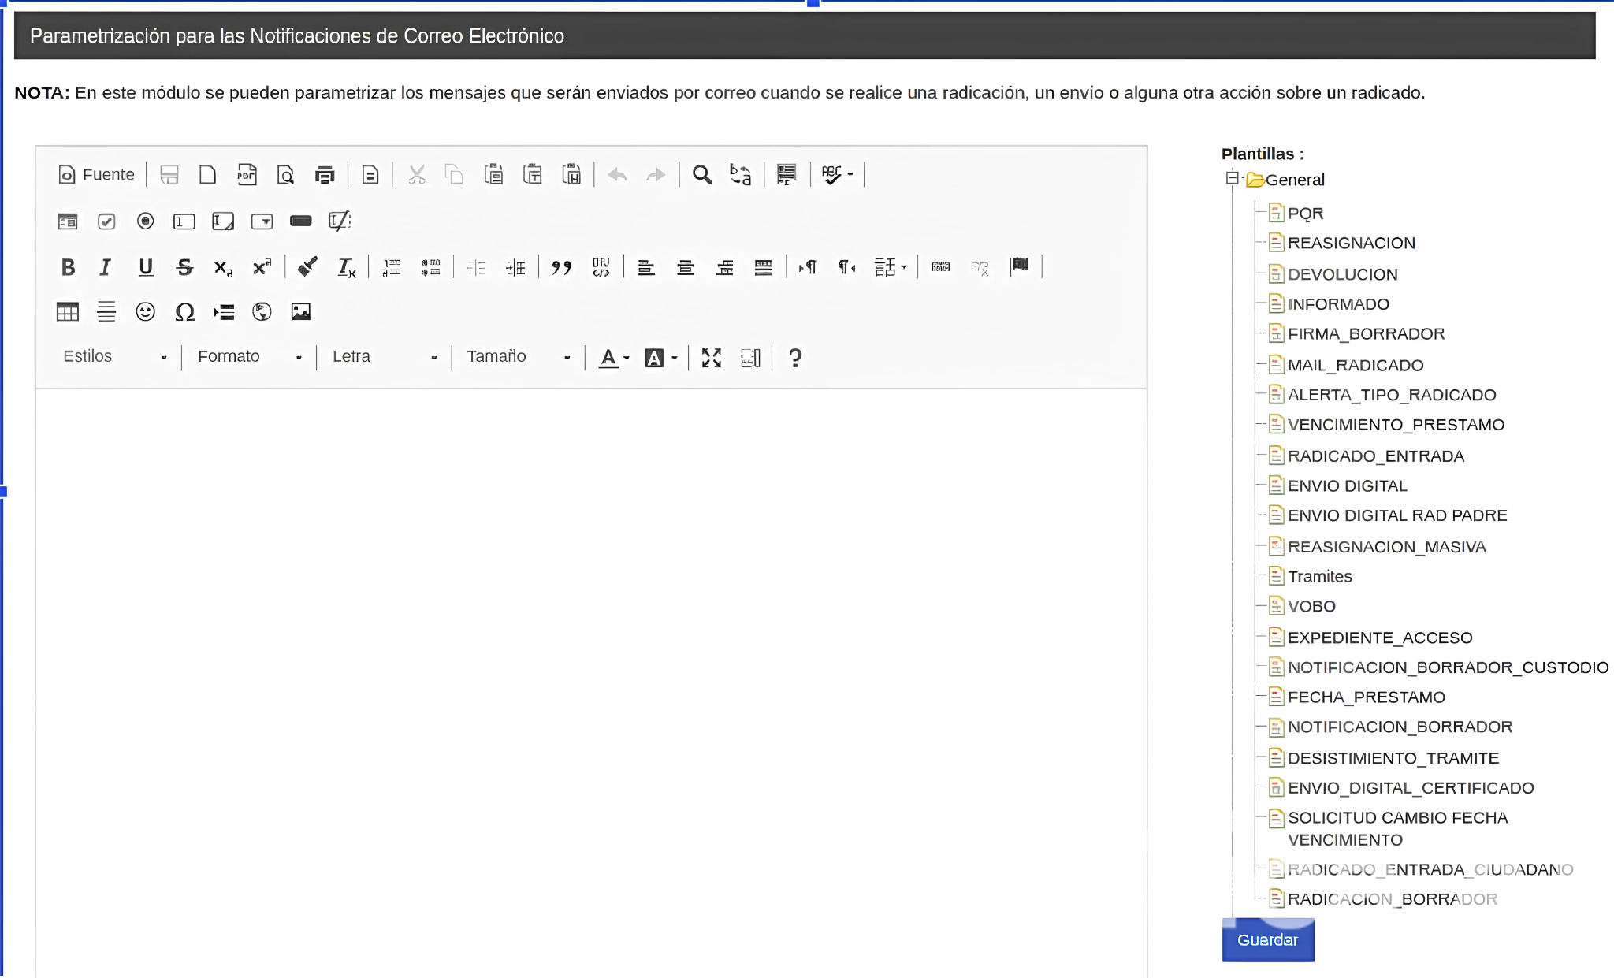

17.3. Correo Notificaciones
Este submódulo permite administrar los correos los cuales serán usados como medio de comunicación desde el SGDEA a los usuarios internos y externos.

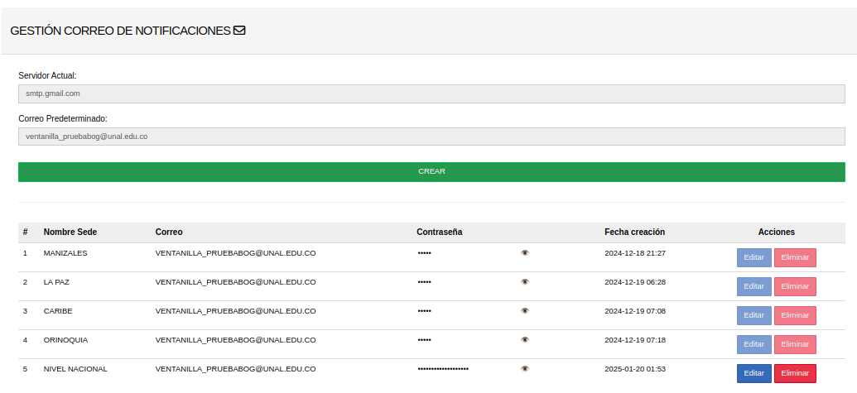

Para realizar la parametrización realizar lo siguiente:
- Hacer clic en el botón ‘’Crear’’
- Seleccionar la sede para la cual se desea parametrizar el correo
- Digitar el correo electrónico que se desea utilizar
- Digitar la contraseña de aplicación del correo electrónico diligenciado.
- Hacer clic en ‘’Agregar’’
NOTA: La modificación y eliminación de un correo parametrizado solo la podrá realizar un usuario administrador que se encuentre logueado desde la SEDE a la cual pertenece dicha dirección de correo electrónico.

17.4. Parámetros expedientes
Este módulo permite la configuración de campos de texto personalizados para su uso durante la creación de expedientes.”

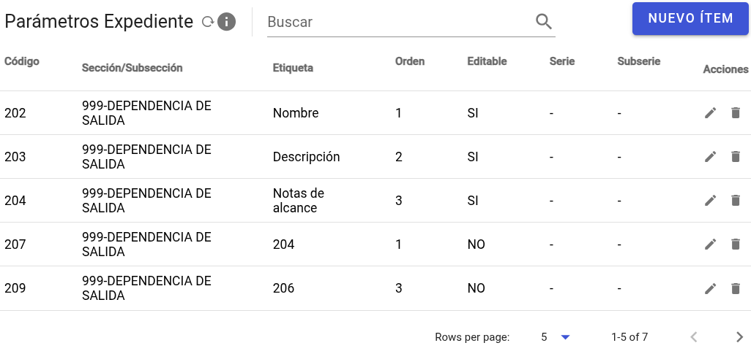

Para crear un parámetro realice lo siguiente:
- Hacer clic en el campo “Nuevo ÍTEM”.
- Si el parámetro será utilizado para todos los expedientes sin tener en cuenta la TRD entonces Activar ‘’item por defecto’’
- Seleccionar ‘’tipo’’ es decir si se utilizará para expedientes con TRD o TVD.
- Seleccionar la versión de dicha TRD o TVD
- Si no fue activada la opción ‘’Ítem por defecto’’. Seleccionar la Serie, subserie y dependencia de los expedientes en los cuales se utilizará el parametrio.
- Agregar la ‘’etiqueta’’, es decir el nombre del parámetro
- Indicar el orden en el cual aparecerá el parámetro. Tener en cuenta que no es posible repetir el orden y que el parámetro con orden 1 será tomado por el sistema como el NOMBRE del expediente.
- Hacer clic en ‘’Guardar’’
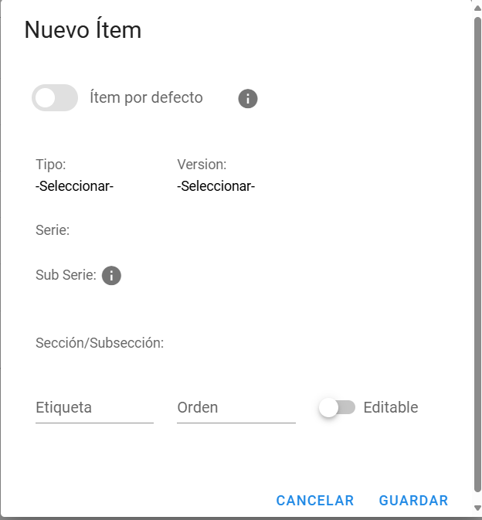

17.5. Aplicativos enlace
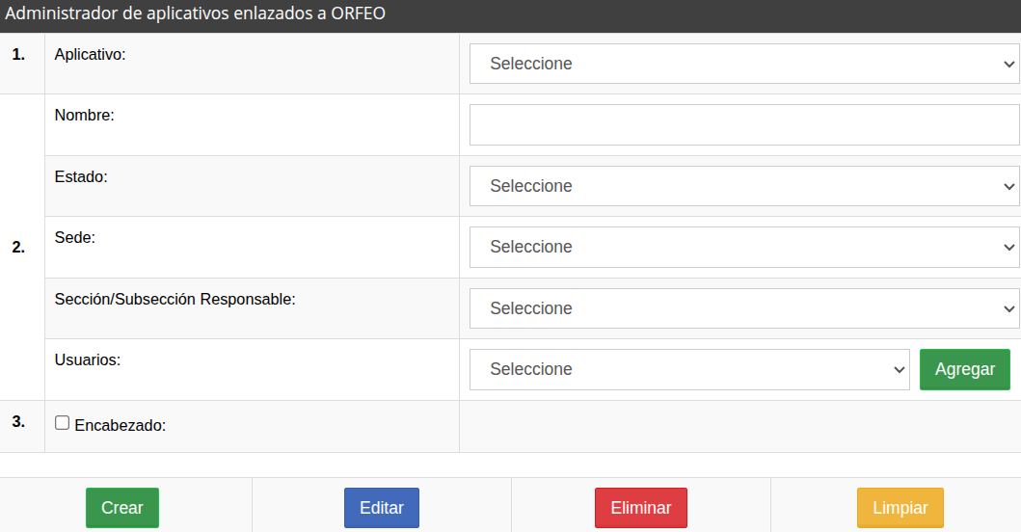
Permite administrar los aplicativos externos del SGDEA como lo son formularios externos, consulta WEB entre otros y gestionar la dependencia a la que será visible para encargarse del proceso.

Para la parametrización de los usuarios radicadores y receptores de las comunicaciones radicadas por formulario web:
- Seleccionar el ‘’Aplicativo’’ la opción ‘’Formulario web’’
- Seleccionar la SEDE del usuario
- Seleccionar la DEPENDENCIA del usuario
- Seleccionar el usuario
- Seleccionar la responsabilidad del usuario : Responsable: Significa que le llegaran las comunicaciones generadas por el formulario web. Radicador: Significa que no le llegaran comunicaciones y será tomado en el histórico del radicado como el usuario que Radicó el documento (Este usuario puede ser uno Genérico llamado por ejemplo ‘’Radicador web’’)
- Hacer clic en el botón ‘’crear’’
De necesitar inactivar un usuario responsable para que no le lleguen más comunicaciones radicadas desde el formulario web, basta con quitar la selección de la casilla ‘’Activo/Inactivo’’ que se encuentra a la derecha del usuario correspondiente. Si se desea eliminar del todo al usuario, primero se realiza la inactivación y luego se debe hacer clic en el menos (-) ubicado al lado izquierdo del usuario correspondiente.

17.6. Tablas sencillas
En este módulo se administra la parametrización de las tablas sencillas en el SGDEA. Para parametrizar las tablas sencillas en el SGDEA se debe:
- Ingresar al módulo de administración.
- Seleccionar tablas sencillas.
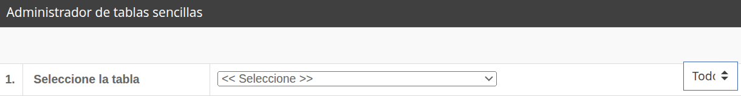
- Se selecciona la tabla para parametrizar.
- Se selecciona el registro de la tabla.
- El usuario debe ingresar el código.
- El usuario debe ingresar ingresa el nombre.
- Seleccionar Agregar, Modificar o Eliminar Tabla sencilla.

17.7. Parametrización Sticker
En este módulo el usuario administrador podrá hacer cambios en el sticker relacionado a los documentos oficiales. Solo debe escoger el nuevo orden que y hacer clic en el botón “Guardar Orden”.
En caso de cambio el usuario puede hacer clic en los datos que quiere ver reflejados en el sticker lo que permite activar o desactivar información del mismo.

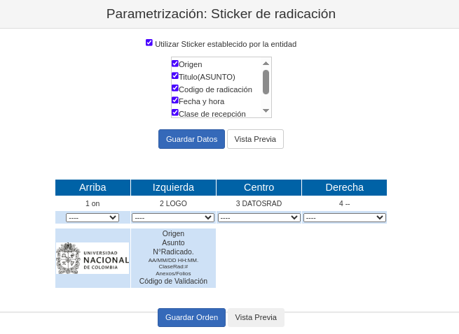

17.8. Formatos de archivo
En este módulo el administrador puede parametrizar la visualización de los archivos donde la operación lo requiera. También puede editar en qué parte del proceso va a estar disponible la extensión y borrar las que no requiera la operación.
Para realizar la creación de un nuevo formato:
- Hacer clic en el signo más (+)
- Diligenciar la siguiente información:
- Tipo de extensión: Nombre del formato a crear
- Descripción: Punto + nombre de la extensión.
- Seleccionar la ruta en la cual se podrá utilizar la extensión : Formulario web , Ventanilla etc.
- Hacer clic en ‘’Guardar’’

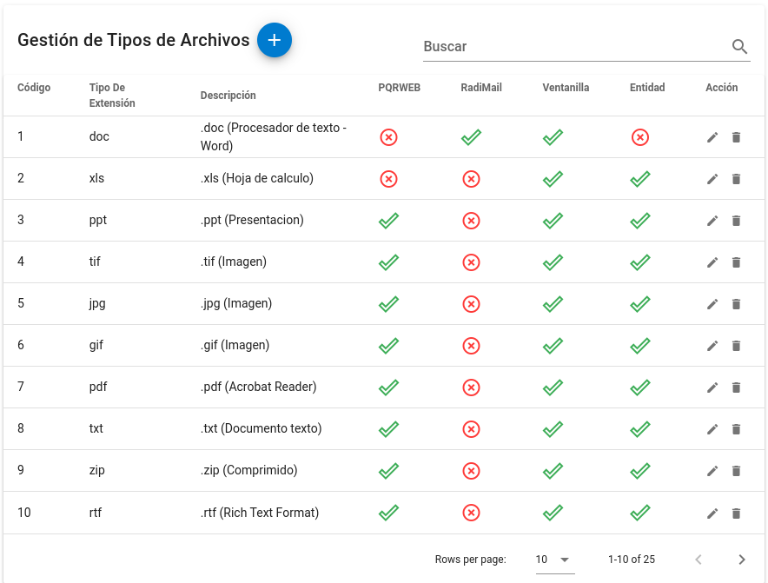

Para realizar la creación de un nuevo formato:
- Hacer clic en el signo más (+)
- Diligenciar la siguiente información:
- Tipo de extensión: Nombre del formato a crear
- Descripción: Punto + nombre de la extensión.
- Seleccionar la ruta en la cual se podrá utilizar la extensión : Formulario web , Ventanilla etc.
- Hacer clic en ‘’Guardar’’
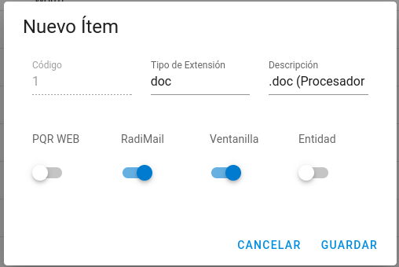
Para la modificación de un formato creado previamente, hacer clic en el icono de ‘Lápiz’’ que se encuentra a la derecha del registro, mientras que si se desea eliminar, hacer clic en el icono de ‘’Papelera’’

17.9. Cambio de logo institucional
En este módulo el usuario puede modificar los logos institucionales en los diferentes apartados del SGDEA.
A continuación se detalla cada uno de los apartados y las especificaciones de formato.
- Hacer clic en el botón ‘’Seleccione la nueva imagen en formato .png
- Seleccionar el logo desde los archivos del ordenador.
- Hacer clic en el botón ‘’Guardar logo’’ que aparecerá a la derecha en ‘’Logo nuevo’’
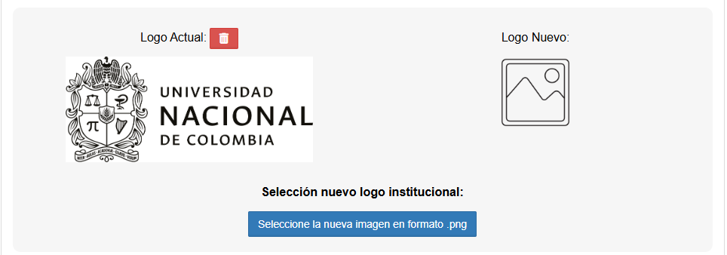

Al momento de cambiar un logo tenga en cuenta estas recomendaciones:
- Logo Institucional: Este logo se podrá visualizar en la parte superior izquierda del sistema justo al lado de los diferentes módulos.

Especificación formato
Formato | Tamaño
PNG | Dimensión | Min | Max
PNG | Ancho | 400 px | 408px
PNG | Alto | 150px | 160px
Recomendación | Si su logo institucional es de color claro, seleccione para cargar un logo institucional de color oscuro

- Encabezado de reportes: Este logo se visualizará en el encabezado de los reportes desde el SGDEA.

Especificación formato
Formato | Tamaño
PNG | Dimensión | Min | Max
PNG | Ancho | 400 px | 408px
PNG | Alto | 150px | 160px

- Encabezado reportes en PDF:Este logo se visualiza en el encabezado de los reportes que se descargan en formato pdf

Especificación formato
Formato | Tamaño
JPG | Dimensión | Min | Max
JPG | Ancho | 400 px | 408px
JPG | Alto | 150px | 160px

- Pie de página reportes: Este logo se visualiza en el pie de página del reporte.

Especificación formato
Formato | Tamaño
PNG  o  JPG | Dimensión | Min | Max
PNG  o  JPG | Ancho | 400 px | 408px
PNG  o  JPG | Alto | 150px | 160px

- Logo formulario PQRS: Este logo se visualiza en el formulario de PQRS.

Especificación formato
Formato | Tamaño
PNG | Dimensión | Min | Max
PNG | Ancho | 400 px | 408px
PNG | Alto | 150px | 160px

- Logo consulta WEB: Este logo se visualiza en el módulo consulta WEB.

Especificación formato
Formato | Tamaño
PNG | Dimensión | Min | Max
PNG | Ancho | 400 px | 408px
PNG | Alto | 150px | 160px

- Fondo login: Este logo se visualiza en el inicio de sesión del SGDEA.

Especificación formato
Formato | Tamaño
JPG | Dimensión | Min | Max
JPG | Ancho | 1920px | -
JPG | Alto | 1080px | -

- Marca de agua para firma mecánica: Este logo se visualiza sobre la imagen de firma mecánica durante la radicación de borradores. El uso de la marca de agua debe activarse desde ‘’Lista general’’

Especificación formato
Formato | Tamaño
JPG | Dimensión | Min | Max
JPG | Ancho | 1920px | -
JPG | Alto | 1080px | -

17.10. Código del Radicado
En este apartado el usuario administrador podrá parametrizar el orden que debe llevar la máscara del radicado para la entidad.Tener en cuenta que el número del radicado en base de datos es estándar y la máscara hace referencia a cómo se presenta el radicado para los usuarios desde la interfaz.
Para realizar la parametrización:
- Seleccionar cada una de las posiciones de la 1 a la 5 así como su respectiva separación, por ejemplo por guiones (-)
- Hacer clic en ‘’Guardar’’

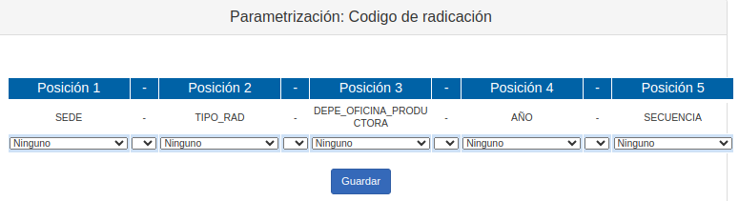

18. Cierre de expedientes
En este módulo el administrador puede programar el cierre de expedientes de manera automática según el criterio que requiera.

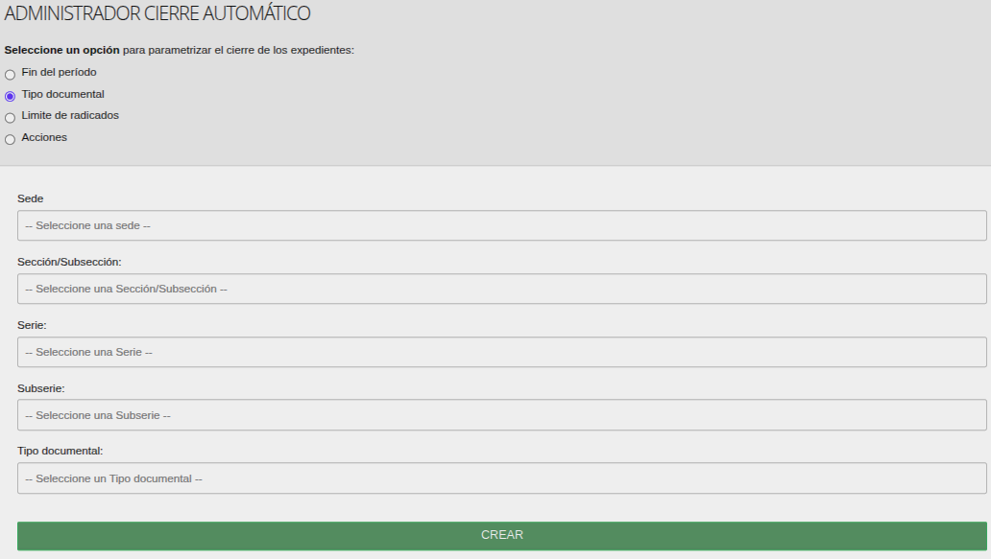

Para realizar la creación de una parametrización de cierre automático:

- Seleccionar una de las siguiente opciones:
- Fin del periodo: Se utiliza para dar cierre a un expediente en una fecha determinada.
- Tipo documental: El expediente se cerrará una vez se incluya un radicado con el tipo documental parametrizado y dicho radicado se encuentre cerrado.
- Límite de radicados: Se utiliza para dar cierre al expediente una vez se cumpla con la cantidad de radicados indicada.
- Acciones: Esta parametrización permite indicar a cuantos meses se dará cierre al expedientes después de la primera ‘’Inclusión’’ o después de la primera ‘’Exclusión’’
- Seleccionar la Sede y dependencia donde se encuentran los expedientes que tendrán cierre por esta parametrización.
- Seleccionar la Serie y la subserie de los expedientes que tendrán cierre por esta parametrización.
- Seleccionar la información según la opción seleccionada para el cierre automático.
- Hacer clic en el botón ‘’Crear’’
En la parte inferior del formulario de creación, se podrán visualizar todas las parametrizaciones que se encuentran actualmente en funcionamiento.

19. Administración de Auditorías
En este módulo el usuario administrador podrá Activar, inactivar o eliminar los reportes de auditorías realizados por la ruta: Gestión/Reportes de auditoría/Reporte auditoría.
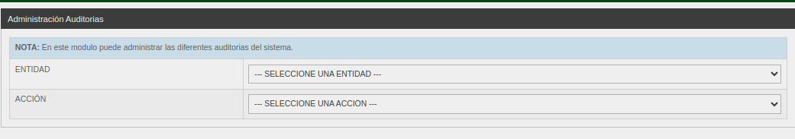
Para realizar el proceso:
- Seleccionar la auditoría correspondiente.
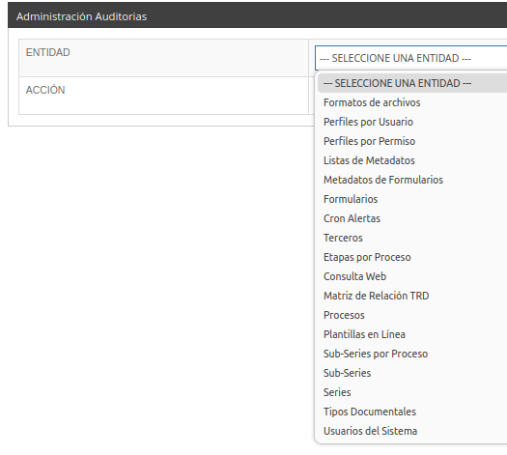
- Seleccionar una de las opciones:
- Actualización: Al desactivar el reporte dejará de aparecer en el módulo de reportes de auditoría y al activar se podrá visualizar.
- Eliminación: Permite eliminar del todo el reporte de esa auditoría.
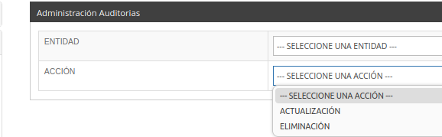

20. Tiempo de Consulta WEB
En este módulo el administrador puede parametrizar el tiempo que tienen los usuarios para consultar en la WEB, los radicados, expedientes y anexos que correspondan.
Para realizar el proceso:
- Seleccionar la Dependencia, la serie y la subserie de los documentos a los cuales se les dará la parametrización. En caso de necesitar una parametrización general (para todos los documentos) entonces seleccionar ‘’POR DEFECTO’’
- Diligenciar el tiempo de caducidad en números
- Seleccionar si dicho número hace referencia a días, semanas, meses o años (Periodicidad).

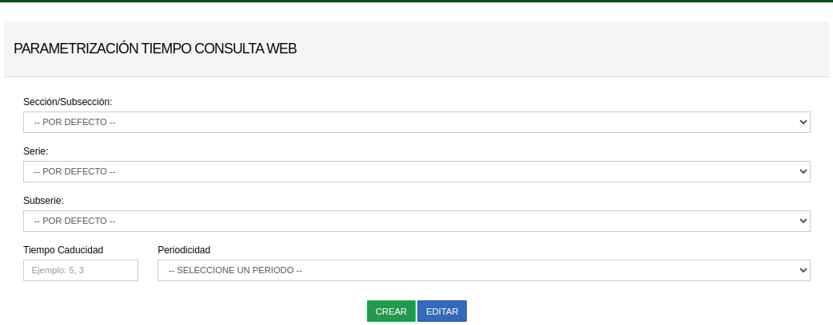

21. Gestor de Alertas

En este módulo el administrador puede parametrizar alertas en el SGDEA.
Para realizar la parametrización de las alertas:

- Hacer clic en el botón “Nuevo”.
- Seleccionar o diligenciar los siguientes campos de acuerdo con la alerta que se requiera crear.

- Tipos de alerta.
- Sede y Dependencia de la alerta.
- Seleccione de proximidad (Sin proximidad, con proximidad)
- Frecuencia de la tarea en días, semanas, meses.
- Asunto.
- Cuerpo del mensaje.
- Destinatario.
- Opciones avanzadas para destinatarios.
- Hacer clic en el botón ‘’Enviar’’.
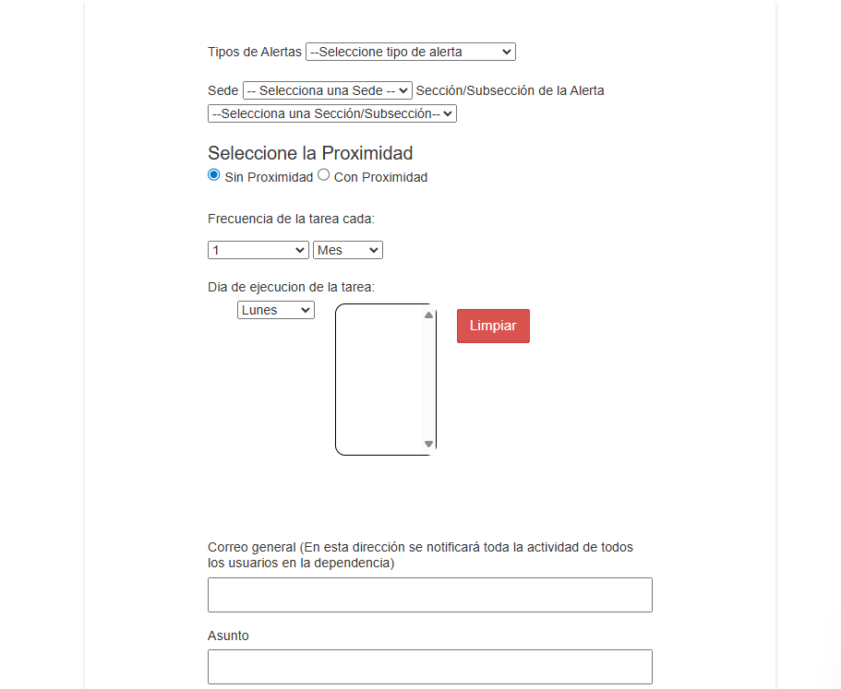
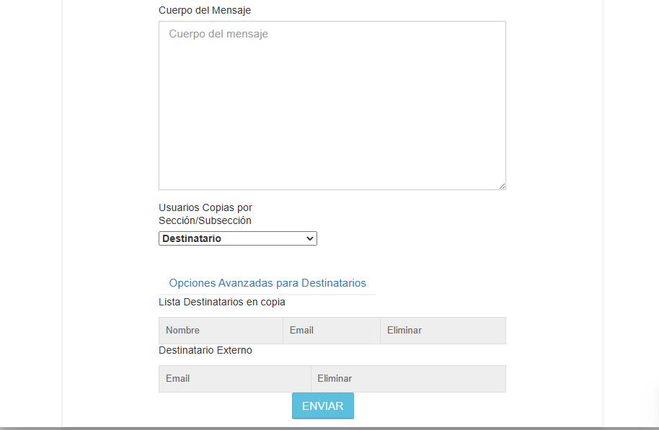

22. Gestor de Grupos
En este módulo el administrador puede parametrizar los grupos de usuarios internos en el SGDEA .

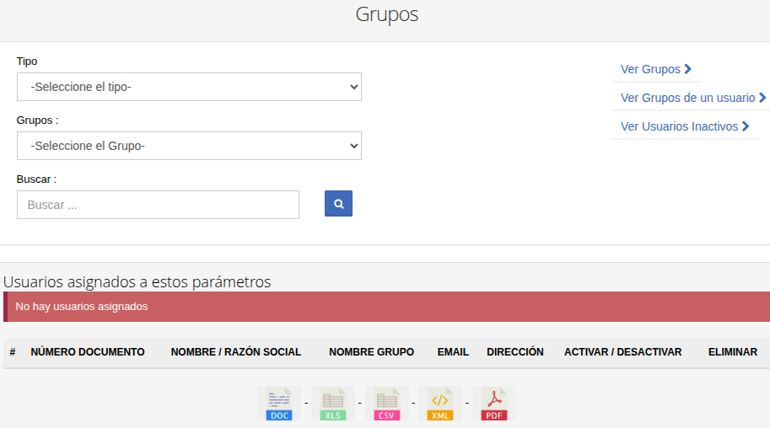

Para visualizar los grupos actuales con sus respectivos usuarios:
- Seleccionar una opción de la lista Tipo: Usuarios internos o externos
- Seleccionar el grupo deseado. Esta acción despliega en la parte inferior, los usuarios que pertenecen a dicho grupo.
- Hacer clic en la casilla de selección de cada usuario según si se desea activar o inactivar el usuario dentro del grupo. (Esto no inactiva o activa al usuario dentro de todo el sistema).
- En caso de necesitar eliminar un usuario de dicho grupo , hacer clic en el icono de ‘’papelera’’.
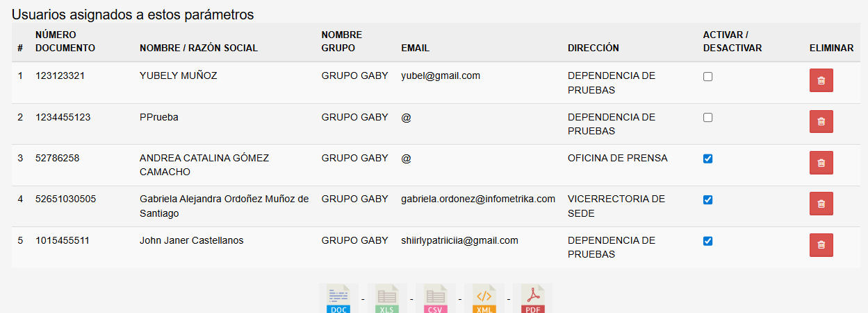
Para la creación de un nuevo grupo:
- Hacer clic en ‘’Ver grupos’’ al lado derecho del módulo principal.
- Hacer clic en ‘’+Grupo’’.
- Diligenciar la siguiente información: Nombre, descripción, tipo grupo: Interno o externo.
- Hacer clic en ‘’Guardar’’.
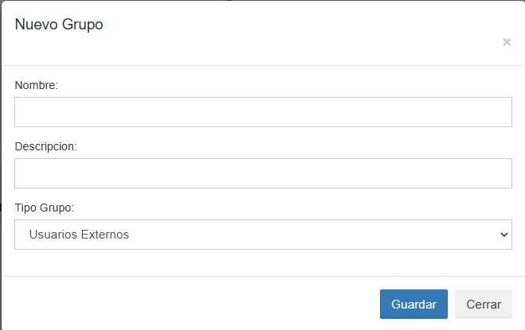
Para realizar una modificación o eliminación del grupo , hacer clic en la opción correspondiente en la columna ‘’Acciones’’

23. Administrador de Reportes
En este módulo el usuario administrador puede realizar la activación y desactivación de los reportes en el módulo de consultas. Para realizar este proceso:
- Hacer clic en el icono de ‘’lápiz’’
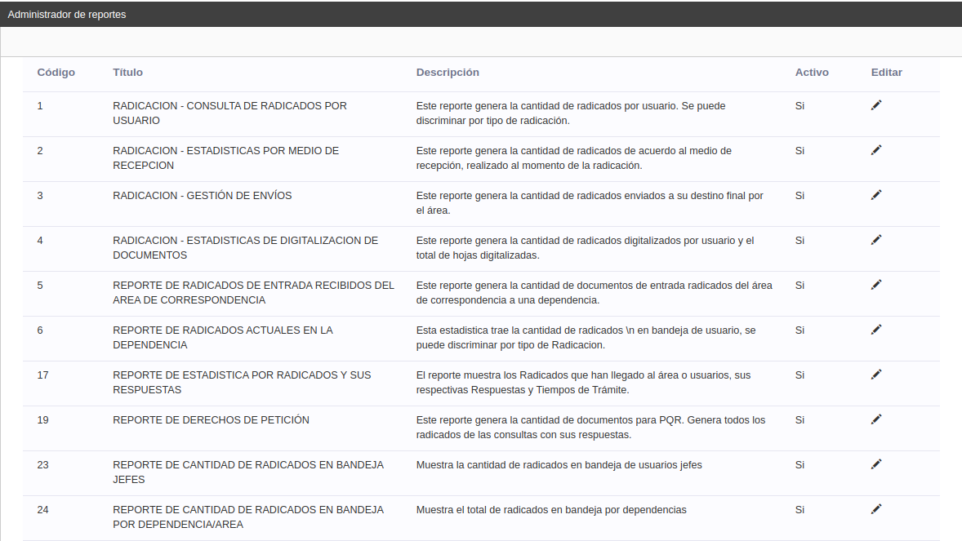
- Realizar la modificación deseada:
- Cambio de nombre.
- Modificación de descripción.
- Activación o inactivación.
- Hacer clic ‘’Guardar reporte’’
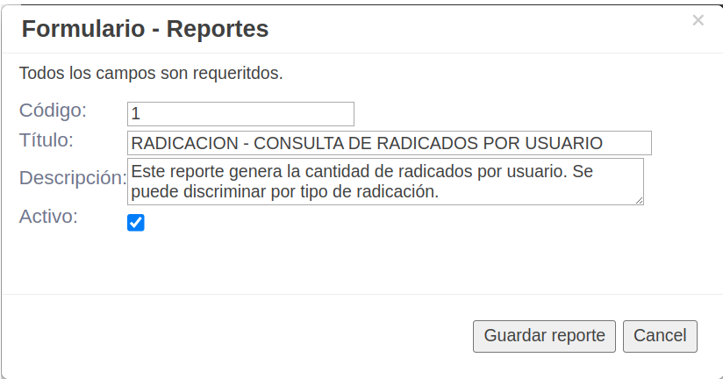

24. Secuencias
En este módulo se pueden parametrizar el reinicio automático de las secuencias cada año.
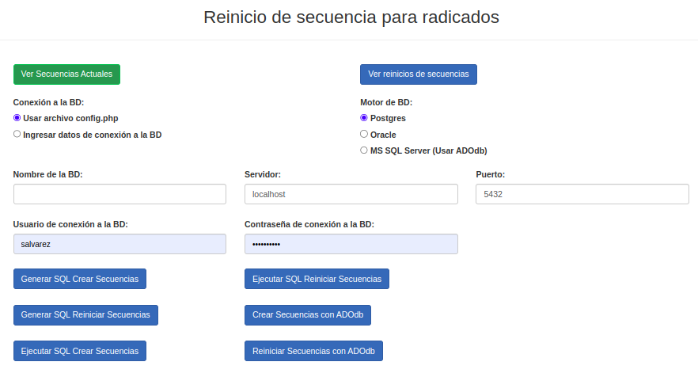
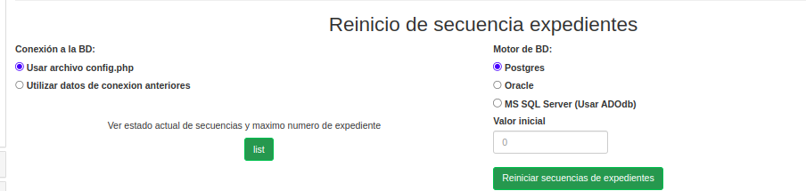

25. Reporteador
Este módulo permite a los usuarios autorizados generar y exportar reportes personalizados.
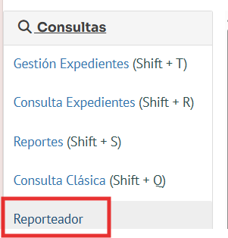
Para acceder al reporteador es importante que el usuario ingrese al SGDEA por Google y debe tener asignado el permiso USUA_PERM_REPORTEADOR que permite tener el acceso requerido.
Para acceder al Reporteador seguir los siguientes pasos:
- Hacer clic en el menú “Consultas”, ubicado a la izquierda de la interfaz.
- Seleccionar la opción “Reporteador”.
- El sistema mostrará el siguiente mensaje: “Para garantizar la seguridad de tu cuenta, hemos habilitado la verificación en dos pasos. Por favor, inicia sesión nuevamente a través de Google.”
- Se muestra una ventana emergente para realizar el ingreso a través de Google.
- Hacer clic en “Aceptar”.
- El sistema abrirá nuevamente la ventana emergente para iniciar sesión con la cuenta de Google.
- Ingresar con las mismas credenciales utilizadas anteriormente.
- Una vez validado el ingreso, el sistema redirecciona al usuario al módulo reporteador, donde encontrará:
- Menús de acceso (Según los permisos asignados a cada usuario).
- El módulo de Inicio, con las siguientes bandejas: Recientes, dashboards, gráficos, consultas guardadas
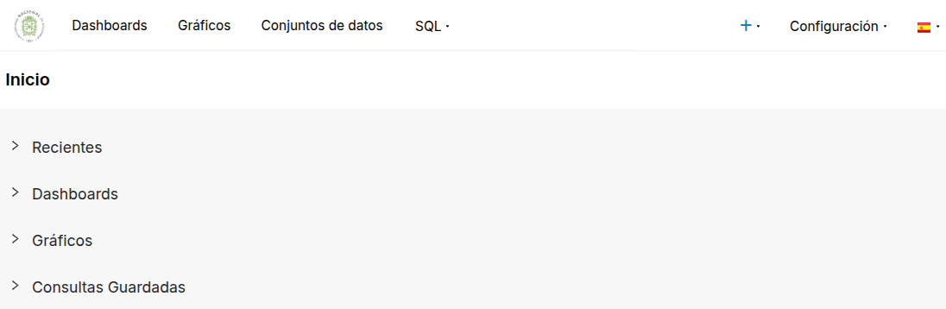
Para crear un Dashboard seguir los siguientes pasos:

- Desplegar la bandeja “Dashboard”.
- Hacer clic en “+Dashboard”, ubicado en la parte derecha de la pantalla.
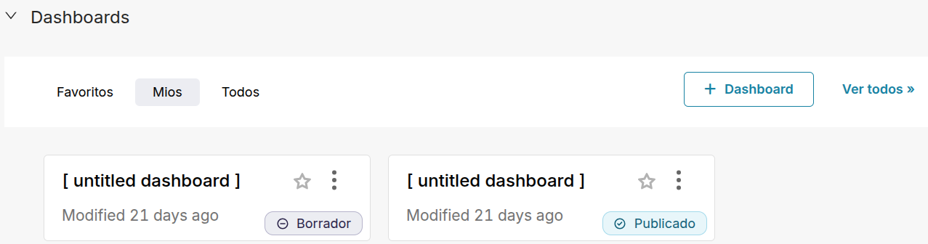

- El sistema redirigirá al usuario a la interfaz de creación de dashboards.
- Asignar un nombre al tablero, reemplazando “Untitled Dashboard” (En negrita) con el nombre deseado.
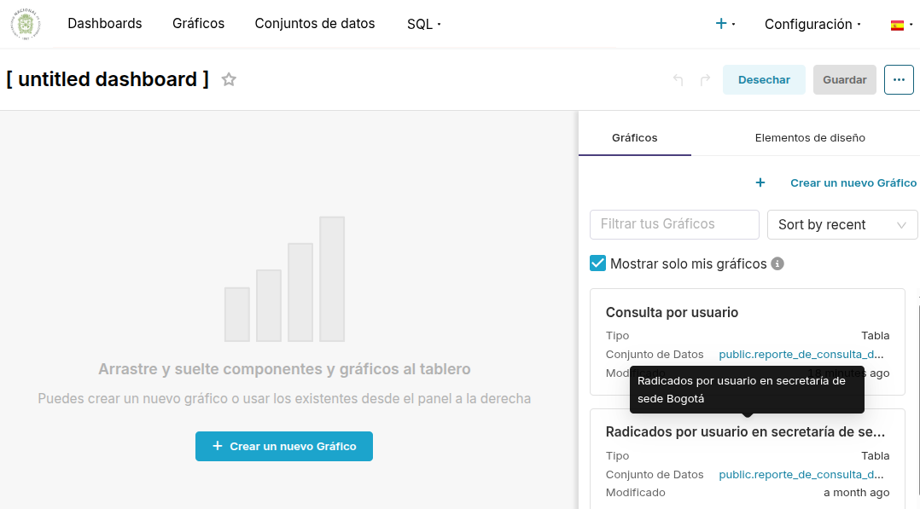

- Hacer clic en “+Crear un nuevo gráfico” en el centro de la pantalla.
- El sistema abrirá la interfaz de creación de gráficos.
Para crear un gráfico seguir los siguientes pasos:
- Seleccionar la vista de datos correspondiente al reporte que se desea personalizar.
- Seleccionar un tipo de gráfico (Por ejemplo, “Tabla”).
- Hacer clic en el botón “Crear un nuevo gráfico”.
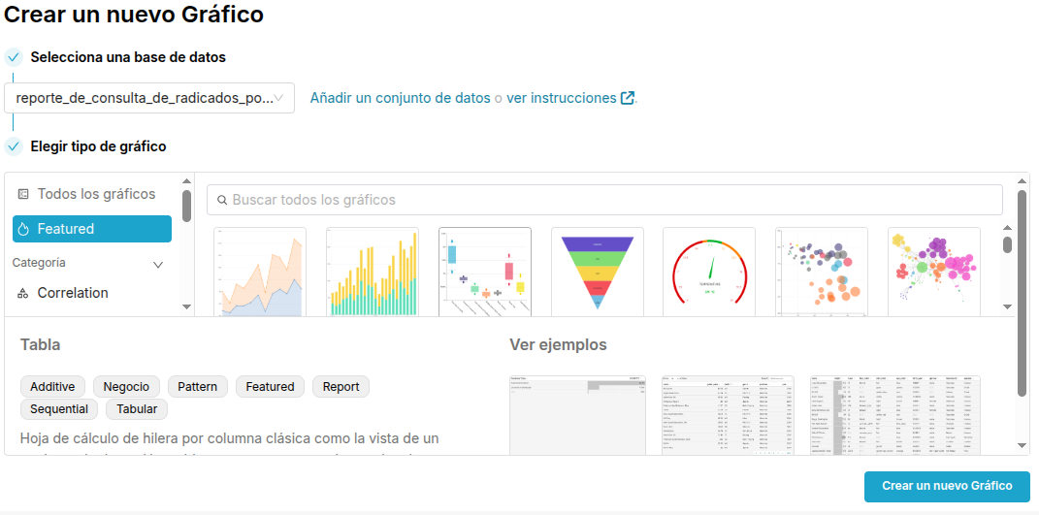

- El sistema mostrará la interfaz para definir las características del gráfico.
- Asignar un nombre al gráfico en la parte superior izquierda.
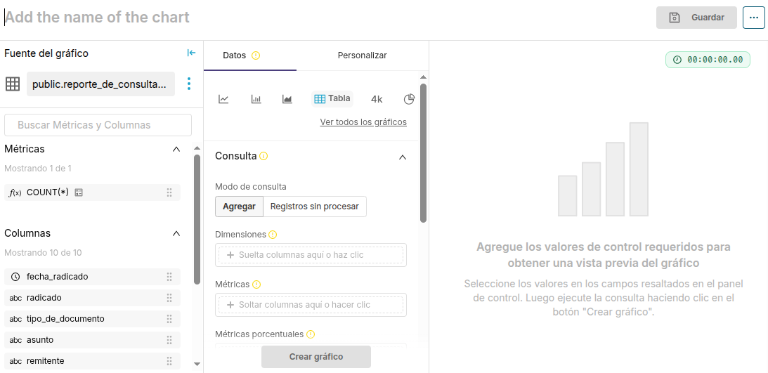
- Tomar y arrastrar los datos de la izquierda de la pantalla (En la sección “Columnas”) hacia el área de “Dimensiones”, “Métricas”, u otra sección según corresponda.
- Hacer clic en “Crear gráfico”. El sistema generará la tabla con los datos seleccionados en el área de visualización.
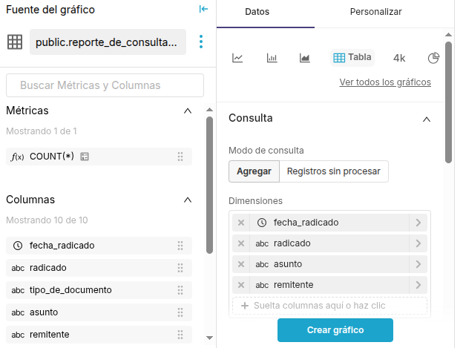

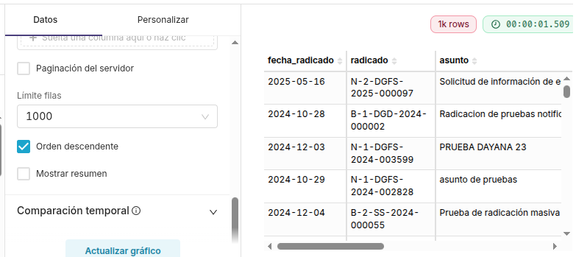

Para actualizar el gráfico seguir los siguientes pasos:

- En el inicio ingresar a la pestaña “Gráfico”
- Hacer clic en el gráfico que desea actualizar.
- El reporteador lo redirecciona al gráfico. Hacer clic en el botón “Actualizar gráfico” y el SGDEA actualizará la información con lo registrado hasta ese momento en el el SGDEA.
- Hacer clic en el botón “Guardar” (Ubicado en la parte superior derecha). El sistema almacenará el gráfico en el dashboard actualizado.

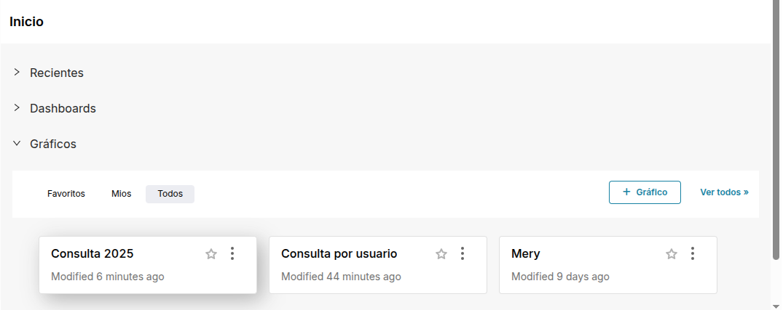

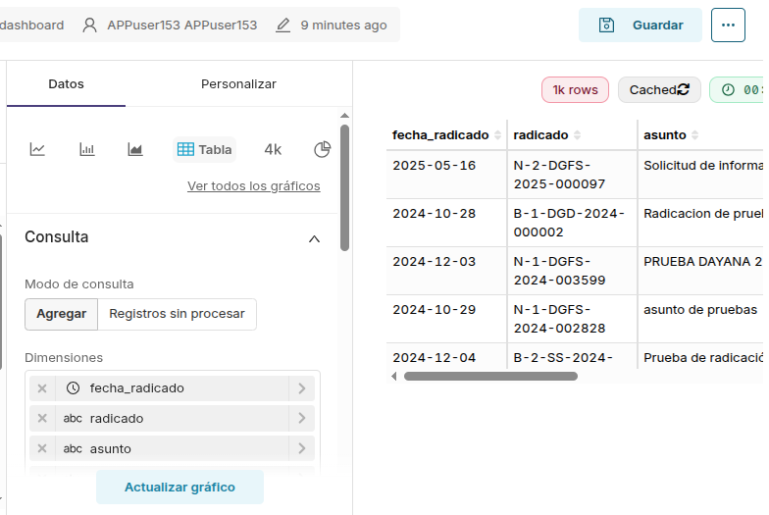

Para descarga del Reporte seguir los siguientes pasos:

- Hacer clic en el cuadro de selección ubicado junto al botón “Guardar”.
- Seleccionar la opción “Descargar”.
- Elegir el formato de descarga deseado (Por ejemplo, Excel, CSV, PDF).
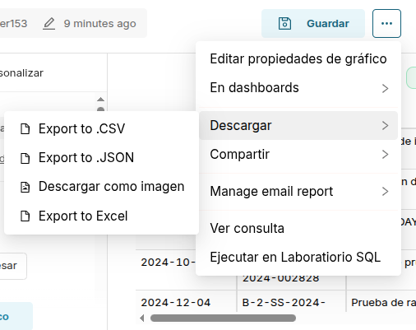
- El sistema descargará el archivo en el formato seleccionado y lo guardará en el equipo del usuario.

26. Exportación
En el marco de la implementación de un Sistema de Gestión de Documentos Electrónicos de Archivo (SGDEA), se contempla funcionalidades que faciliten la interoperabilidad, la integridad de la información y la trazabilidad de las operaciones. Entre estos requisitos se encuentra la capacidad del SGDEA para exportar datos de manera estructurada y segura, permitiendo a los usuarios autorizados generar archivos que conservan tanto los contenidos como sus metadatos, relaciones y eventos asociados. Esta funcionalidad es clave para asegurar la continuidad del servicio, la validación externa de la información y el cumplimiento de normativas archivísticas. Por lo anterior, el SGDEA cuenta con un módulo específico que permite la exportación de dicha información en formato XML, asegurando su validación con esquemas definidos.
Antes de poder exportar objetos, es importante tener en cuenta lo siguiente:
- El usuario debe contar con el permiso USUA_PERM_EXPORTACIÓN.
Una vez que se cuente con el permiso habilitado, se puede acceder al módulo de Exportación de Objetos.

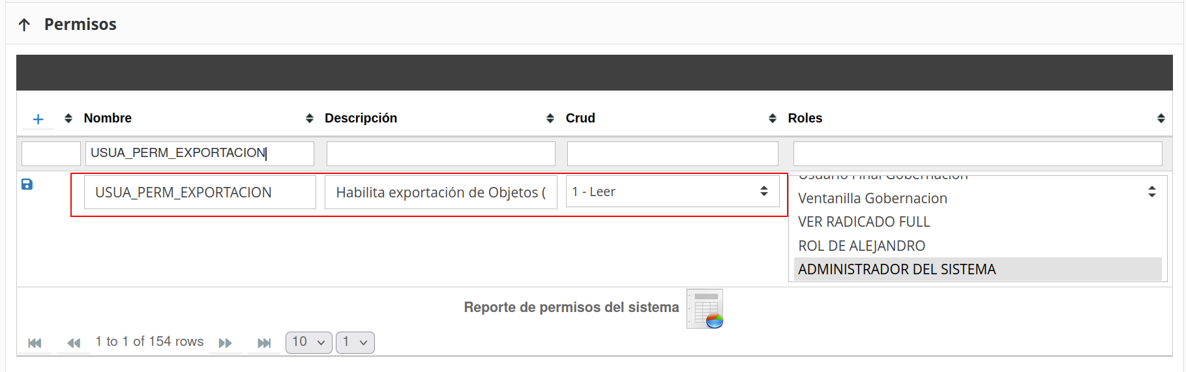

26.1 Ingreso al módulo
- Hacer clic en el menú ‘’Gestión’’
- Hacer clic en la opción ‘’Exportación de Objetos’’.
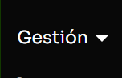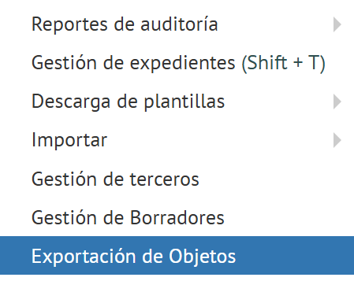
Al ingresar al módulo de Exportación de Objetos, se muestra la siguiente pantalla:
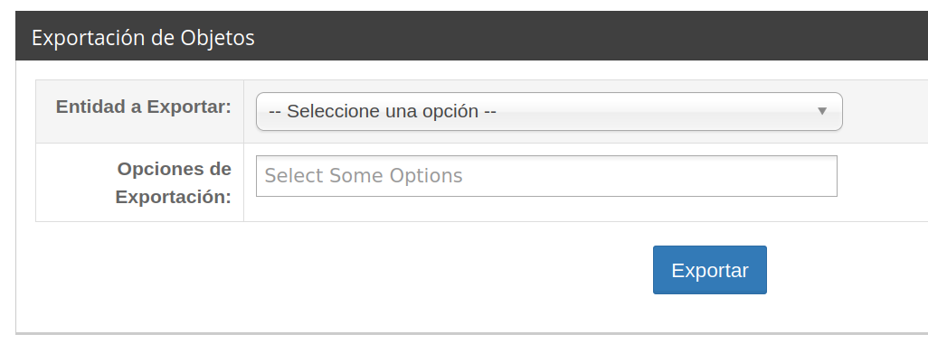
En la pantalla del módulo de Exportación de Objetos, se presentan diferentes opciones de exportación, cada una con su propio filtro específico.

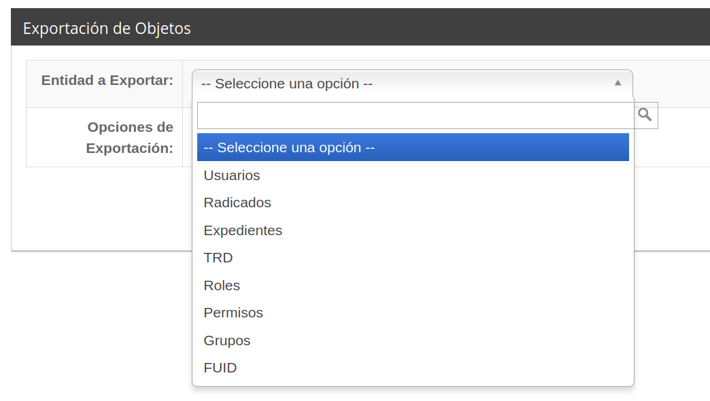

26.2 Opciones de exportación
El sistema permite exportar información de diferentes entidades en formato descargable, con el fin de facilitar su análisis, respaldo o integración con otras herramientas.
A continuación, se describen las entidades disponibles para exportación y el contenido que incluye cada una:
- Entidad a exportar USUARIOS: Permite descargar la información general de los usuarios registrados en el sistema. Cuenta con las siguientes opciones de exportación: metadatos, roles y permisos e histórico.
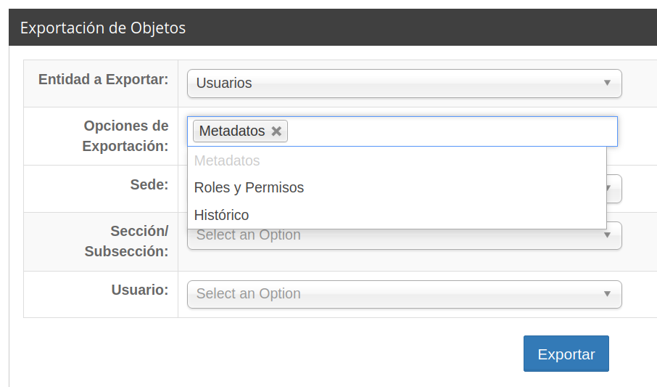

- Entidad a exportar RADICADOS: Genera un archivo con los registros de radicados creados en el sistema. Cuenta con las siguientes opciones de exportación: metadatos e histórico. Incluye datos como: número de radicado, asunto, fecha de radicación, usuario actual, dependencia actual, usuario radicador y dependencia radicadora, entre otros.
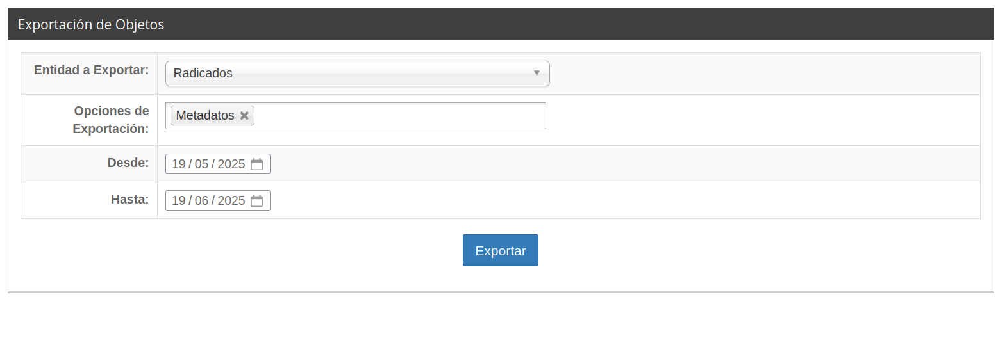
- Entidad a exportar EXPEDIENTES: Permite exportar la información relacionada con los expedientes gestionados dentro del sistema. Cuenta con las siguientes opciones de exportación: metadatos e histórico. Incluye datos como: número, fecha de creación, responsable, parámetros, clasificación, entre otros.
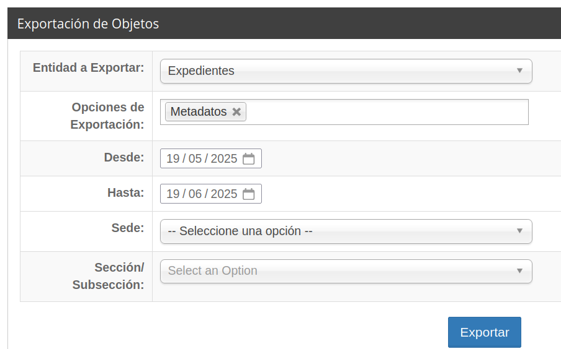
- Entidad a exportar TRD: Descarga la estructura de la tabla de retención documental configurada en el sistema. Cuenta con las siguientes opciones de exportación: metadatos e histórico. Incluye datos como: id de serie, id de subserie, relación de matriz TRD, entre otros.
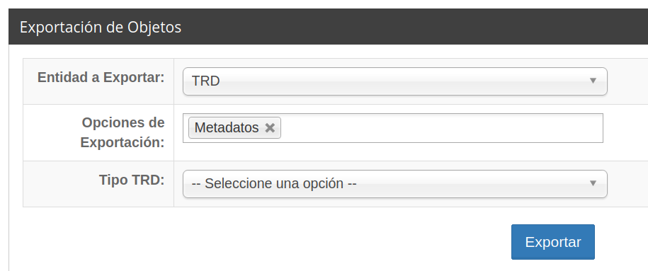
- Entidad a exportar ROLES: Permite obtener un listado de los roles creados en el sistema. Cuenta con las siguientes opciones de exportación: metadatos e histórico. Incluye datos como: nombre del rol, identificador, usuario creador, entre otros.
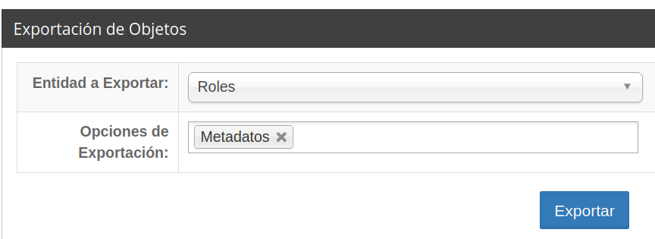
- Entidad a exportar PERMISOS: Genera un archivo con todos los permisos existentes en el sistema. Cuenta con las siguientes opciones de exportación: metadatos e histórico. Incluye datos como: Usuario creador, nombre del permiso, identificador, fecha de creación, entre otros.
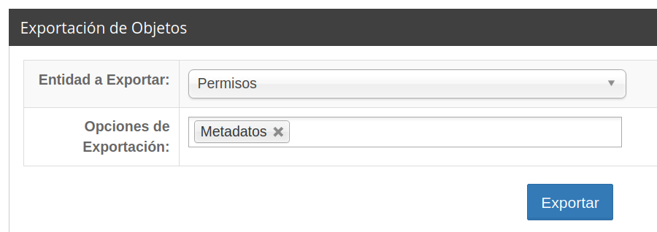
- Entidad a exportar GRUPOS: Permite descargar los grupos definidos en el sistema. Cuenta con las siguientes opciones de exportación: metadatos e histórico. Incluye datos como: Usuario creador, nombre del grupo, identificador, fecha de creación, entre otros.
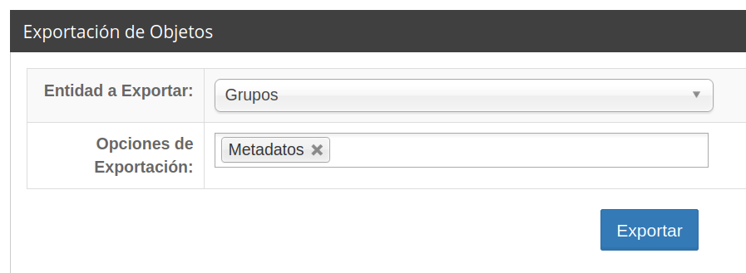
- Entidad a exportar FUID: Exporta la información del inventario documental gestionado en el sistema. Cuenta con las siguientes opciones de exportación: metadatos e histórico. Incluye datos como: Usuario creador, identificador, fecha de creación, entre otros.
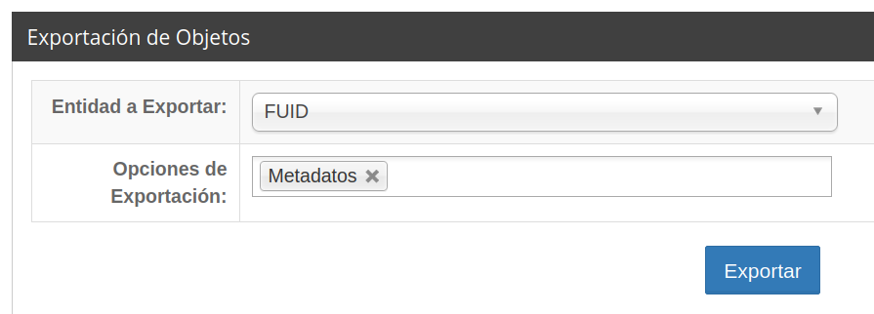
Para poder realizar la exportación de cualquiera de las entidades disponibles, es necesario seleccionar los campos requeridos según el tipo de entidad.
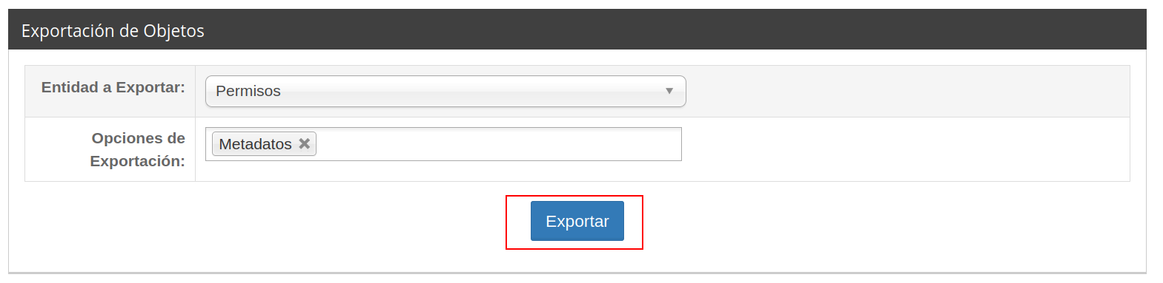
Luego hacer clic en el botón Exportar. Esto abrirá automáticamente una ventana emergente (Pop Up) donde se solicitará un comentario de Exportación.

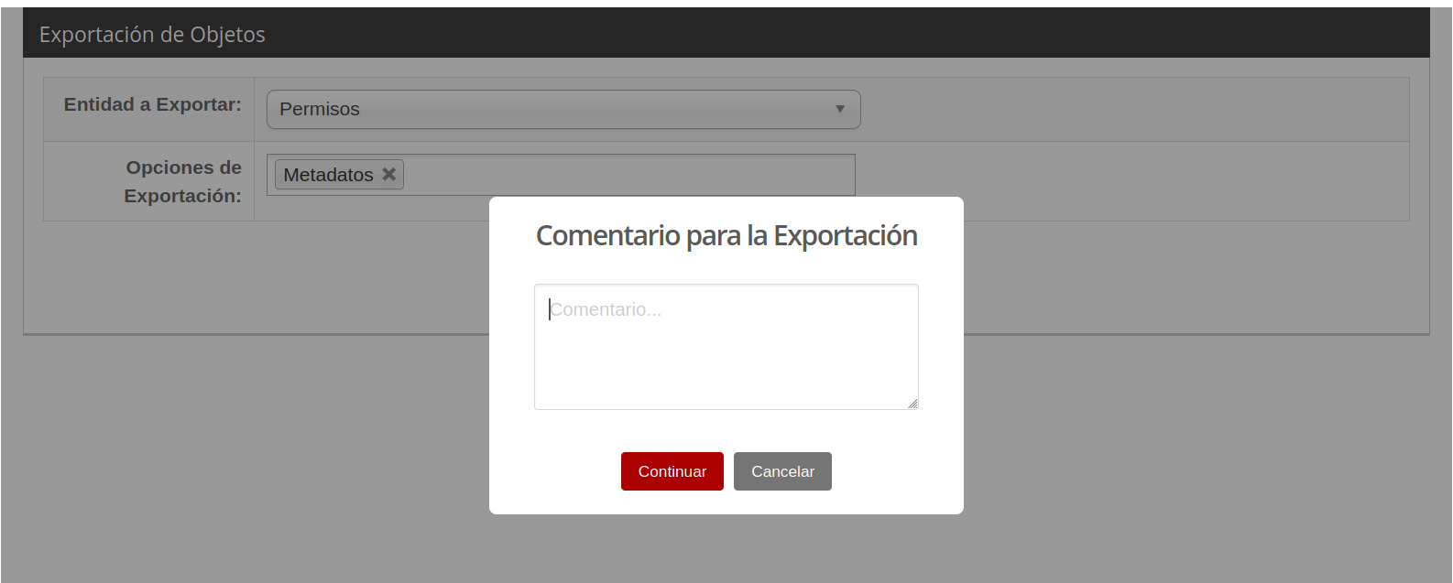
Descripción del comentario
El comentario debe ser claro y específico, indicando el motivo o contenido de la exportación. Esto ayuda a mantener un control y registro del uso de esta función en el sistema.
- Escribir el comentario en el campo indicado.
- Verificar que esté bien redactado y relacionado con lo que vas a exportar.
- Hacer clic en el botón Continuar.
Importante: Si no se escribe un comentario, el sistema no permitirá continuar con la exportación.
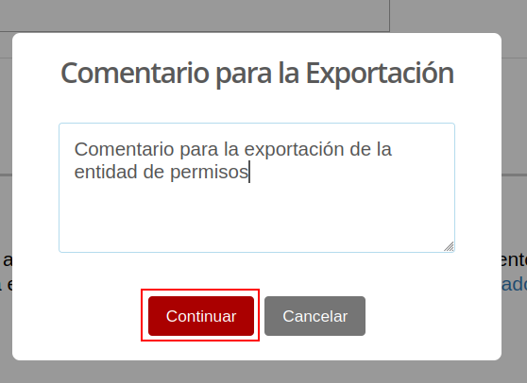
Una vez se escriba el comentario y confirme la exportación, el sistema no descargará de inmediato la información. En lugar de eso, se creará una tarea en segundo plano.
Esto se hace para evitar que el sistema se bloquee o se presente demoras, especialmente si se está exportando gran cantidad de datos.
¿Qué es una tarea en segundo plano?
Es un proceso que se ejecuta por fuera de la pantalla principal, mientras se continúa trabajando normalmente en el sistema.
¿Qué sucede después de confirmar?
- Aparecerá un mensaje indicando que la exportación ha sido programada como una tarea en segundo plano.
- Se mostrará el número de tarea asignado. (1)
- Este número permitirá consultar el estado de la exportación más adelante.

26.3 Estado de la exportación
Para consultar el estado de la exportación:
- Hacer clic en el (Clic aquí para ver el estado)(2)
- El sistema le mostrará a una nueva pantalla se podrá ver todas las tareas en segundo plano.
- Allí se verá el estado actual de la tarea:
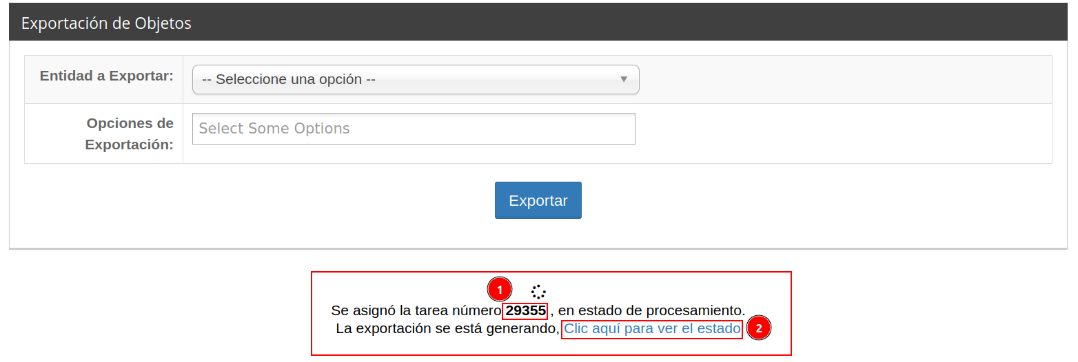
Consejo: Guardar o anotar el número de la tarea de exportación asignada. Esto ayudará a identificar fácilmente en los casos que existan varias tareas pendientes.
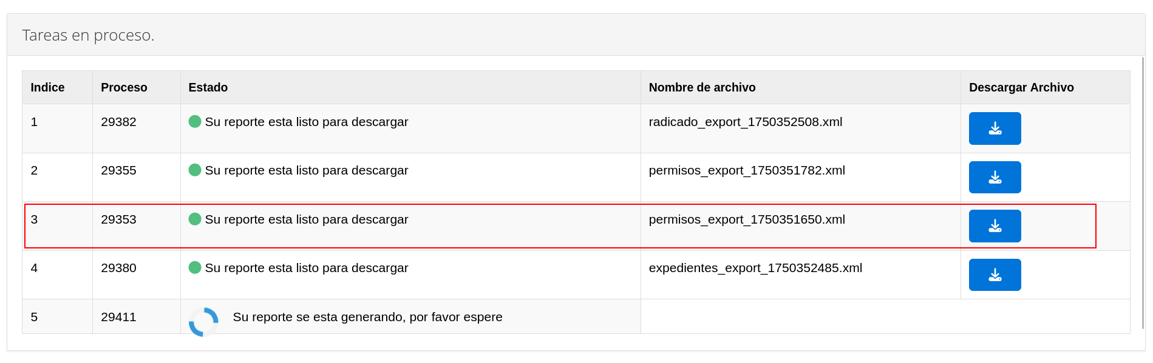

Una vez que la tarea en segundo plano haya finalizado, el sistema permitirá descargar el archivo exportado en formato XML.
- En la misma fila donde aparece la tarea, buscar el botón o enlace de Descargar.
- Hacer clic al botón Descargar y se descargará automáticamente el archivo en formato .XML en el computador.
- El archivo se almacenará generalmente en la carpeta Descargas del equipo, a menos que el navegador esté configurado para preguntar la ubicación.
Nota: Si el archivo no se descarga, es necesario revisar el estado de la tarea, verificando que sea correcto o contactar al área de soporte en caso de error.
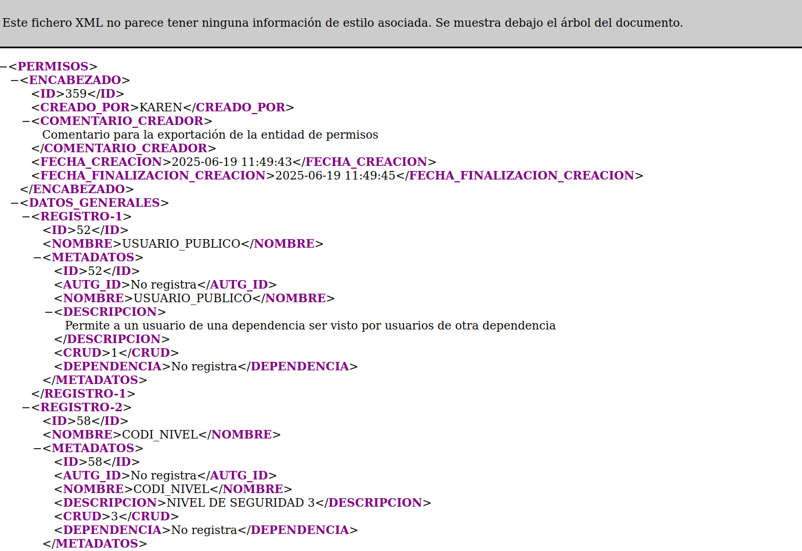

26.4 Transferencia de información, datos y metadatos
Teniendo en cuenta el volumen de información que maneja el SGDEA, para una transferencia completa de la base de datos y de los archivos asociados, se requiere cumplir con el siguiente ṕrocedimeitno para tal fin.

26.4.1 Procedimiento para la Solicitud y Entrega de Información del Sistema SGDEA

26.4.1.1 Objetivo
Establecer los pasos y condiciones necesarios para que la entidad pueda solicitar, recibir y utilizar los datos gestionados por el Sistema de Gestión Documental Electrónico de Archivo – SGDEA en el marco de una eventual transferencia de información hacia otro sistema de gestión documental.

26.4.1.2 Alcance
Este procedimiento aplica cuando la entidad requiera obtener toda la información almacenada en la infraestructura del proveedor (INFOMÉTRIKA), incluyendo datos y documentos.

26.4.1.3 Consideraciones Generales
Debido al volumen significativo de información en el SGDEA, la entrega de estos datos debe realizarse bajo parámetros controlados, seguros y trazables. Por lo tanto:
- El proceso debe ser iniciado únicamente mediante solicitud formal por parte de la entidad.
- La transferencia de datos y documentos incluye la copia de la base de datos del SGDEA y bodega de archivos.
- Toda transferencia debe ser autorizada y registrada, garantizando integridad, confidencialidad y disponibilidad de la información.

26.4.1.4 Procedimiento

Paso 1: Solicitud oficial de transferencia
- La entidad debe realizar la solicitud a través de la herramienta oficial de soporte: GLPI.

Paso 2: Medio de entrega de información
- La entidad deberá indicar uno de los siguientes mecanismos para la entrega:
- Medio de almacenamiento físico proporcionado por la entidad, como un disco duro externo cifrado.
- Dirección electrónica segura de transferencia (por ejemplo, servidor SFTP o enlace a un drive/repositorio).
  - El medio propuesto debe contar con medidas de seguridad adecuadas para proteger la información (accesos restringidos, etc.)
  - El medio propuesto debe cumplir con la capacidad de almacenamiento suficiente para contener la totalidad de la información solicitada. La capacidad será confirmada previamente por INFOMÉTRIKA en respuesta a la solicitud en GLPI

Paso 3: Validación y coordinación técnica
Una vez recibida la solicitud, el equipo técnico de INFOMÉTRIKA, encargado del soporte y operación del SGDEA, validará:
  - La viabilidad técnica de la extracción.
  - Identificación y selección de datos y documentos a transferir
  - Cumplimiento de condiciones de seguridad en el medio de entrega.
  - Determinar fecha para la transferencia.

Paso 4: Extracción y entrega
- El equipo de soporte de INFOMÉTRIKA generará el paquete de información solicitado.
- La información será transferida al medio físico o destino electrónico proporcionado, y se dejará constancia en GLPI de la entrega.

Paso 5: Confirmación de recepción
- La entidad deberá confirmar la recepción e integridad de los datos entregados.

Responsables
Rol | Entidad | Responsabilidad
Solicitante institucional - Administrador de Soporte Técnico SGDEA | Entidad | Generar solicitud formal en GLPI y coordinar entrega de medio de almacenamiento.
Coordinador de la Mesa de Ayuda | INFOMÉTRIKA | Validar solicitud, preparar y transferir los datos en el mecanismo establecido para la entrega
Solicitante institucional- Administrador de Soporte Técnico SGDEA | Entidad | Validar el contenido transferido

Anexos

Tabla 1. Roles estándar
ROLES ESTÁNDAR SGDEA
No. | Rol | Descripción
1 | JEFE | Realiza el control y seguimiento de los documentos generados en la dependencia
2 | ADMINISTRADOR DEL SISTEMA | Usuario administrador del SGDEA
3 | GESTOR TRAMITE DE DOCUMENTOS | Realiza el trámite a los documentos recibidos en el SGDEA
4 | ENRUTADOR | Receptor de los documentos y puede distribuir los radicados en la dependencia
5 | GESTOR ENTRADA Y ENVÍO DE DOCUMENTOS | Realiza la radicación de documentos de entrada y realiza el envío de documentos
6 | GESTOR PRÉSTAMO DE DOCUMENTOS | Realiza el registro de préstamo y control de los documentos físicos solicitados por SGDEA
7 | ADMINISTRADOR ARCHIVO DE DOCUMENTOS | Realiza control de los documentos físicos que reposan en el área de archivo de la Entidad
8 | ADMINISTRADOR GESTIÓN DOCUMENTAL | Encargado de hacer cumplir lineamientos de GD con relación a las TRD y anulación de radicados
9 | AUDITOR DE GESTIÓN INTERNA | Revisar y validar la correcta gestión de los documentos en la entidad
10 | ESTADÍSTICA DEL USUARIO | Permite visualizar los reportes de radicados generados por el Usuario Logueado
11 | ESTADÍSTICA DE LA DEPENDENCIA | Permite visualizar los reportes de radicados generados por todos los usuarios de la dependencia que pertenece el usuario logueado
12 | ESTADÍSTICA DE LA ENTIDAD | Permite visualizar los reportes de radicados generados por todos los usuarios de la entidad
13 | ROL GESTOR FIRMA DIGITAL | Permite la firma digital certificada para los borradores
14 | USUARIO REASIGNA | Permite Enviar documentos a otras áreas a usuarios identificados como jefe y enrutador

Tabla 2. Permisos estándar
NIVEL DE CRUD Y DESCRIPCIÓN DE CADA PERMISO
No. | Rol | Descripción
PERM_DESCARGAEXP | Descargar en archivo ZIP documentos e imágenes de expediente | 1
PERM_FIRMA_DIGITAL | Permite para borradores la firma digital (certificada) | 1
PERM_FIRMARDOCS_TP1 | Permite que el usuario sea seleccionado como firmante cuando se proyecta un borrador salida TP1 | 1
PERM_FIRMARDOCS_TP3 | Permite que el usuario sea seleccionado como firmante cuando se proyecta un borrador salida TP3 | 1
PERM_PLANTILLAS_ONLINE | Permite crear plantillas para ser usadas en creación de nuevo borrador en línea | 1
PERM_RADI | Permite asociar imagen a radicado y expediente | 1
PERM_RECUPERAR_BORRADOR | Permite recuperar el borrador | 1
PERM_SENDMAIL_RR | Activa la opción Envío Rápido para el modo de envío fisico y correo electrónico | 1
PERM_VOBO | Permite asignar al usuario como visto bueno | 3
SGD_PANU_CODI | Permite solicitar la anulación de radicados | 1
SGD_PERM_ESTADISTICA | Permite visualizar los reportes de los radicados generados por el usuario logueado | 0
SGD_PERM_ESTADISTICA | Permite visualizar los reportes de los radicados generados de la dependencia del usuario logueado | 1
USUA_ACCIONES_ANEXOS | Habilita las opciones de Acción en pestaña de documentos anexos | 2
USUA_ADMIN_ARCHIVO | Permite administrar la ubicación física de los documentos custodiados por Archivo | 5
USUA_ADMIN_SISTEMA | Administrador del SGDEA | 1
USUA_AUTH_LDAP | Se activa para que SGDEA sincronice con el directorio activo de la entidad y el usuario acceda a la aplicación con las mismas credenciales del equipo corporativo. | 1
USUA_CONSULTA_EXPEDIENTE | Habita las opciones de Gestión de Expedientes y Consulta de Expedientes | 1
USUA_EDIT_EXP | Habilita la Gestión Expedientes, Descarga de plantillas e Importar (FUID/TRD/TVD) | 1
USUA_EXP_SUBCARPETAS | Permite crear las carpetas y subcarpetas y mover los radicados entre las carpetas del expediente | 3
USUA_MASIVA | Permite generar la radicación masiva de documentos | 1
USUA_PERM_ADMINFLUJOS | Permite parametrizar Flujos de trabajo | 1
USUA_PERM_BORRADORES | Permite gestionar acciones de modificación sobre el borrador de usuarios proyectantes | 1
USUA_PERM_COACTIVOS | Usuario Reporte coactivos | 3
USUA_PERM_CONSULTA_CLASICA | Permite consultar radicados por filtros predeterminados | 1
USUA_PERM_DEV | Permite la consulta y gestión expedientes y gestión de préstamos | 1
USUA_PERM_ENVIOS | Permite la gestión de las acciones del módulo Envíos | 1
USUA_PERM_EXPEDIENTE | Activa la opción en la pestaña Expediente para incluir, excluir y crear expediente | 1
USUA_PERM_FIRMA | Permite la carga de un grafo (Imagen de firma) desde el perfil del usuario | 1
USUA_PERM_FORMULARIOS | Habilita la funcionalidad para crear, modificar y eliminar formulario dinámicos | 1
USUA_PERM_IMPRESION | Permiso para marcar Por enviar los radicados generados de las dependencia actual | 1
USUA_PERM_IMPRESION | Permiso para marcar Por enviar los radicados generados de todas las dependencias | 2
USUA_PERM_INTERGAPPS | Permite la gestión de préstamo de documentos y expedientes | 1
USUA_PERM_MODIFICA | Permite realizar modificaciones sobre los datos de los radicados | 1
USUA_PERM_NOTIFICA | Permite generar notificaciones de correo electrónico de la acción de informados, solicitud de firma y generación de radicados | 1
USUA_PERM_NEXTCLOUD | Permite asociar imágenes a radicados masivamente | 1
USUA_PERM_PRESTAMO | Permite la gestión de préstamo de documentos y expedientes | 1
USUA_PERM_RADIMAIL | Permite la radicación de correos electrónicos | 1
USUA_PERM_STICKER | Permite parametrizar los datos del rótulo del sticker. | 1
USUA_PERM_TERCEROS | Permite administrar registro de terceros | 1
USUA_PERM_TRANS_RAD | Permite realizar traslado de radicados /administrador de usuarios (Aplica tres opciones) | 1
USUA_PERM_TRD | Permite administrar las TRD y gestionar el préstamo de expedientes y documentos. | 1
USUA_PRAD_TP1 | Permite proyectar el tipo de radicación 1 | 1
USUA_PRAD_TP2 | Permite proyectar el tipo de radicación 2 | 1
USUA_PRAD_TP3 | Permite proyectar el tipo de radicación 3 | 1
USUARIO_REASIGNA | Permite “Enviar a…” documentos a otras áreas específicamente a usuarios identificados como jefe y enrutador. | 1
PERM_RAD_SIN_FIRMA_BORRADOR | Permite la radicación de un documento sin solicitud de firma mecánica/electrónica, es para firma manuscrita. | 1
USUA_PERM_CARPETA_PERSONAL | Permite la visualización de la opción carpeta personal | 1
USUA_PERM_ENRUTADOR | Usuario enrutador de la dependencia | 1
SGD_PERM_ESTADISTICA_MAXIMA | Permite visualizar los reportes de los radicados generados de todos los usuarios de la entidad | 1
USUA_PERM_DESC_DOCS | Permite a los usuarios descargar los documentos desde pestaña documentos anexos | 3
ADMIN_ARCHIVO_SG | Permite la asignación de custodia al crear expedientes | 1
USUA_CREA_EXPEDIENTES | Creación de expedientes | 5
USUA_NUEVO | Permiso para poder reestablecer contraseñas | 1
USUA_PERM_APLICATIVOS_ENLACE | Permiso para aplicativos enlace | 1
USUA_ELIMINA_EXP | Permiso para eliminar expedientes vacíos | 3
USUA_PERM_RAD_ESPECIAL | Prueba de permiso | 1
PERM_VERRAD_FULL | Permiso que habilita todas las opciones en la vista del radicado | 3
USUA_PERM_ANEXO_DOCS | Habilita la visualización del archivo editable desde el radicado | 1
USUA_PERM_TODOS_REASIGNA | Habilita2323q la Reasignación de radicados a todos los usuarios | 1
PERM_DOBLE_AUTENTICA | Activación de doble autenticación por Token | 3
USUA_PERM_DESC_IMPR | Permite descargar o imprimir documentos, desde el visor pdf de los radicados | 2
USUA_INFORMAR | Permiso para informar radicados desde las acciones:envío, reasignación múltiple e informar a | 1
PERM_VER_HISTORICO_AUDITORIA | Permite que se visualice en el histórico de los radicados el acceso que ha tenido cada usuario y desde la IP que se conecta | 1
USUA_IEXP_MASIVA | Permite la creación masiva de los expedientes | 1
USUA_CEXP_MASIVA | Permite la creación masiva de expedientes | 1
USUA_PERM_REPORTEADOR | Permiso que activa el módulo ''reporteador'' en el menú ''consultas'' . | 1

Tabla 3. Relación roles - permisos
Información para asignación de PERMISO a GRUPO desde opción por interfaz de SGDEA en los PERMISOS
Roles Estándar | Nombre Permiso
ADMINISTRADOR ARCHIVO DE DOCUMENTOS | SGD_PANU_CODI
ADMINISTRADOR ARCHIVO DE DOCUMENTOS | USUA_ADMIN_ARCHIVO
ADMINISTRADOR ARCHIVO DE DOCUMENTOS | USUA_CONSULTA_EXPEDIENTE
ADMINISTRADOR ARCHIVO DE DOCUMENTOS | USUA_PERM_REABRIR_EXP
ADMINISTRADOR ARCHIVO DE DOCUMENTOS | USUA_TRD_VERSION
ADMINISTRADOR ARCHIVO DE DOCUMENTOS | USUA_PERM_CONSULTA_CLASICA
ADMINISTRADOR DEL SISTEMA | PERM_DESCARGAEXP
ADMINISTRADOR DEL SISTEMA | PERM_PLANTILLAS_ONLINE
ADMINISTRADOR DEL SISTEMA | PERM_RADI
ADMINISTRADOR DEL SISTEMA | PERM_RECUPERAR_BORRADOR
ADMINISTRADOR DEL SISTEMA | SGD_PANU_CODI
ADMINISTRADOR DEL SISTEMA | USUA_ADMIN_SISTEMA
ADMINISTRADOR DEL SISTEMA | USUA_CONSULTA_EXPEDIENTE
ADMINISTRADOR DEL SISTEMA | USUA_PERM_ADMINFLUJOS
ADMINISTRADOR DEL SISTEMA | USUA_PERM_BORRADORES
ADMINISTRADOR DEL SISTEMA | USUA_PERM_CONSULTA_CLASICA
ADMINISTRADOR DEL SISTEMA | USUA_PERM_FORMULARIOS
ADMINISTRADOR DEL SISTEMA | USUA_PERM_IMPRESION
ADMINISTRADOR DEL SISTEMA | USUA_PERM_MODIFICA
ADMINISTRADOR DEL SISTEMA | USUA_PERM_NEXTCLOUD
ADMINISTRADOR DEL SISTEMA | USUA_PERM_STICKER
ADMINISTRADOR DEL SISTEMA | USUA_PERM_TERCEROS
ADMINISTRADOR DEL SISTEMA | USUA_PERM_TRANS_RAD
ADMINISTRADOR GESTIÓN DOCUMENTAL | ADMIN_ARCHIVO_SG
ADMINISTRADOR GESTIÓN DOCUMENTAL | PERM_DESCARGAEXP
ADMINISTRADOR GESTIÓN DOCUMENTAL | PERM_RADI
ADMINISTRADOR GESTIÓN DOCUMENTAL | SGD_PANU_CODI
ADMINISTRADOR GESTIÓN DOCUMENTAL | USUA_CONSULTA_EXPEDIENTE
ADMINISTRADOR GESTIÓN DOCUMENTAL | USUA_EDIT_EXP
ADMINISTRADOR GESTIÓN DOCUMENTAL | USUA_EXP_SUBCARPETAS
ADMINISTRADOR GESTIÓN DOCUMENTAL | USUA_PERM_CONSULTA_CLASICA
ADMINISTRADOR GESTIÓN DOCUMENTAL | USUA_PERM_DEV
ADMINISTRADOR GESTIÓN DOCUMENTAL | USUA_PERM_EXPEDIENTE
ADMINISTRADOR GESTIÓN DOCUMENTAL | USUA_TRD_VERSION
ADMINISTRADOR GESTIÓN DOCUMENTAL | USUA_PERM_MODIFICA
ADMINISTRADOR GESTIÓN DOCUMENTAL | USUA_PERM_OWNCLOUD
ADMINISTRADOR GESTIÓN DOCUMENTAL | USUA_PERM_TRD
ADMINISTRADOR GESTIÓN DOCUMENTAL | USUA_ACCIONES_ANEXOS
ADMINISTRADOR GESTIÓN DOCUMENTAL | USUA_PERM_ANEXO_DOCS
AUDITOR DE GESTION INTERNA | SGD_PANU_CODI
AUDITOR DE GESTION INTERNA | USUA_CONSULTA_EXPEDIENTE
AUDITOR DE GESTION INTERNA | USUA_PERM_CONSULTA_CLASICA
AUDITOR DE GESTION INTERNA | PERM_VER_HISTORICO_AUDITORIA
ENRUTADOR | USUA_ACCIONES_ANEXOS
ENRUTADOR | USUA_MASIVA
ENRUTADOR | USUA_PERM_REABRIR_EXP
ENRUTADOR | USUA_PERM_ENRUTADOR
ESTADÍSTICA DE LA DEPENDENCIA | SGD_PERM_ESTADISTICA
ESTADÍSTICA DE LA ENTIDAD | SGD_PERM_ESTADISTICA
ESTADÍSTICA DE LA ENTIDAD | SGD_PERM_ESTADISTICA_MAXIMA
GESTOR ENTRADA Y ENVÍO DE DOCUMENTOS | PERM_RADI
GESTOR ENTRADA Y ENVÍO DE DOCUMENTOS | USUA_PERM_CONSULTA_CLASICA
GESTOR ENTRADA Y ENVÍO DE DOCUMENTOS | USUA_PERM_ENVIOS
GESTOR ENTRADA Y ENVÍO DE DOCUMENTOS | USUA_PERM_MODIFICA
GESTOR ENTRADA Y ENVÍO DE DOCUMENTOS | USUA_PERM_OWNCLOUD
GESTOR ENTRADA Y ENVÍO DE DOCUMENTOS | USUA_PERM_RADIMAIL
GESTOR ENTRADA Y ENVÍO DE DOCUMENTOS | USUA_PERM_TERCEROS
GESTOR ENTRADA Y ENVÍO DE DOCUMENTOS | USUA_PRAD_TP2
GESTOR PRÉSTAMO DE  DOCUMENTOS | USUA_CONSULTA_EXPEDIENTE
GESTOR PRÉSTAMO DE  DOCUMENTOS | USUA_PERM_CONSULTA_CLASICA
GESTOR PRÉSTAMO DE  DOCUMENTOS | USUA_PERM_INTERGAPPS
GESTOR PRÉSTAMO DE  DOCUMENTOS | USUA_PERM_PRESTAMO
GESTOR TRAMITE DE  DOCUMENTOS | ADMIN_ARCHIVO_SG
GESTOR TRAMITE DE  DOCUMENTOS | PERM_RAD_SIN_FIRMA_BORRADOR
GESTOR TRAMITE DE  DOCUMENTOS | PERM_RADI
GESTOR TRAMITE DE  DOCUMENTOS | PERM_SENDMAIL_RR
GESTOR TRAMITE DE  DOCUMENTOS | SGD_PANU_CODI
GESTOR TRAMITE DE  DOCUMENTOS | USUA_CONSULTA_EXPEDIENTE
GESTOR TRAMITE DE  DOCUMENTOS | USUA_MASIVA
GESTOR TRAMITE DE  DOCUMENTOS | USUA_PERM_CARPETA_PERSONAL
GESTOR TRAMITE DE  DOCUMENTOS | USUA_PERM_CONSULTA_CLASICA
GESTOR TRAMITE DE  DOCUMENTOS | USUA_PERM_DESC_DOCS
GESTOR TRAMITE DE  DOCUMENTOS | USUA_PERM_EXPEDIENTE
GESTOR TRAMITE DE  DOCUMENTOS | USUA_PERM_IMPRESION
GESTOR TRAMITE DE  DOCUMENTOS | USUA_PERM_NOTIFICA
GESTOR TRAMITE DE  DOCUMENTOS | USUA_PRAD_TP1
GESTOR TRAMITE DE  DOCUMENTOS | USUA_PRAD_TP3
JEFE | PERM_FIRMARDOCS_TP1
JEFE | PERM_FIRMARDOCS_TP3
JEFE | PERM_VOBO
JEFE | SGD_PANU_CODI
JEFE | USUA_CONSULTA_EXPEDIENTE
JEFE | USUA_PERM_FIRMA
USUARIO REASIGNA | USUARIO_REASIGNA
CREADOR EXPEDIENTE | USUA_CONSULTA_EXPEDIENTE
CREADOR EXPEDIENTE | USUA_CREA_EXPEDIENTES
CREADOR EXPEDIENTE | USUA_PERM_EXPEDIENTE

Tabla 4. Parametrizaciones Generales
Código | Nombre Parámetro | Valor | Descripción
1 | PRESTAMO_DIAS_CANC | 2 | Permite asignar los días para cancelar un préstamo
1 | PRESTAMO_REQUERIMIENTO | Documento | Permite modificar el listado de opciones que aparecen en la siguiente ruta: Ingreso al radicado/Solicitar Físico/Opción Requiere
1 | PRESTAMO_DIAS_PREST | # días | Permite asignar número de días en los que se autoriza el pertamo
1 | PRESTAMO_ESTADO | Solicitado | Estados en los que se encuentra un expediente o un radicado ruta: Acciones/Préstamo/Generación de reportes
1 | PRESTAMO_PASW | 1 | Campo contraseña para prestar el documento. Estado 1 activa el campo contraseña, estado 0 lo inactiva.
2 | PRESTAMO_ESTADO | Prestado | Permite modificar las opciones del tipo de préstamo en la siguiente ruta: Acciones/Préstamo de documentos/ Listado de tipo de préstamo
2 | PRESTAMO_REQUERIMIENTO | Anexo | Ruta que modifica: Ingreso al radicado/Solicitar Físico/Opción Requiere
3 | PRESTAMO_REQUERIMIENTO | Documento y anexo | Ruta que modifica: Ingreso al radicado/Solicitar Físico/Opción Requiere
3 | PRESTAMO_ESTADO | Devuelto | Estados en los que se encuentra un expediente o un radicado (Acciones/Préstamo/Generación de reportes)
4 | PRESTAMO_REQUERIMIENTO | Expediente | Permite modificar el listado de opciones que aparecen en la siguiente ruta: Ingreso al radicado/Solicitar Físico/Opción
4 | PRESTAMO_ESTADO | Cancelado | Estados en los que se encuentra un expediente o un radicado (Acciones/Préstamo/Generación de reportes)
5 | PRESTAMO_ESTADO | Préstamo indefinido | Estados en los que se encuentra un expediente o un radicado (Acciones/Préstamo/Generación de reportes)
6 | PRESTAMO_ESTADO | Devolver al proveedor | Permite modificar las opciones del tipo de préstamo en la siguiente ruta: Acciones/Préstamo de documentos/ Listado de tipo de préstamo
7 | ENVIOS_CIERRE_TOTAL | 1 | Permite archivar el radicado padre e hijos, si el radicado hijo tiene como opción la respuesta total.
8 | PROVEEDOR_FIRMA | Certiandes | Nombre del proveedor de firma digital
9 | USUARIO_ENTIDAD_FIRMA | LuHu | Usuario asignado por la entidad para la firma digital (Único para cada usuario)
10 | CLAVE_ENTIDAD_FIRMA | ubAuV7unUb | Clave asignada por la entidad para la firma digital (Única para cada usuario)
11 | URL_TOKEN_FIRMA | https://hdko60xft2.execute-api.us-east-2.amazonaws.com/pro/authentication/api/Login | Url de entidad certificadora para obtener el token de acceso
12 | URL_FIRMA_DIGITAL | https://ra.andesscd.com.co/WebService/wsdl.php?WSDL | Url de entidad certificadora para obtener la firma digital
13 | URL_GLOBAL_FIRMA_DIGITAL | https://hdko60xft2.execute-api.us-east-2.amazonaws.com/pro | Url de entidad certificadora acortada a su raiz
14 | USUARIO_ENTIDAD_ESTAMPADO | 802007670 | Usuario de entidad encargado de estampado gse
15 | CLAVE_ENTIDAD_ESTAMPADO | emZMNWlwV8vm+sRtSR94RRuRPsd1rNNyy8SY9O8E4UQTm4ZG2SjOU1eUbjN6we3LKwE5HWwMQDD6AGqoF5oxNrTMNP1hLH7WvSlFtTaV/q8= | Clave de entidad para estampado gse
16 | STICKER_ENTIDAD | 1 | Definición de sticker ya sea por default o por entidad
18 | ACTIVAR_MARCA_AGUA | 1 | Permite la activación de marca de agua en la firma mecánica
20 | BORRADORES_FIRMA_AUTH | 0 | Permite la activación de contraseña para firmas mecánicas en el módulo de borradores
21 | ID_FORMULARIO_WEB | 1 | Identificador del formulario web
21 | EXPEDIENTE_FORMATO_TRD | 1 | Formato del número de expediente. SI esta 0 = sin trd, 1=con trd.
22 | ID_FORMULARIO_RAD_EXTERNA | 2 | Identificador del Formulario de Radicación Externa
23 | ID_FORMULARIO_INCENTIVOS | 3 | Identificador del Formulario de Incentivos

27. Manual del módulo archivo
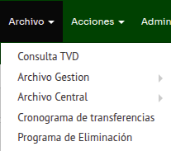

Los submódulos incluyen:
- Consulta TVD
- Archivo Gestión
- Archivo Central
- Cronograma de Transferencias
- Programa de Eliminación

A continuación, el usuario procederá a examinar con más detalle cada una de las funciones y los datos necesarios para la interacción con los diversos submódulos enumerados previamente.

27.1 Consulta TVD
Este submódulo permite consultar toda la información asociada a la Tabla de Valoración Documental (TVD) que ha sido previamente parametrizada en el SGDEA. Desde este submódulo, los administradores pueden acceder, visualizar y verificar los datos definidos para la gestión y valoración de los documentos.
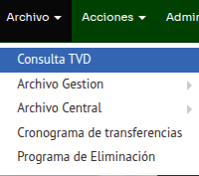

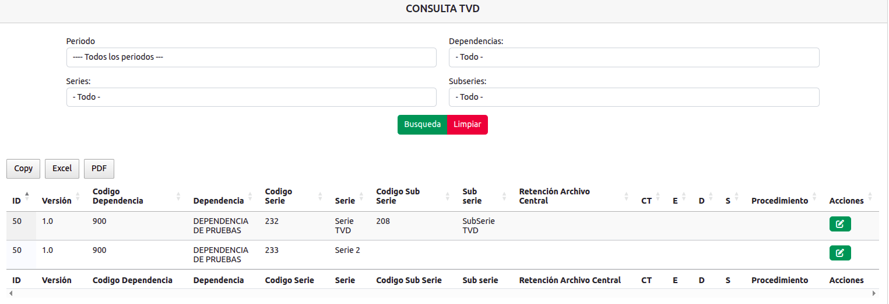
A
B
C
D
a
b
Dentro del submódulo se encuentran disponibles los siguientes ítems para realizar la consulta:
- Periodo: Corresponde a la versión de la Tabla de Valoración Documental (TVD) parametrizada en el SGDEA. Por ejemplo: TVD 1.0 , TVD 2.0 , etc. Permite seleccionar la versión específica de TVD que se desea consultar.
- Dependencia: Permite seleccionar la dependencia o área responsable de la producción documental. Este filtro muestra únicamente la TVD asociada a la dependencia elegida.
- Serie: Lista las series documentales configuradas en el SGDEA. Al seleccionarla, la búsqueda se centra en la información correspondiente a esa serie.
- Subserie: Muestra las subseries asociadas a la serie seleccionada, permitiendo refinar la consulta de forma más específica.
- Búsqueda: Ejecuta la consulta con los criterios definidos, mostrando los resultados relacionados con los parámetros seleccionados.
- Limpiar: Restablece todos los filtros y campos del formulario, permitiendo iniciar una nueva búsqueda desde cero.

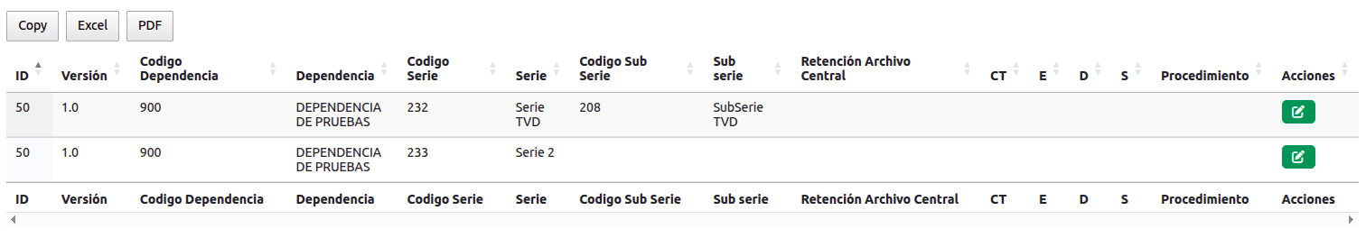
A
B
En la parte inferior de la pantalla se muestra la información más relevante de la TVD consultada, incluyendo el ID, la versión, los tiempos de retención en el archivo central y la disposición final. Además, se encuentran las siguientes opciones:
- Descarga de información de la TVD: El sistema permite copiar directamente la información visualizada en pantalla o descargarla en formatos PDF o Excel, facilitando su consulta externa o respaldo.

- Acciones: A través de este apartado, es posible editar el registro de la TVD seleccionada. El sistema permite modificar datos como la versión (período), serie, subserie, dependencia y demás campos asociados a la parametrización de la TVD.
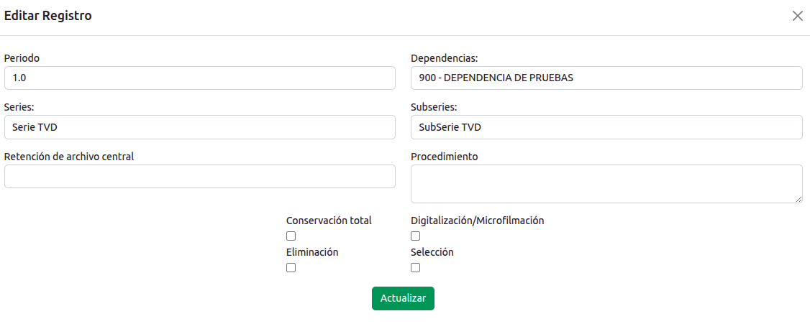

27.2 Archivo Gestión
Al seleccionar esta opción el SGDEA desplegará una nueva lista donde el usuario podrá seleccionar alguna de las siguientes opciones:
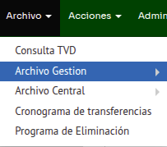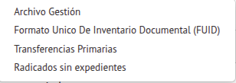

27.2.1 Archivo Gestión
Este módulo permite consultar los expedientes que se encuentran activos en el SGDEA y que aún no se les ha cumplido el tiempo de retención.
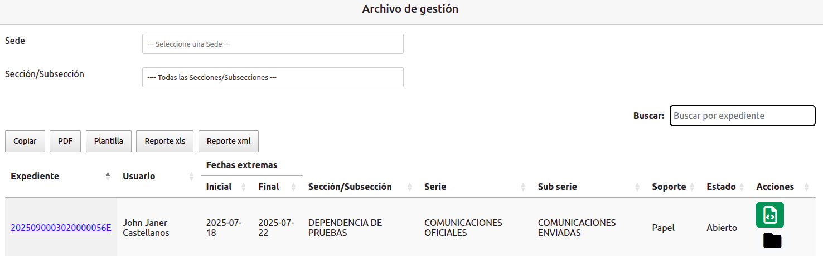
Es posible buscar uno o varios expedientes utilizando los criterios de búsqueda ubicados en la parte superior izquierda. Las consultas pueden realizarse filtrando por la sede y por la sección o subsección en la que se encuentran ubicados los expedientes. El sistema también permite realizar búsquedas específicas mediante el número del expediente.
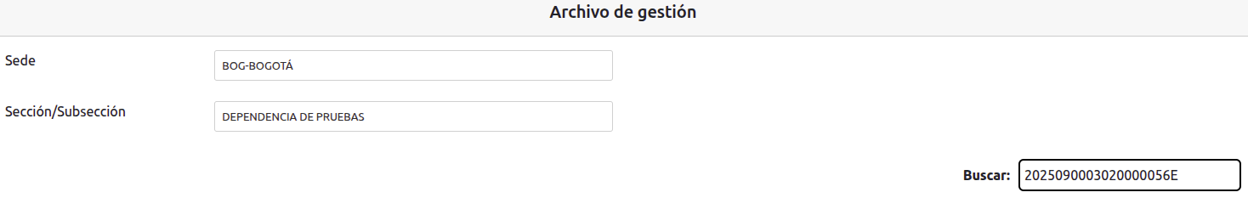
Al hacer clic sobre uno de los botones ubicados en la parte superior de la lista, podrá descargar el reporte del listado de expedientes. Estos pueden ser descargados en PDF, Plantilla, XLS y/o XML, incluso puede copiar el listado para pegarlo en un bloc de notas o un documento.
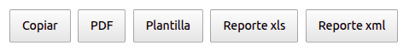
Al hacer clic sobre el icono de la carpeta en un registro, el SGDEA lo dirigirá a una nueva pantalla en donde observará las cajas que corresponden al expediente.
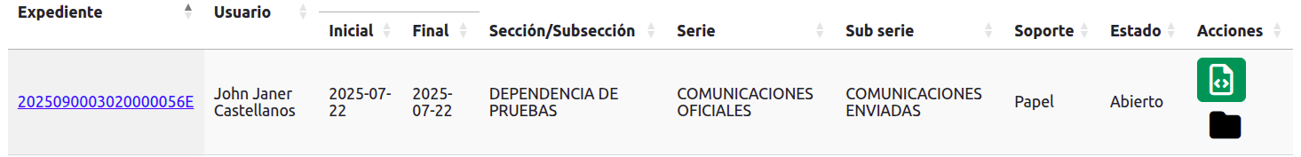

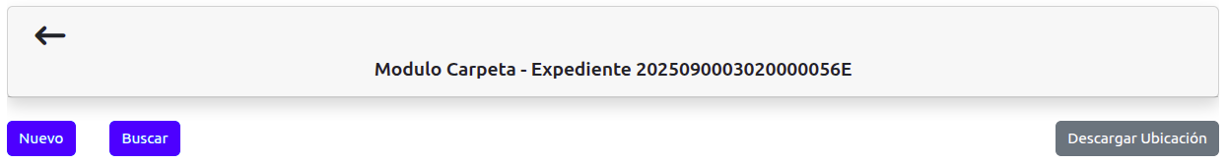

Se puede crear una nueva caja haciendo clic sobre el botón “Nuevo” y se habilitará una nueva ventana en donde deberá diligenciar los campos correspondientes para su respectiva creación. Tenga en cuenta que los campos con asterisco (*) son de diligenciamiento obligatorio. Por último, deberá hacer clic en el botón “Save Changes” para finalizar el proceso
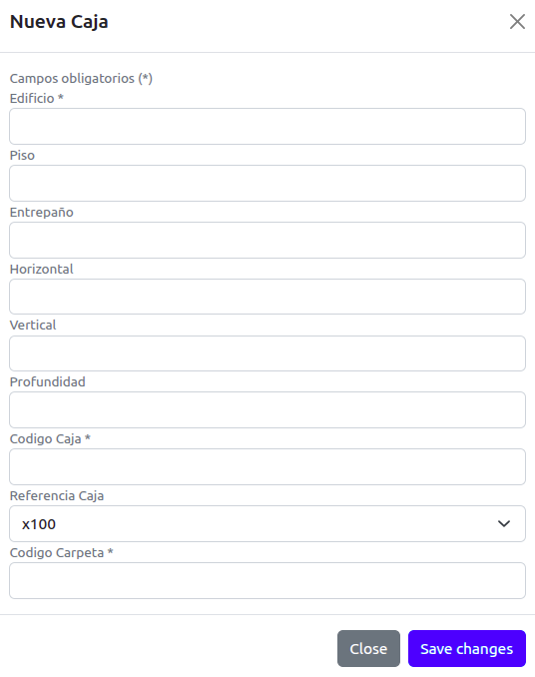.
Se creará la caja en donde se muestran los campos previamente diligenciados y una carpeta donde contendrá el número de radicados asociados al expediente.
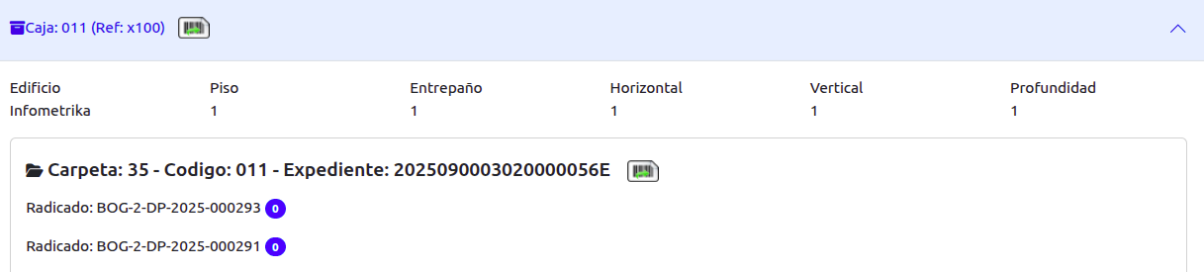
Si un radicado tiene uno o más anexos, estos se visualizarán en un número con color azul y al hacer clic sobre este, desplegará los anexos que tiene el radicado.

El sistema también nos permitirá descargar la ubicación de la caja (Para esto se debe crear la plantilla del FUID, para obtener el FUID de un expediente).
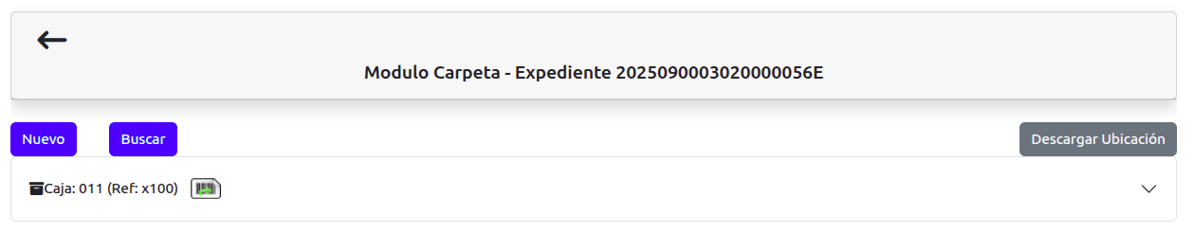

Para la búsqueda de una caja o un expediente, podrá hacer clic sobre el botón “Buscar” y se habilitará una pantalla donde podrá seleccionar si desea buscar una caja, un expediente o una carpeta. Después, deberá ingresar el número de la caja si seleccionó el filtro “Caja”, el número del expediente si se seleccionó la opción “Expediente” o el código de la carpeta si seleccionó el filtro “Carpeta”. Por último, deberá hacer clic en el botón “Buscar”. El SGDEA le mostrará los resultados según el filtro establecido.
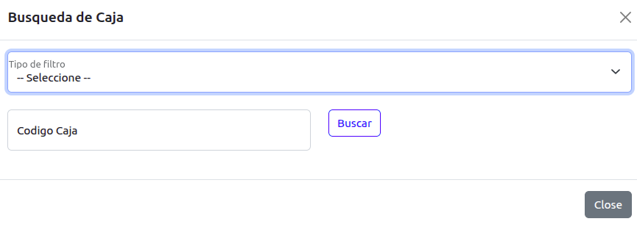
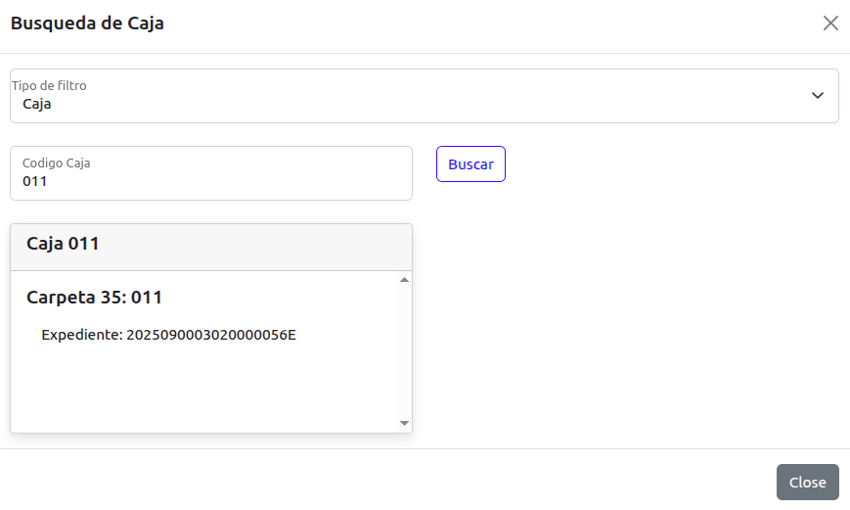

27.2.2 Formato Único de Inventario Documental (FUID)
Este submódulo facilita la gestión y catalogación de documentos de Archivo Gestión.
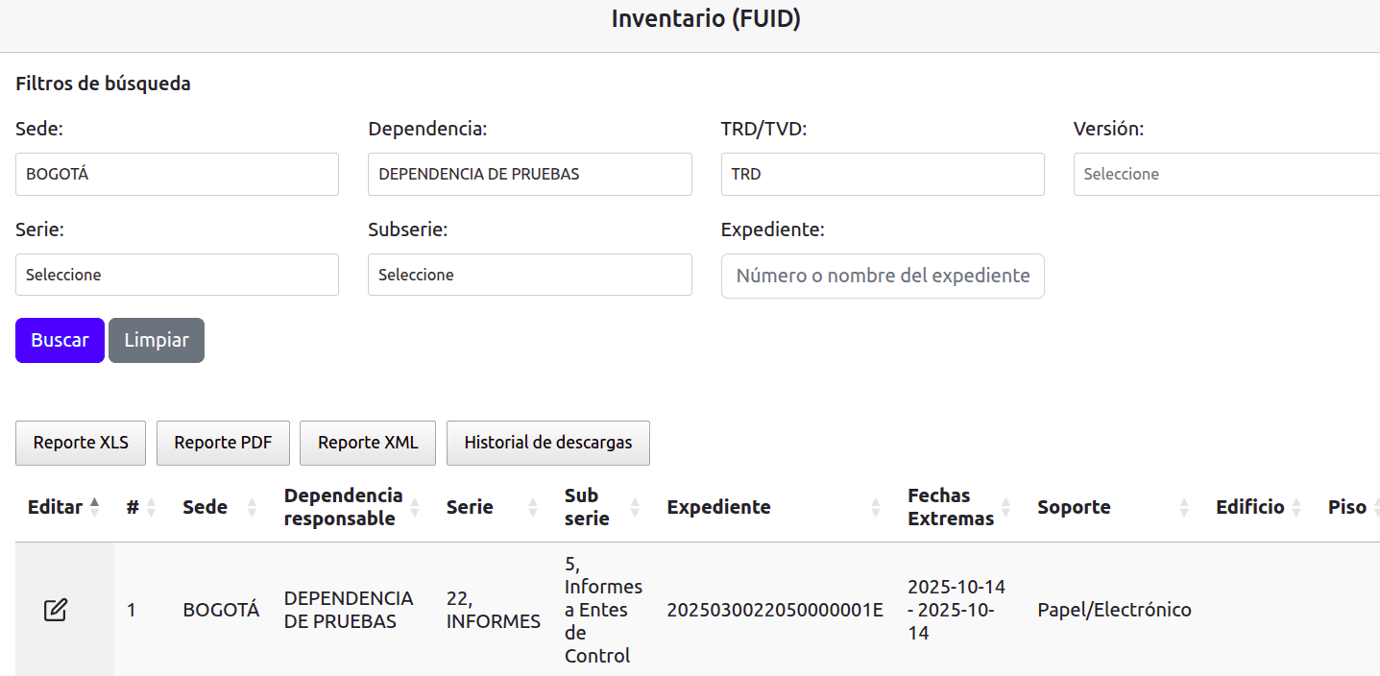
Se listan todos los expedientes creados en el SGDEA, donde se muestran los siguientes campos:
- Sede.
- Sección/Subsección.
- Oficina productora.
- Serie.
- Sub Serie.
- Expediente.
- Fechas Extremas (Inicial y final).
- Soporte.
- Edificio.
- piso.
- Entrepaño.
- Caja.
- Carpeta.
- Otro.
- Ubicación electrónica.
- Cantidad de documentos.
- Tamaño de documentos.
- Notas.

Una vez seleccionado los filtros de búsqueda requeridos se muestra la lista de expedientes que se actualiza automáticamente para mostrar únicamente los expedientes correspondientes a la opción seleccionada.

27.2.3 Transferencias Primarias
Submódulo que permite la transferencia de uno o varios expedientes, siempre y cuando estos se encuentren en estado “Cerrado”.
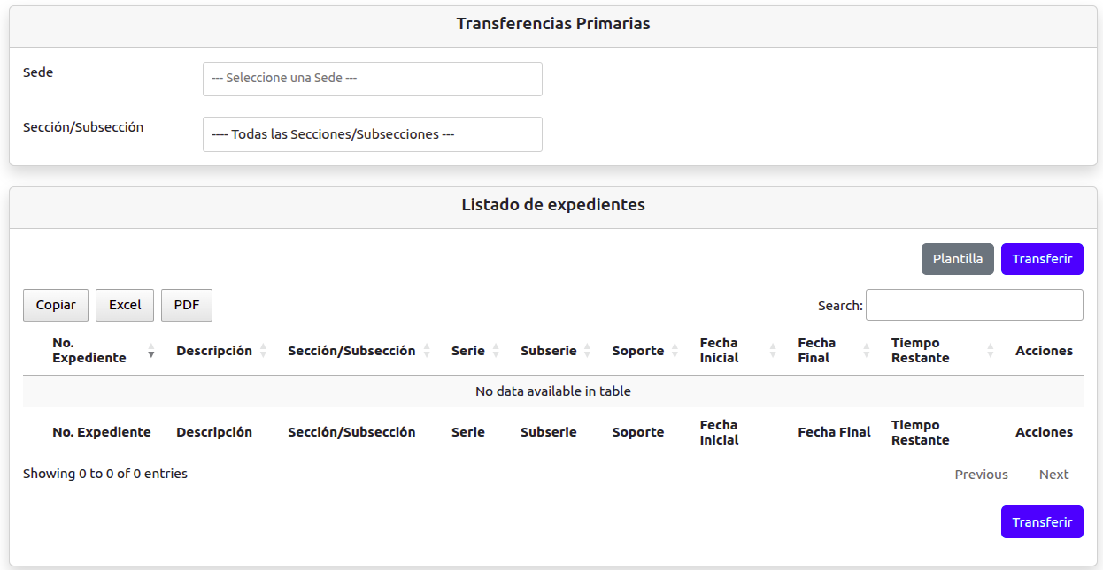
Se listan todos los expedientes creados en el SGDEA donde se muestran los siguientes campos:
- No. Expediente.
- Descripción.
- Sección/subsección.
- Serie.
- Sub Serie.
- Soporte.
- Fecha Inicial / Fecha Final.
- Acciones.

Al hacer clic sobre uno de los botones ubicados en la parte superior de la lista, podrá descargar el reporte del listado de expedientes. Estos pueden ser descargados en PDF, Excel, incluso puede copiar el listado para pegarlo en un bloc de notas o un documento.
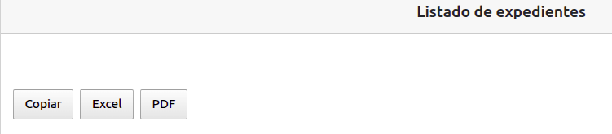

Al hacer clic en la lista desplegable “Sección/Subsección”, se mostrarán las secciones/subsecciones creadas en el SGDEA. Al seleccionar una de estas secciones/subsecciones, la lista de expedientes se actualizará automáticamente para mostrar únicamente los expedientes correspondientes a la opción seleccionada.
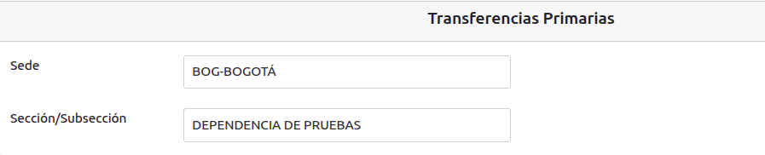

Al hacer clic en el botón “Plantilla” se habilitará una nueva ventana en donde se mostrará una plantilla que puede ser editado según las herramientas que se muestran en el editor de texto. Podrá cerrar esta ventana haciendo clic en el botón “Cerrar” y la plantilla no presentará cambios. De lo contrario, puede hacer clic en el botón “Guardar” para guardar las modificaciones realizadas en la plantilla.
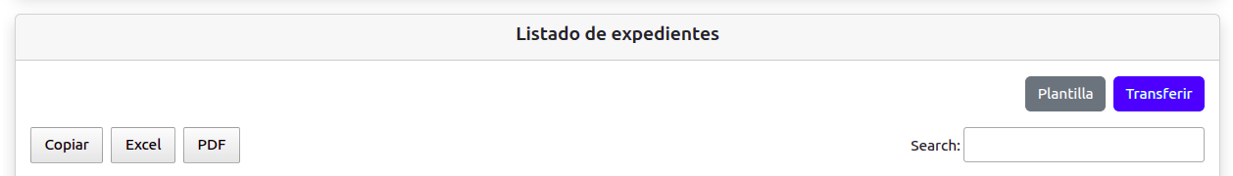

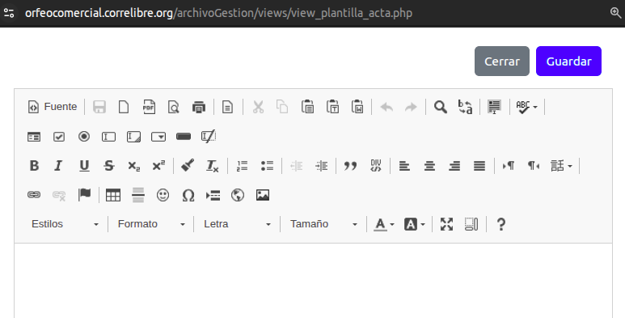

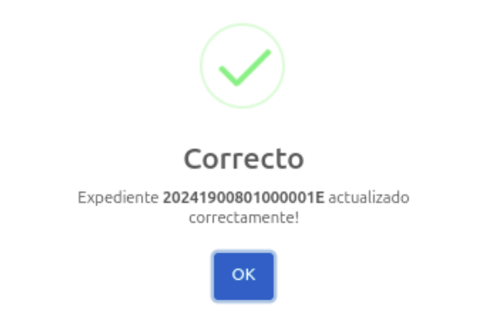
Para poder transferir uno o más expedientes, se deberá seleccionar marcando la casilla que acompaña al expediente y posteriormente deberá hacer clic sobre el botón “Transferir”.
Nota: Para ejecutar esta acción, un expediente debe tener previamente establecida la fecha inicial y la fecha final
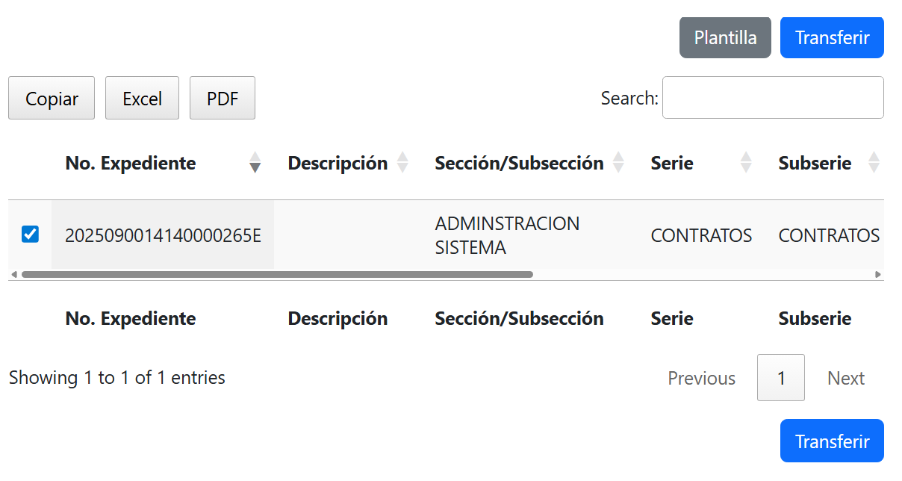

Se habilitará una notificación en donde podrá confirmar el traslado del expediente o cancelar la acción. Al hacer clic en el botón “OK”, el SGDEA notificará al usuario que el expediente se trasladó correctamente a su destino.
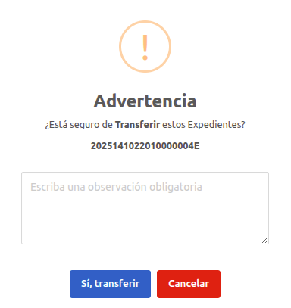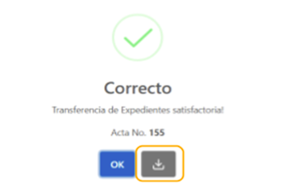

Al hacer clic en el botón de descarga en la notificación, podrá descargar el acta de la transferencia del expediente en formato PDF y ser visualizada al abrir el archivo.
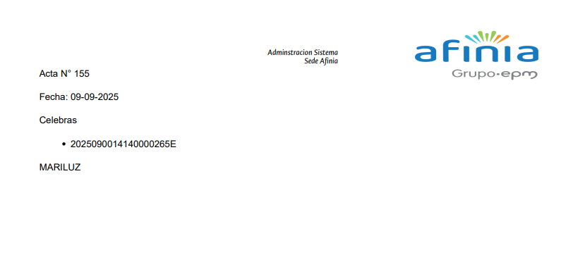

27.2.4 Radicados sin Expediente
Submódulo que permite consultar los radicados que aún no han sido asignados a un expediente. Este submódulo es de carácter informativo.
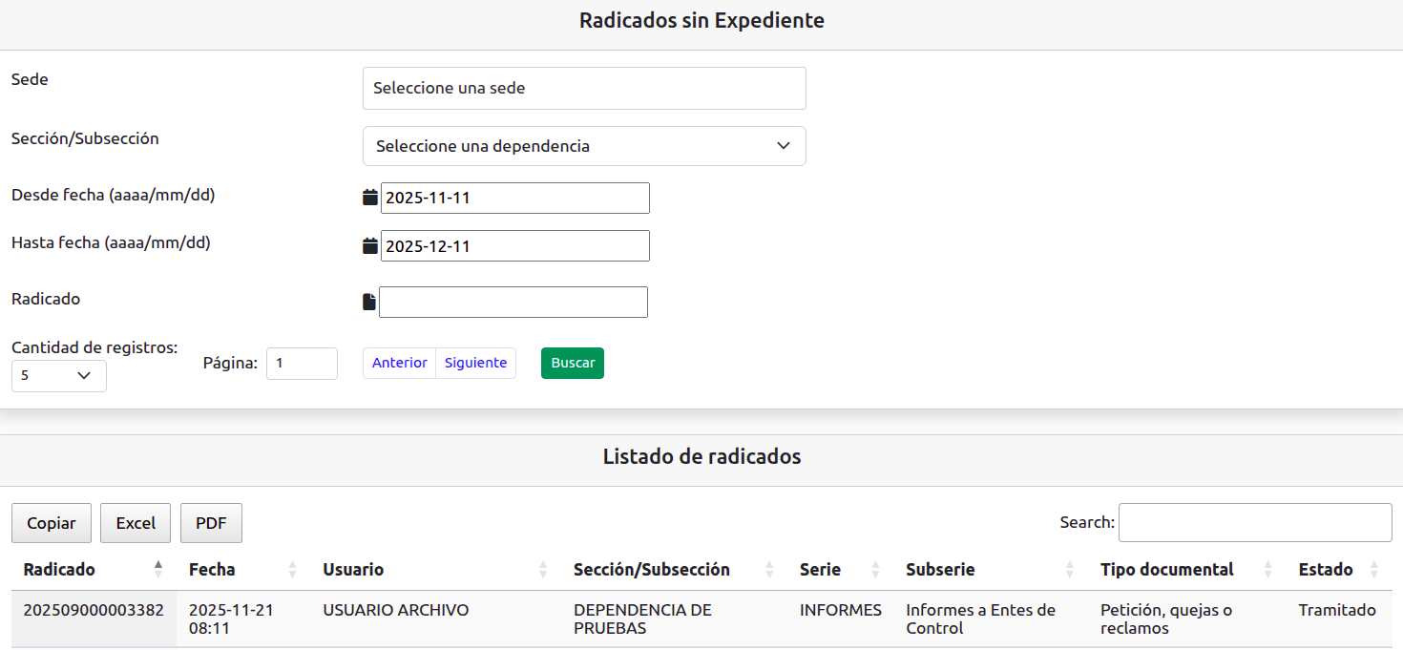

El SGDEA visualizará los radicados que a la fecha no se encuentran asignados a un expediente. Podrá visualizar los siguientes campos:
- Radicado.
- Fecha.
- Usuario.
- Sección/Subsección.
- Serie.
- Subserie.
- Tipo documental.
- Estado.

Al hacer clic sobre uno de los botones ubicados en la parte superior de la lista, podrá descargar el reporte del listado de radicados. Estos pueden ser descargados en PDF, Excel, incluso puede copiar el listado para pegarlo en un bloc de notas o un documento.
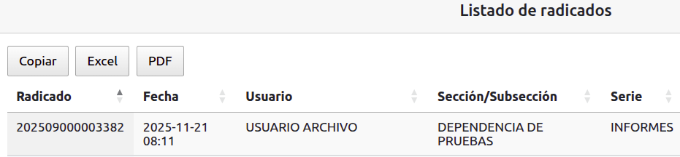

El SGDEA podrá visualizar radicados específicos según los filtros aplicados. Para ello, podrá buscar un radicado por sección/subsección, rango de fechas y/o número de radicado. Asimismo, podrá seleccionar la cantidad de registros a visualizar. Para aplicar el filtro, deberá hacer clic en el botón “Buscar”.
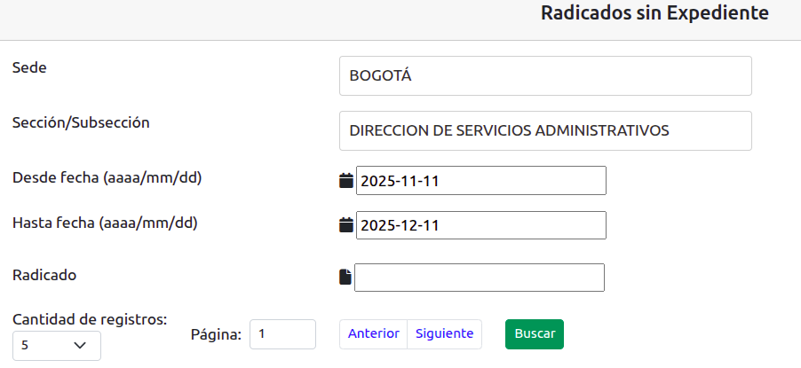

27.3 Archivo Central
En este módulo podemos consultar todo lo que se encuentra en el archivo central, FUID, actas, es decir todo lo relacionado a las transferencias realizadas de archivo de gestión a archivo central.

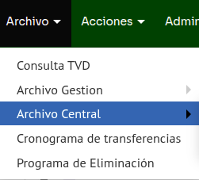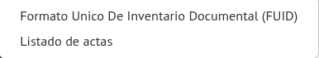

27.3.1 Formato Único De Inventario Documental (FUID)

Submódulo que facilita la gestión y catalogación de documentos del archivo central.
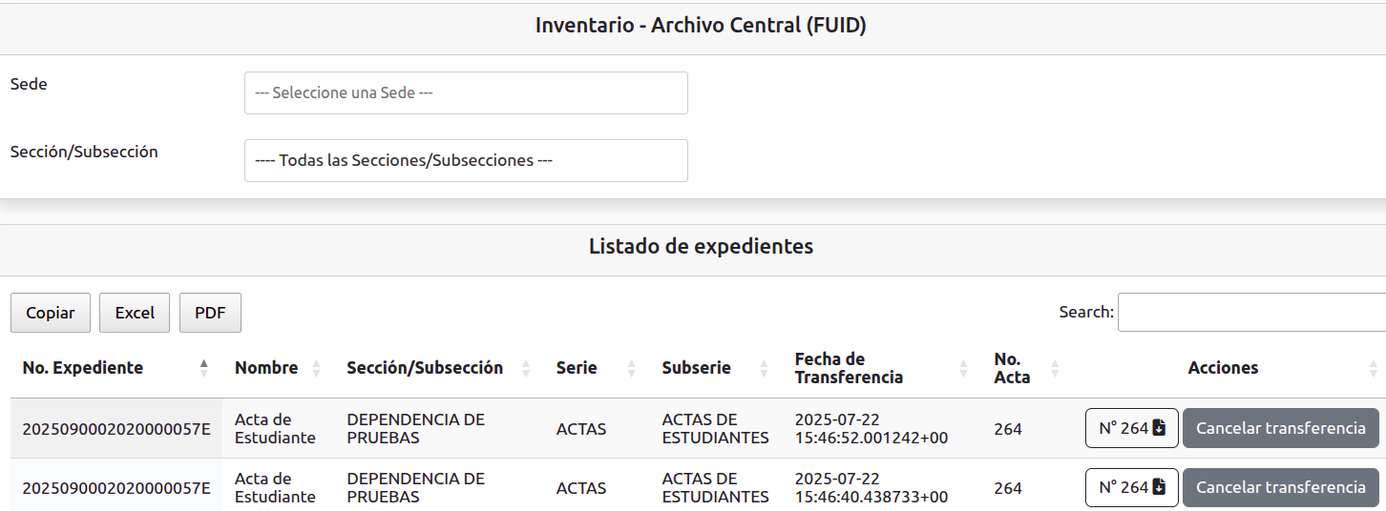
Se listan todos los expedientes creados en el SGDEA donde se muestran los siguientes campos:
- No. Expediente.
- Descripción.
- Sección/subsección.
- Serie.
- Sub Serie.
- Fecha de Transferencia.
- No. Acta.

Al hacer clic en la lista desplegable, se mostrarán las secciones/subsecciones creadas en el SGDEA. Al seleccionar una de estas secciones/subsecciones, la lista de expedientes se actualizará automáticamente para mostrar únicamente los expedientes correspondientes a la opción seleccionada. O si lo desea, puede buscar un expediente específico por medio de la barra de búsqueda, ingresando uno o más caracteres que coincida con el expediente a consultar.
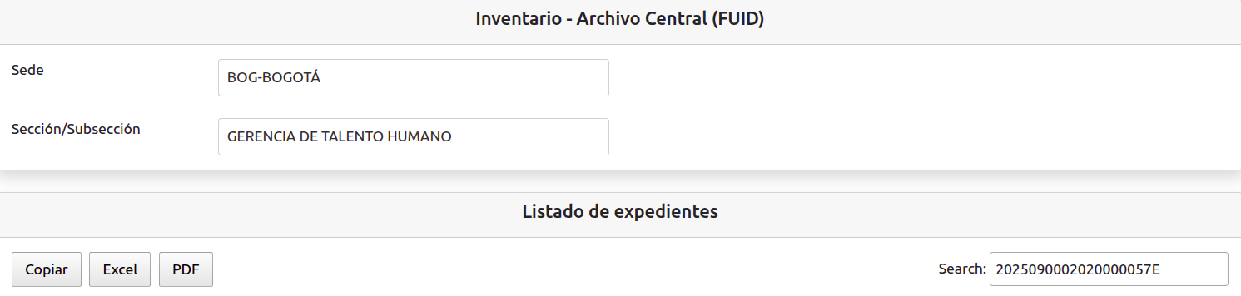

Al hacer clic sobre uno de los botones ubicados en la parte superior de la lista, podrá descargar el reporte del listado de expedientes. Estos pueden ser descargados en PDF, Excel o incluso puede copiar el listado para pegarlo en un bloc de notas o un documento.
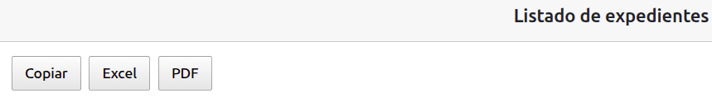

Podrá descargar un acta haciendo clic sobre el botón que acompaña cada registro en el campo “No. Acta”. En esta acta se muestra el número del acta y los expedientes transferidos con sus radicados asociados.
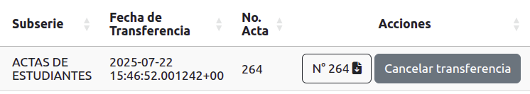

Para cancelar la transferencia al archivo central se debe seguir los siguientes pasos:

- Hacer clic en el botón “Cancelar transferencia” ubicado en la parte derecha del expediente.

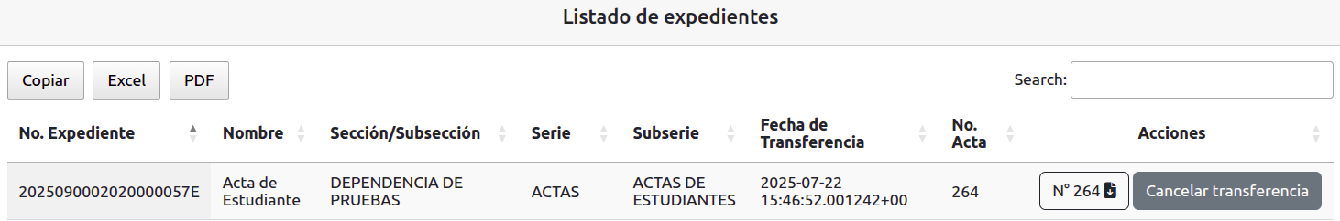

- Se despliega una ventana emergente en la cual se debe justificar el motivo de la cancelación de la transferencia.
- Hacer clic en el botón “Confirmar” ó ”Cancelar” según sea el caso.
- Confirmar: Al hacer clic se guarda la transacción.
- Cancelar: Al hacer clic en este botón regresa a la pantalla anterior.
- El SGDEA muestra la confirmación de la cancelación y el expediente se visualizará en el módulo “Formato Único de Inventario Documental (FUID)” en el archivo de gestión.

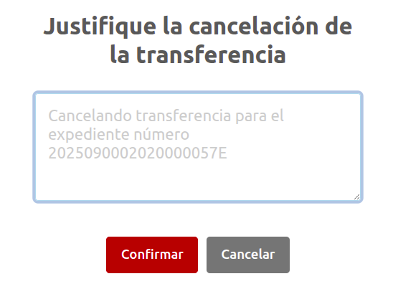

27.3.2 Listado de Actas
Submódulo que permite consultar un listado de actas donde se podrá visualizar los expedientes transferidos según el número de acta registrado en el SGDEA.
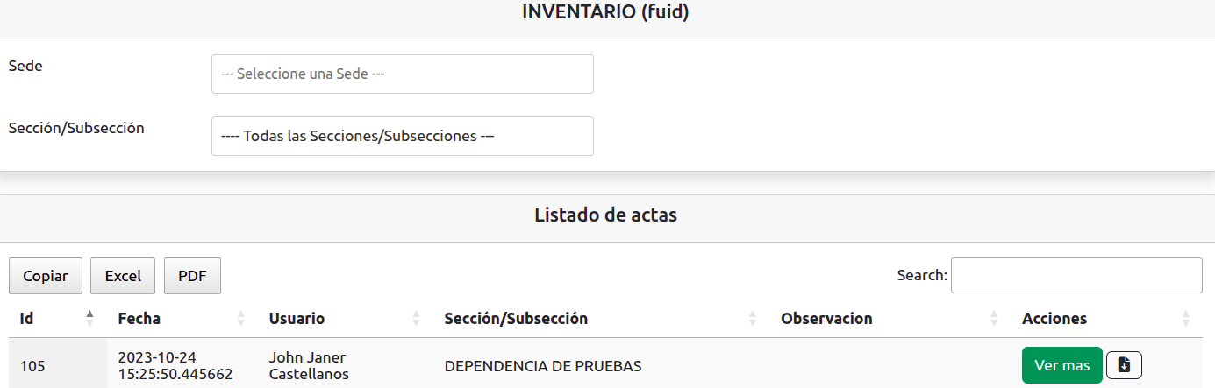
El SGDEA listará la siguiente información donde se muestran los siguientes campos:

- Id.
- Fecha.
- Usuario.
- Sección/subsección.
- Observación.
- Acciones.

Al hacer clic en la lista desplegable, se mostrarán las secciones/subsecciones creadas en el SGDEA. Al seleccionar una de estas secciones/subsecciones, la lista se actualizará automáticamente para mostrar únicamente los registros correspondientes a la opción seleccionada. O si lo desea, puede buscar un registro específico por medio de la barra de búsqueda, ingresando uno o más caracteres que coincida con el expediente a consultar.

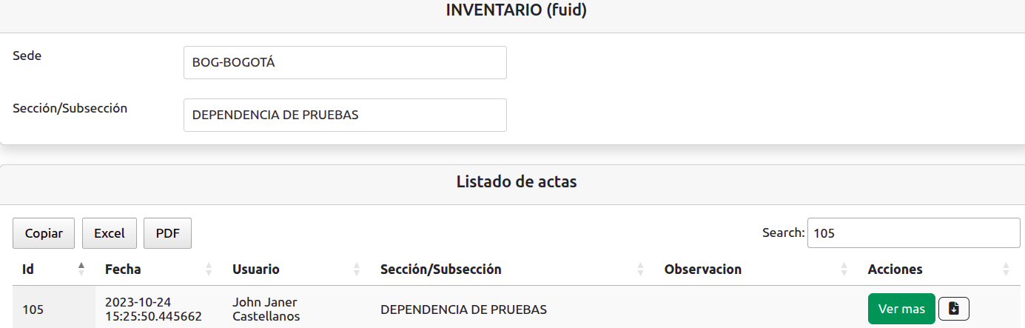

Al hacer clic sobre uno de los botones ubicados en la parte superior de la lista, podrá descargar el reporte del listado de expedientes. Estos pueden ser descargados en PDF, Excel o incluso puede copiar el listado para pegarlo en un bloc de notas o un documento.
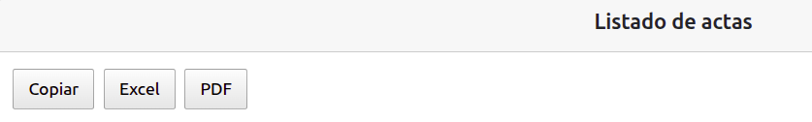

Al hacer clic sobre el botón “Ver más” en uno de los registros, el SGDEA lo dirigirá automáticamente a una nueva pantalla, en donde visualizará la lista los expedientes y observará los siguientes campos:
- Nombre.
- Fecha Inicial.
- Fecha final.
- Número de expediente.
- Estado.
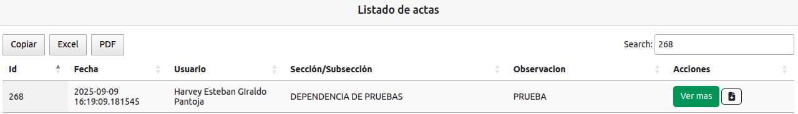

Al hacer clic en la flecha que acompaña cada registro al lado del nombre de este, se desplegará los radicados asociados al expediente. Si desea volver a la pantalla anterior, deberá hacer clic en el botón “Volver”.
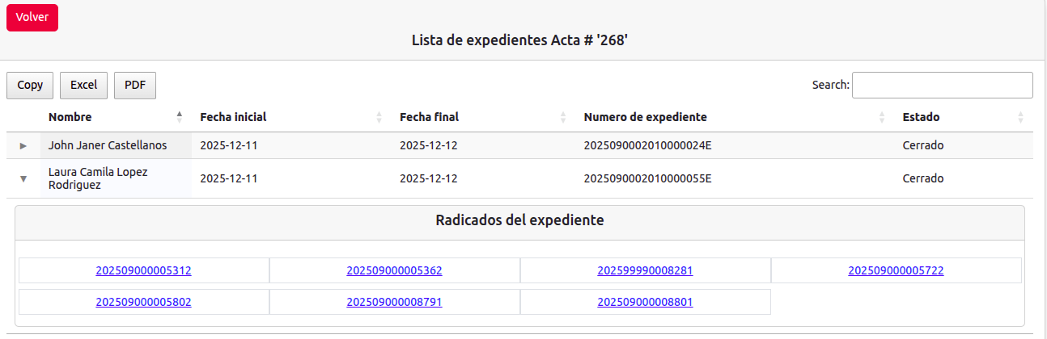

El sistema también nos permitirá descargar el acta en formado PDF mediante el siguiente botón:

27.4 Cronograma de Transferencias
Este submódulo es una herramienta utilizada para planificar y organizar las fechas y plazos en los cuales se realizarán ciertas transferencias.
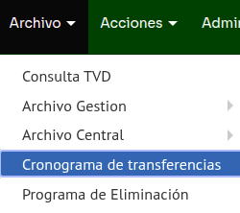
Esta opción permite al usuario programar, editar y eliminar transferencias solo debe diligenciar los siguientes campos:
- Sede: Al hacer clic en la lista desplegable, se mostrarán las sedes creadas en el SGDEA.
- Sección/Subsección: Al hacer clic en la lista desplegable, se mostrarán las secciones/subsecciones creadas en el SGDEA.
- Fecha de la actividad: El SGDEA le permite al usuario indicar la fecha exacta en la que se llevará a cabo dicha actividad.
- Actividad: El SGDEA le permite al usuario indicar el procedimiento a realizar (Acompañamiento inicial GGISC- Entrega y validación del FUID -Envio transferencia).
- Agregar: Cuando se diligencien los campos mencionados anteriormente el SGDEA permite guardar el cronograma de transferencia.

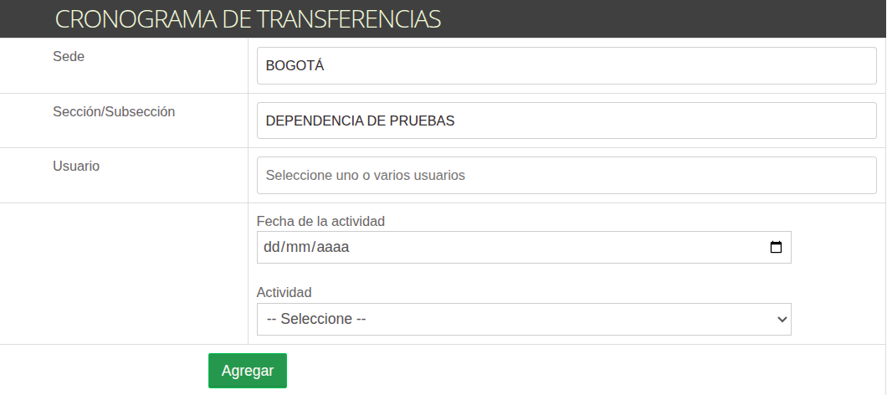

Cuando el usuario diligencia los campos mencionados anteriormente y seleccione el botón “Agregar” el SGDEA mostrará un nuevo registro en la parte inferior

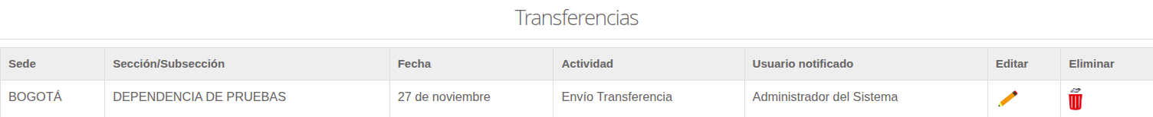

En este apartado el usuario podrá visualizar los registros que fueron creados para el cronograma de transferencias; al igual que podrá observar por cada registro de esta grilla dos botones “Editar” y “Eliminar”.

- Editar: Este botón abrirá una ventana emergente con los siguientes campos a actualizar (Fecha y Actividad), junto con los botones “Guardar cambios” y “Cancelar”.
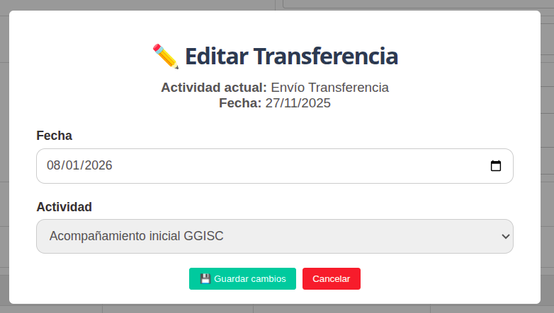

En caso de realizar una actualización exitosa el usuario verá el siguiente mensaje:

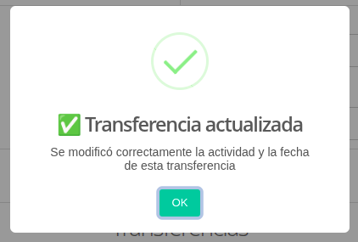
- Eliminar: Cuando el usuario seleccione este botón podrá ver una ventana emergente con la siguiente información junto con los botones “Eliminar” y “Cancelar”.
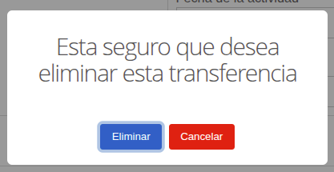

Cuando el usuario selecciona el botón “Eliminar” el SGDEA mostrará la siguiente ventana emergente y cuando regrese a la la visualización del apartado “Transferencias” podrá validar que ya no se encuentra su registro.
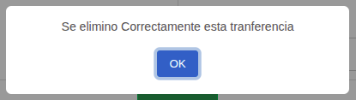

27.5 Programa de Eliminación
Este submódulo permite visualizar y descargar un reporte de los expedientes que se han clasificado como "Eliminación" ó “Selección” en su disposición final, basándose en la subserie documental que haya sido asignada. Estos son los únicos documentos que, según la normativa, pueden ser eliminados y tienen un plazo determinado para hacerlo.
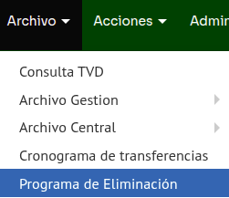
El propósito de este reporte es permitir al usuario conocer el tiempo restante para consultar dicho documento, ya que después de este periodo se realizará un borrado seguro y la documentación ya no estará disponible. Las acciones que se pueden ejecutar desde este módulo son las siguientes:
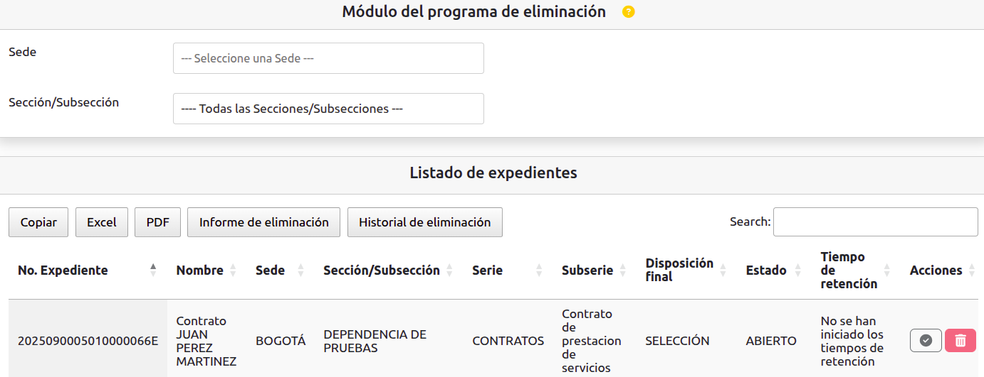
A
B
C
D
E
F
G
H
- Sede: Lista desplegable para filtrar el listado de expedientes por la sede que se seleccione.
- Sección/Subsección: Lista desplegable para filtrar el listado de expedientes por la sección que se seleccione.
- Copiar: Permite copiar el listado para pegarlo en un bloc de notas o un documento.
- Excel: Permite descargar en XLS el listado de los expedientes que en ese momento se muestran en el listado y que son resultado de una consulta.
- PDF: Permite descargar en PDF el listado de los usuarios que en ese momento se muestran en el listado y que son resultado de una consulta.
- Informe de eliminación: Descarga el listado de expedientes que se han clasificado como "Eliminación" en el SGDEA en formato XML.
- Historial de eliminación: Al hacer clic se abre una ventana en la que se visualiza el historial de expedientes eliminados y además podrá descargar el reporte del listado de expedientes. Estos pueden ser descargados en PDF, XLS, incluso puede copiar el listado para pegarlo en un bloc de notas o un documento.
- Search: Permite consultar un expediente específico.

